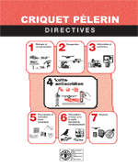 | Directives sur le Criquet pèlerin  4. Lutte antiacridienne
H.M. Dobson
Première édition -1992
Deuxième édition - 2001 Les appellations employées dans cette publication et la présentation des données qui y figurent n’impliquent de la part de l’Organisation des Nations Unies pour l’alimentation et l’agriculture aucune prise de position quant au statut juridique des pays, territoires, villes ou zones ou de leurs autorités, ni quant au tracé de leurs frontières ou limites.

Tous droits réservés. Les informations ci-après peuvent être reproduites ou diffusées à des fins éducatives et non commerciales sans autorisation préalable du détenteur des droits d’auteur à condition que la source des informations soit clairement indiquée. Ces informations ne peuvent toutefois pas être reproduites pour la revente ou d’autres fins commerciales sans l’autorisation écrite du détenteur des droits d’auteur. Les demandes d’autorisation devront être adressées au Chef du Service des publications et du multimédia, Division de l’information, FAO, Viale delle Terme di Caracalla, 00100 Rome, Italie ou, par courrier électronique, à copyright@fao.org

© FAO 2001

TABLE DES MATIÈRES
PRÉFACE
REMERCIEMENTS
INTRODUCTION
DÉROULEMENT DES OPÉRATIONS DE LUTTE
OPPORTUNITÉ D’UN TRAITEMENT
Quelle est la cible et comment la localiser ?
Si un traitement est nécessaire, quels facteurs influencent le choix des méthodes?
MÉTHODES DE LUTTE
Lutte mécanique
Utilisation d’appâts
Poudrage
Pulvérisation
PULVÉRISATION
Pulvérisation aqueuse
Pulvérisation en ultra-bas volume (UBV)
PULVÉRISATEURS UBV
Taille des gouttelettes
Spectre des gouttelettes
Choisir un atomiseur
Buses hydrauliques
Buses pneumatiques
Atomiseurs rotatifs
Choisir un pulvérisateur
Autres facteurs concernant les pulvérisateurs
Débit approprié
Sécurité de l’opérateur
Fiabilité
Facilité d’utilisation
PULVÉRISER EN UBV DE FAÇON UNIFORME SUR LA CIBLE
Largeur de l’andain
Espacement entre les passages
CHOISIR UN INSECTICIDE
Insecticides chimiques conventionnels
Organo-chlorés
Organo-phosphorés et carbamates
Pyréthrinoïdes
Mélanges, aussi appelés cocktails
Nouveaux types d’acridicides et autres insecticides chimiques
Inhibiteurs de croissance (IGR)
Phénypyrazoles
Chloronicotinyles
Substances végétales
Produits semiochimiques
Biopesticides
Information de la FAO sur les acridicides
PROCÉDURES D’ÉTALONNAGE
Taille des gouttelettes
Hauteur du point d’émission
Dose d’insecticide recommandée
OBTENIR LA DOSE RECOMMANDÉE
Calculer le volume d’application
Calculer les paramètres du pulvérisateur pour obtenir le volume d’application voulu
Choisir l’espacement entre les passes (traitement en couverture totale)
Choisir la vitesse du pulvérisateur
Choisir le débit
DÉBIT D’UN PULVÉRISATEUR
Mesure de la quantité recueillie pour déterminer le débit
Mesure de la quantité manquante pour déterminer le débit
STRATÉGIES DE PULVÉRISATION EN UBV
Traitement de bandes larvaires isolées (traitement ponctuel)
Traitement de blocs de bandes larvaires
Traitement en barrières contre des bandes larvaires
Traitement d’essaims posés
Traitement d’essaims en vol
TROUVER ET DÉLIMITER LA CIBLE
Trouver des cibles isolées – bandes larvaires et essaims
Délimiter et baliser des cibles isolées – bandes larvaires et essaims
Délimiter un bloc de bandes larvaires ou un essaim lâche
CONDITIONS MÉTÉOROLOGIQUES APPROPRIÉES POUR UNE PULVÉRISATION EN UBV
Quand effectuer une pulvérisation?
Quand ne pas traiter?
Vent
Ensoleillement
Précipitations
COMMENT TRAITER LES CRIQUETS PAR PULVÉRISATION EN UBV
Équipement de terrain
Équipement météorologique
Équipement de navigation
Équipement de communication
Équipement pour l’étalonnage et la pulvérisation
Traiter des cibles posées sur le sol ou la végétation
Cas particuliers
Traitement en formation
Traitement en barrières
Traitement aérien d’essaims en vol
Traitement d’essaims tourbillonnants
Traitement d’essaims en plein vol (pulvérisation air-air)
Traitement d’essaims stratiformes
Traitement d’essaims cumuliformes
Baliser les espacements entre les passes pour les cibles posées
Traitement terrestre
Traitement aérien
SUIVI DES OPÉRATIONS DE LUTTE ANTIACRIDIENNE
Suivi de la pulvérisation
Évaluation de la mortalité acridienne
Évaluation de la mortalité sur le terrain
Mesurer la taille approximative de la cible
Mesurer la densité acridienne moyenne dans la cible
Calculs permettant d’évaluer la mortalité sur le terrain
Évaluation de la mortalité en cage
NETTOYAGE, ENTREPOSAGE ET ÉLIMINATION DU MATÉRIEL DE PULVÉRISATION
Pulvérisateurs
Entreposage des insecticides
Élimination des fûts de pesticide
QUESTIONS FRÉQUEMMENT POSÉES

PRÉFACE
L’invasion généralisée du Criquet pèlerin qui a duré de 1986 à 1989 et les recrudescences qui l’ont suivie dans les années 1990 démontrent la capacité de ce ravageur historique à menacer l’agriculture et la sécurité alimentaire de vastes zones d’Afrique, du Proche-Orient et d’Asie du Sud-Ouest. Elles mettent en évidence la nécessité de disposer d’un système permanent de prospections bien organisées dans les zones ayant reçu des pluies ou ayant été récemment inondées. Un potentiel de lutte permettant de traiter efficacement les larves et les ailés de façon économique et sans danger pour l’environnement doit exister dans toutes ces zones.
Les événements de 1986 à 1989 ont montré que, dans de nombreux cas, la stratégie de lutte préventive existante ne fonctionnait pas bien pour de nombreuses raisons, à savoir l’inexpérience des équipes de prospection de terrain et des organisateurs de la campagne, une compréhension médiocre de la pulvérisation en ultra-bas volume, des ressources insuffisantes ou inappropriées et l’inaccessibilité de certaines zones de reproduction importantes. En outre, des facteurs se sont combinés à une tendance générale à la détérioration des capacités de prospection et de lutte dans les pays de l’aire d’invasion du Criquet pèlerin au cours des périodes de rémission. Pour faire face à cette situation, la FAO a accordé une grande priorité à un programme spécial: le Système de prévention et de réponse rapide contre les ravageurs et les maladies transfrontières des animaux et des plantes (EMPRES), qui renforcera les capacités nationales.
Puisqu’il est certain que des recrudescences de Criquet pèlerin auront lieu à l’avenir, la FAO a élaboré une série de directives principalement à l’intention des organisations et institutions nationales et internationales engagées dans la prospection et la lutte contre le Criquet pèlerin. Ces directives comprennent six fascicules:
1. Biologie et comportement | 4. Lutte
2. Prospection | 5. Organisation et exécution d’une campagne
3. Information et prévisions | 6. Précautions d’usage pour la santé  humaine et l’environnement
Des annexes (y compris un index) sont fournies pour une référence plus aisée.
Cette deuxième édition a été mise au point afin de mettre à jour les sections portant sur la technologie et les techniques, qui ont subi des modifications au cours des sept années écoulées depuis la date de la première publication, de modifier la présentation des données, de les rendre plus faciles à comprendre et de faciliter les mises à jour futures. Cette révision a été effectuée par K. Cressman, de la FAO, et H.M. Dobson, du Natural Resources Institute, Royaume-Uni, avec la participation de nombreux spécialistes en acridologie et dans des domaines connexes de par le monde. La présente édition sera disponible dans les trois langues-clés des pays de l’aire d’invasion du Criquet pèlerin, en anglais, en français et en arabe.
J’aimerais remercier tous ceux qui ont participé à cette importante publication qui a pour objet d’améliorer la lutte contre le Criquet pèlerin.
Louise O. Fresco
Directeur général adjoint
Département de l’agriculture de la FAO
24 septembre 2001

REMERCIEMENTS
La FAO remercie P.M. Symmons qui a élaboré la première édition des directives, K. Cressman et H.M. Dobson qui l’ont révisée et mise à jour et S. Lauer qui a produit la plupart des illustrations. La FAO aimerait également remercier T. Abate, B. Aston, F. Bahakim, L. Barrientos, T. Ben Halima, D. Brown, M. Butrous, M. Cherlet, J. Cooper, C. Dewhurst, J.-F. Duranton, C. Elliott, A. Hafraoui, M. El Hani, T. Galledou, S. Ghaout, G. Hamilton, Z.A. Khan, M. Lecoq, J. Magor, G. Matthews, L. McCulloch, M. A. Ould Baba, J. Pender, G. Popov (†), T. Rachadi, J. Roffrey, J. Roy, S. Simpson, P.M. Symmons et H. van der Walk pour leurs commentaires et critiques au sujet de cette nouvelle version. Ce fascicule des directives a été traduit de la version originale anglaise par M. Russell-Smith et cette traduction a été techniquement revue par J. Roy puis par A. Monard. La FAO est reconnaissante à K. Whitwell pour l’indexage, à Medway Design Team, à l’Université de Greenwich et à A. Jones pour l’élaboration des illustrations numériques et aux fabricants pour avoir fourni les illustrations de leur équipement. Les directives relatives à la lutte antiacridienne et certaines parties des Annexes résultent d’un projet financé par le Department of International Development (DFID) du Royaume Uni à l’intention des pays en développement, projet exécuté par le Natural Resources Institute. Les opinions exprimées dans ces extraits ne sont pas nécessairement celles du DFID.

INTRODUCTION
Ce fascicule de directives est principalement conçu pour être utilisé par le personnel de terrain participant à des opérations de lutte contre le Criquet pèlerin, y compris les agents antiacridiens supervisant les opérations et les pilotes et mécaniciens des aéronefs de traitement. Certains chapitres pourront servir de documents de référence pour former de nouveaux agents et recycler les agents antiacridiens expérimentés. Les informations et données de référence peuvent également être utiles aux cadres qui planifient et supervisent les campagnes et aux représentants des bailleurs de fonds qui évaluent les besoins techniques qu’elles requièrent.
Ce fascicule de directives contient des conseils pratiques sur l’équipement et les techniques utilisés pour réaliser les opérations de lutte antiacridienne de façon sûre (avec un effet négatif minimum sur les humains et sur l’environnement), effective (succès des opérations de lutte antiacridienne) et efficace (à un coût minimum). Des explications scientifiques simples sont fournies si nécessaire. Au cours de l’invasion généralisée de 1987-1989, plus de 90% des insecticides ont été épandus selon des pulvérisations en ultra-bas volume (UBV). Le présent fascicule se concentre sur cette méthode bien que les pulvérisations à grand volume, l’utilisation d’appâts et le poudrage soient également abordés.
Les principes fondamentaux de la pulvérisation UBV sont relativement simples et les conseils fournis ici devraient donner de bons résultats dans la plupart des cas. Cependant, les situations de lutte varient beaucoup dans la pratique et les paramètres idéaux de pulvérisation ne sont pas toujours bien connus pour chacune d’elles. Le personnel antiacridien de terrain doit également comprendre les données théoriques expliquées dans ce fascicule pour prendre des décisions argumentées concernant la pulvérisation et comment modifier ses paramètres pour faire face aux différentes circonstances auxquelles il peut être confronté.
Des informations, des conseils, des méthodes de travail et des explications sont fournis sur les pages impaires; des illustrations et des résumés figurent sur les pages paires. Quand cela s’avère nécessaire, des conseils et des avertissements sont présentés en pages paires ou impaires.
Une série de «Questions fréquemment posées» est également présentée. Elles traitent de certains des problèmes fréquemment rencontrés par le personnel antiacridien de terrain. Des réponses sont données lorsqu’elles existent mais des recherches complémentaires sont nécessaires dans certains domaines et la FAO accueille tout retour d’information concernant de nouvelles connaissances et solutions.
Une grande part de l’information fournie dans ce fascicule est pertinente pour la lutte contre d’autres espèces de locustes et certains sauteriaux mais les techniques peuvent nécessiter une adaptation pour répondre aux caractéristiques et à l’habitat des espèces cibles.

DÉROULEMENT DES OPÉRATIONS DE LUTTE
Figure 1. Récapitulatif du déroulement des opérations de lutte antiacridienne.
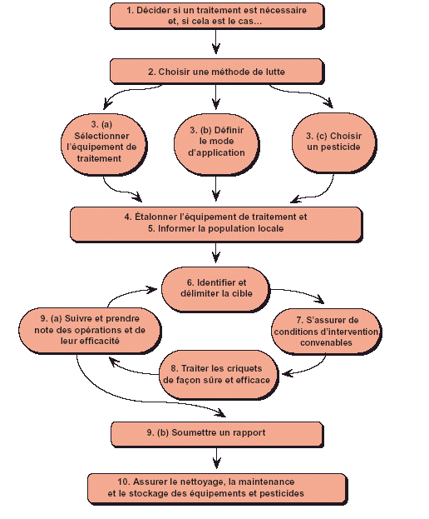
Une approche logique est nécessaire pour éviter que ne soient réalisées des opérations de traitement non nécessaires, peu économiques, dangereuses et inefficaces.
Lorsque des criquets sont localisés, les étapes décrites ci-après doivent être suivies avant, pendant et après les opérations de lutte (voir Fig. 1):
Étape 1. Décider si un traitement est nécessaire. Cela dépend du type de cible et de l’endroit où elle se trouve – voir pages 4 et 5.
Étape 2. Si un traitement est nécessaire, décider de l’échelle et du déroulement de l’opération envisagée. Cela dépend de facteurs tels que l’étendue apparente de l’infestation, l’urgence avec laquelle il faut entreprendre le traitement et la rapidité avec laquelle l’infestation doit être traitée – voir pages 4 et 5.
Étape 3. Choisir une méthode de traitement, c’est-à-dire l’équipement, l’insecticide et la technique à mettre en œuvre. La méthode dépend de facteurs tels que la taille de l’infestation et l’urgence mais également des ressources disponibles – voir pages 6 à 33.
Étape 4. Etalonner l’équipement de traitement pour que la quantité correcte d’insecticide soit épandue de façon appropriée à l’endroit adéquat – voir pages 34 et 35.
Étape 5. S’assurer que le traitement sera sans danger pour les populations et l’environnement. Les populations locales devront être informées pour pouvoir s’éloigner de la zone des traitements et déplacer le bétail et les ruches. Les opérateurs devraient revêtir des vêtements de protection et identifier les zones écologiquement sensibles afin de les éviter. Pour plus de détails, voir le fascicule intitulé «Précautions d’usage pour la santé humaine et l’environnement».
Étape 6. Identifier et délimiter la cible, c’est-à-dire localiser les criquets et baliser les limites de l’infestation – voir pages 46 à 51.
Étape 7. Vérifier que les conditions météorologiques sont appropriées pour la méthode de lutte retenue – voir pages 52 et 53.
Étape 8. Réaliser le traitement – voir pages 54 à 69.
Étape 9. Effectuer un suivi des opérations de lutte et vérifier l’efficacité de celles-ci. Consigner tous les détails pertinents à inclure dans un rapport de lutte antiacridienne – voir pages 70 à 79.
Étape 10. Nettoyer, effectuer la maintenance des équipements et les entreposer. Stocker en toute sécurité les insecticides non utilisés – voir pages 80 et 81.

OPPORTUNITÉ D’UN TRAITEMENT
Figure 2. Stades larvaires et phases du Criquet pèlerin – taille réelle.
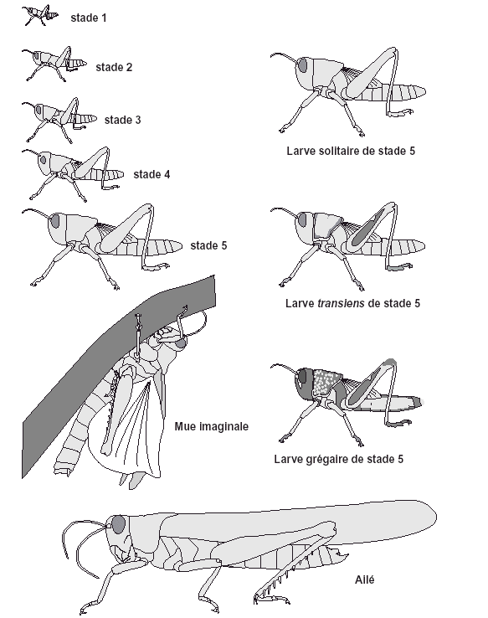

Quelle est la cible et comment la localiser ?
Les Criquets pèlerins peuvent se présenter sous forme leur forme larvaire ou ailée. Ils peuvent être en phase solitaire (de couleur terne et vivant isolément) ou en phase grégaire (couleurs contrastées avec tendance au regroupement). Les groupes larvaires grégaires sont appelés bandes larvaires et les grands groupes d’ailés sont appelés essaims. Les Criquets pèlerins peuvent également être en phase transiens, une phase intermédiaire entre les phases solitaire et grégaire. Les ailés peuvent être soit sexuellement matures (alors appelés aussi «adultes»), c’est-à-dire prêts à s’accoupler et à pondre, soit immatures (pour plus de détails, voir le fascicule intitulé «Biologie et comportement»).
Il n’est pas possible de donner des règles strictes concernant le moment exact du traitement; cela est du ressort de l’équipe de lutte. La décision prendra en compte l’âge, la phase et la maturité des criquets (pour plus de détails, voir le fascicule «Biologie et comportement»), les effectifs présents et leur densité, ainsi que d’autres facteurs tels que la proximité de cultures vulnérables et la probabilité d’une reproduction. Cependant, il est souvent très peu économique de traiter des criquets solitaires ou en faible densité, épars sur une vaste zone car la majeure partie de l’insecticide n’atteindra pas les acridiens. Il peut être plus raisonnable d’attendre quelques jours pour voir si les acridiens se regroupent et forment des cibles plus appropriées ou s’ils meurent sous l’effet de conditions défavorables. Certaines organisations de lutte antiacridienne fondent leurs décisions de traitement sur des seuils densitaires par hectare mais ces chiffres peuvent avoir à être modifiés selon la situation. La décision peut également être influencée par des considérations écologiques ou environnementales.

Si un traitement est nécessaire, quels facteurs influencent le choix des méthodes?
- Dimension de l’infestation. Si les cibles sont petites et peu nombreuses, on pourra les traiter avec des méthodes simples et d’action lente. Cependant, si l’infestation est importante et très étendue, il faudra privilégier une méthode permettant de traiter rapidement de vastes superficies, c’est-à-dire une méthode à grand rendement.
- Stade des criquets. S’il s’agit d’ailés, une réponse rapide et à fort rendement est normalement nécessaire pour empêcher la migration des criquets vers d’autres zones, en particulier s’ils sont sexuellement matures.
- Localisation des criquets. Si des bandes ou essaims se trouvent à proximité des cultures, il sera urgent d’adopter une méthode de traitement pouvant commencer rapidement et donner des résultats immédiats. C’est aussi l’occasion de bénéficier d’une assistance précieuse de la part de la communauté agricole.
- Ressources disponibles pour les opérations de lutte. Parfois, l’équipement ou le matériel le plus adapté n’est pas disponible au bon endroit et au bon moment, et le traitement doit être réalisé avec l’équipement disponible.

MÉTHODES DE LUTTE
Méthodes de lutte antiacridienne - résumé:
- Contrôle mécanique – creusement de tranchées, battage et brûlage
- Utilisation d’appâts – dispersion de substances attractives imprégnées d’insecticide
- Poudrage – application d’une poudre fine imprégnée d’insecticide
- Pulvérisation d’insecticides liquides (chimiques ou biologiques)

Avantages et inconvénients des différentes méthodes de lutte
Avantages | Inconvénients
Contrôle mécanique
- faible coût | - lente
- faible impact sur l’environnement | - souvent inefficace
- aucun équipement spécialisé | - main d’œuvre nécessairenécessaire importante
Utilisation d’appâts
- insecticide bien dirigé sur les acridiens | - grandes quantités d’appât nécessaires
- peu d’équipement spécialisé nécessaire | - melange difficile
 | - application lente
Poudrage
- peu d’équipement spécialisé nécessaire | - grandes quantités de poudre nécessaires
 | - application lente
 | - résultat du traitement parfois médiocre
 | - risque d’inhalation par les opérateurs
Pulvérisation
- rendement plus élevé | - équipement de pulvérisation indispensable
- traitement plus rapide et plus fiable avec les insecticides liquides | - formation du personnel et vêtements nécessaires pour un traitement sûr et efficace

Lutte mécanique
Des méthodes consistant à creuser des tranchées pour que larves y tombent ou à les balayer avec des branchages sont parfois utilisées, en dernier recours, pour essayer de protéger les cultures. Elles peuvent éviter quelques dégâts si l’infestation acridienne est légère mais elles ont peu d’effet sur la population acridienne totale de la région et elles peuvent échouer à protéger les cultures quand de nombreux criquets envahissent les champs de façon continue. Il arrive qu’on bêche ou laboure les champs de ponte mais c’est une tâche laborieuse et il est difficile de trouver un grand nombre de champs de ponte sans disposer d’une très bonne information sur les sites de ponte des essaims.

Utilisation d’appâts
Cette méthode était populaire jusque dans les années 1950 mais a été très peu utilisée depuis. Elle consistait à mélanger des insecticides en poudre à un support alimentaire tel que de la farine de maïs ou du son de blé et à éparpiller ce mélange parmi les acridiens ou sur leur parcours. Le gros inconvénient de cette méthode est le volume de travail nécessaire pour préparer, transporter et épandre de grandes quantités d’appâts (5 à 15 kg/ha pour les bandes larvaires en déplacement et plus de 50 kg/ha pour les larves et les ailés posés). Elle peut également présenter un risque d’ingestion de l’appât par le bétail.

Poudrage
Le poudrage consiste à mélanger du pesticide en poudre à un matériau tel que de la craie ou du talc et à répandre ce mélange sur les criquets. Comme l’utilisation d’appâts, le poudrage a l’avantage de pouvoir être effectué sans équipement spécialisé, un sac de toile et un bâton pour le battre ont fréquemment été utilisés. Cependant, de nombreux pays ont abandonné le poudrage à cause des grandes quantités de produit à transporter et à épandre (jusqu’à 10 kg/ha) et parce que le résultat du traitement est parfois médiocre, particulièrement avec les larves de derniers stades et les ailés. Cette méthode présente également un risque pour la santé des opérateurs qui peuvent accidentellement inhaler la poudre.

Pulvérisation
La pulvérisation est la méthode de lutte antiacridienne la plus fréquemment utilisée. Elle implique l’utilisation d’un pulvérisateur qui atomise un pesticide liquide, c’est-à-dire qui le fractionne en gouttelettes qui sont ensuite réparties sur la zone cible. Différents types de pulvérisation sont décrits dans les pages suivantes.

PULVÉRISATION
Caractéristiques de la pulvérisation UBV - résumé:
- ultra-bas volume (0,5 à 5,0 l/ha épandus en comparaison des centaines de litres employés par d’autres types de pulvérisation)
- formulations huileuses pour éviter l’évaporation
- pas de mélange nécessaire car la formulation UBV fournie est généralement prête à l’emploi
- le vent porte les gouttelettes vers la cible et permet un impact direct
- certains pesticides ont une concentration élevée en matière active

Avantages et inconvénients de la pulvérisation UBV
Avantages | Inconvénients
- faibles quantités de liquide à transporter et à épandre | - risque pour l’opérateur (formulation concentrée)
- pas d’eau nécessaire | - pas de pulvérisation possible sans vent
- pas de mélange à effectuer | - pulvérisateurs spécifiques nécessaires
- rapide vitesse d’exécution – avantage | - dérive à grande distance possible économique
Figure 3. Les petites gouttelettes n’atteignent pas les cibles qui se trouvent sur leur passage lorsque le vent est très léger mais les atteignent si le vent est plus fort.
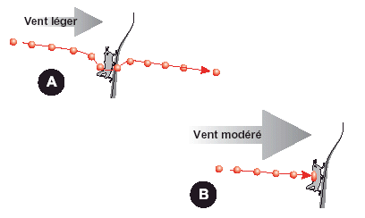

Pulvérisation aqueuse
On utilise fréquemment les pulvérisations aqueuses en protection conventionnelle des cultures. Cela implique généralement l’épandage de centaines de litres d’un mélange d’insecticide et d’eau par hectare. La formulation de l’insecticide, c’est-à-dire le mélange fourni par le fabricant, est généralement un concentré émulsifiable (CE) mais il peut également s’agir d’une poudre mouillable (PM) ou d’un autre type de formulation. La pulvérisation aqueuse est rarement réalisée à grande échelle contre le Criquet pèlerin car le rendement (nombre d’hectares traités par heure) est faible et qu’il est difficile de trouver de grands volumes d’eau dans la plupart des habitats du Criquet pèlerin.

Pulvérisation en ultra-bas volume (UBV)
Une technique utilisant des volumes beaucoup plus faibles de liquide à pulvériser, appelée pulvérisation en ultra-bas volume (UBV), a été mise au point dans les années 50 pour lutter contre le Criquet pèlerin. C’est actuellement la méthode la plus efficace et la plus fréquemment utilisée. On la définit comme une application de 0,5 à 5,0 litres de produit par hectare bien que 0,5 et 1,0 l/ha soit préféré pour un traitement antiacridien en UBV. Cette petite quantité d’insecticide concentré n’est mélangée ni à de l’eau ni à un autre liquide; la formulation particulière, connue sous le nom de formulation UBV, est généralement fournie prête à l’emploi par le fabricant.
Afin d’épandre de si faibles volumes sur la cible, le liquide doit être fractionné en petites gouttelettes suffisamment légères pour être facilement transportées par le vent. Pour éviter que ces petites gouttelettes ne s’évaporent aux températures élevées typiques des opérations de lutte antiacridienne, les formulations UBV sont huileuses plutôt que formulées avec d’autres solvants comme l’eau ou des catégories de pétrole trop volatiles, c’est-à-dire susceptibles de s’évaporer trop rapidement.
Ces petites gouttelettes ne se déposent pas (n’atterrissent pas sur les surfaces) très facilement. Elles tombent très lentement et ont donc tendance à être portées latéralement par le vent plutôt que de tomber en pluie sur des surfaces horizontales. De plus, si elles sont trop petites ou si le vent est trop faible, elles ont tendance à contourner les obstacles plutôt qu’à les atteindre, un peu comme ferait de la fumée (voir Fig. 3A). Cependant, si les gouttelettes ont la taille appropriée et s’il y a suffisamment de vent, elles se déposent par impact sur les surfaces verticales telles que la végétation ou les criquets (voir Fig. 3B).
 | Question fréquemment posée nº 1 (voir réponse page 82)  Quelle est la cible de la pulvérisation, les criquets ou la végétation?

PULVÉRISATEURS UBV
Principales caractéristiques des grosses et des petites gouttelettes
Taille des gouttelettes | Avantages | Inconvénients
Grosses gouttelettes
 | - dépôt sur la zone cible | - très peu de gouttelettes par litre
 | - impact aisé | - mauvaise répartition par le vent
 | - faible évaporation | - dépôt principalement sur le sol
Petites gouttelettes
 | - grand nombre de gouttelettes par litre | - dérive hors de la zone cible
 | - bonne distribution par le vent | - faible impact sur les objets
 | - dépôt sur feuilles et insectes | - plus grande évaporation
 | - bonne pénétration dans les cultures
Figure 4. Dans les habitats du Criquet pèlerin, les gouttelettes de taille correcte atteignent la végétation et les acridiens. Les gouttelettes trop grosses tombent généralement sur le sol et les gouttelettes trop petites peuvent être portées hors de la zone cible par le vent.
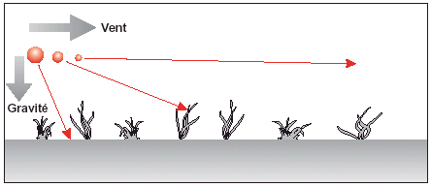
Figure 5. Une grosse gouttelette correspond à huit gouttelettes plus petites ayant chacune la moitié de son diamètre.
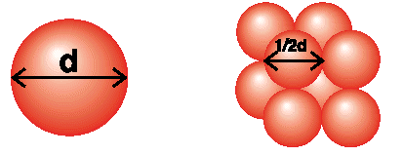
Des pulvérisateurs particuliers sont nécessaires pour les traitements en UBV et pour que l’insecticide soit utilisé sans danger et de façon efficace. Plusieurs facteurs importants doivent être pris en considération:
- la taille des gouttelettes (fonction de l’atomiseur)
- le spectre des gouttelettes (fonction de l’atomiseur)
- le rendement (fonction du mode de déplacement du pulvérisateur et du débit)
- la sécurité de l’opérateur (fonction des caractéristiques du modèle employé)
- la facilité d’utilisation (fonction des caractéristiques du modèle employé)
- la fiabilité (fonction de la qualité des matériaux de fabrication et du modèle)

Taille des gouttelettes
Un des éléments les plus importants du pulvérisateur est la partie qui produit les gouttelettes, c’est-à-dire l’atomiseur, puisque les gouttelettes doivent avoir une taille correcte pour être efficaces.
Si les gouttelettes sont trop grosses ou trop petites, le traitement peut être médiocre et l’insecticide gaspillé. Les grosses gouttelettes tombent beaucoup plus vite que les petites gouttelettes. La figure 4 montre que les trop grosses gouttelettes tombent sur le sol près du pulvérisateur, que les gouttelettes de la bonne taille sont transportées par le vent sur une certaine distance et sont davantage susceptibles d’atteindre la végétation et/ou les criquets et que les gouttelettes trop petites sont emportées par le vent loin de la zone cible.
Les grosses gouttelettes contiennent aussi un grand volume d’insecticide qui est donc gaspillé quand elles tombent sur le sol. Le contenu insecticide d’une grosse gouttelette correspond à celui de huit gouttelettes ayant chacune la moitié de son diamètre. Par conséquent, si on accroît la taille des gouttelettes, le nombre de gouttelettes par litre diminue fortement (voir Fig. 5).
La taille d’une gouttelette correspond généralement à son diamètre, c’est-à-dire à la distance d’une paroi à l’autre de la gouttelette. Elle se mesure en micromètres, parfois aussi appelés microns et cette unité s’écrit «µ». Il y a 1 000 micromètres dans un millimètre et 10 millimètres dans un centimètre. Dans ce fascicule, un point de ponctuation a un diamètre d’environ 200 µ.
En lutte antiacridienne, on estime le diamètre idéal des gouttelettes à 50 à 100 µ mais il s‘agit d‘une gamme très large et on ne dispose que de peu d‘indices de terrain pour déterminer la taille de gouttelettes la plus appropriée en fonction des différentes circonstances de la lutte.
Conseil: dans un air calme, une gouttelette de 200 µ mettra moins de 5 secondes pour tomber de 3 m de haut alors qu’une gouttelette de 20 µ mettra près de 5 minutes.
Figure 6. Diamètre médian du volume (DMV): diamètre de la gouttelette divisant l’ensemble des autres en deux groupes d’égal volume, l’un constitué des plus grosses gouttelettes et l’autre des plus petites.
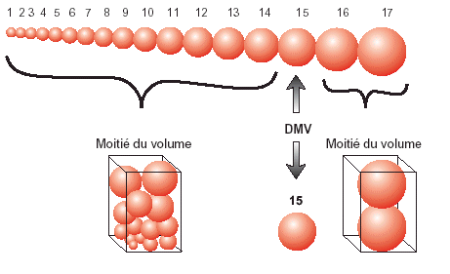
Figure 7. Diamètre médian du nombre (DMN): diamètre de la gouttelette de part et d’autre de laquelle se trouve 50% du nombre total de gouttelettes.
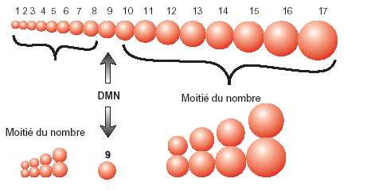

Spectre des gouttelettes
S’il existait une taille parfaite des gouttelettes pour chaque situation de lutte antiacridienne donnée, un pulvérisateur UBV idéal produirait des gouttelettes ayant uniquement cette taille. Cependant, il n’existe aucun pulvérisateur de terrain de ce type. Chaque pulvérisateur produit une série de gouttelettes de tailles inégales appelée spectre des gouttelettes. Un spectre large contient des gouttelettes de tailles différentes et il y a une grande différence de taille entre les gouttelettes les plus petites et les plus grosses. Un spectre étroit contient des gouttelettes ayant approximativement la même taille et il y peu de différence de taille entre les plus petites et les plus grosses. Un spectre étroit est plus approprié pour la pulvérisation UBV car les grosses gouttelettes, qui contiennent des volumes relativement grands de pesticide, tombent directement sur le sol près du pulvérisateur et les gouttelettes très petites peuvent être emportées par le vent loin de la zone cible (voir pages 10 et 21).
Les spectres de gouttelettes sont généralement décrits en utilisant les valeurs du diamètre volumique médian (DMV) et du diamètre médian du nombre (DMN) (voir les Figures 6 et 7 pour les définitions). Ce sont deux types de moyennes utilisés pour représenter les tailles des gouttelettes dans le spectre: l’une est basée sur le volume des gouttelettes et l’autre sur leur nombre.
Le rapport (R) entre les valeurs du DMV et du DMN donne une mesure approximative de la largeur du spectre des gouttelettes – plus il est proche de 1 et plus les tailles des gouttelettes sont similaires, plus il est grand et plus la gamme de tailles des gouttelettes est étendue.
Par exemple, si un pulvérisateur émet un DMV de 90 µ et un DMN de 60 µ, le rapport DMV/DMN est calculé de la façon suivante:
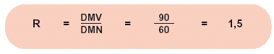
Le DMV des pulvérisateurs UBV utilisés en lutte antiacridienne devrait être de 50 à 100 µ et le DMN ne devrait pas être inférieur à la moitié du DMV, c‘est-à-dire que R devrait être inférieur à 2.
Une autre façon de décrire un bon spectre de gouttelettes pour la lutte antiacridienne en UBV est de dire qu’au moins 80% du volume pulvérisé devrait l’être avec des gouttelettes de taille comprise entre 50 et 100 µ. Seuls certains types de pulvérisateurs peuvent y parvenir.
Conseil : Il n’est pas facile de mesurer la taille ou le spectre des gouttelettes et cela demande un équipement et une formation adéquats. Une information concernant le spectre des gouttelettes peut cependant être obtenue auprès de certains constructeurs de pulvérisateurs UBV.
Figure 8. Diagrammes simplifiés des principaux types d’atomiseurs utilisés en lutte antiacridienne et type de spectre de gouttelettes produit.
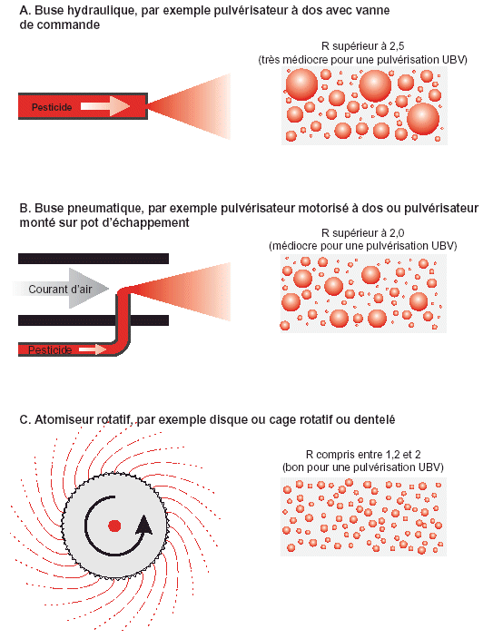

Choisir un atomiseur
Les trois principaux types d’atomiseurs disponibles pour la lutte antiacridienne sont:

Buses hydrauliques
Le liquide sort sous pression par un petit orifice et est immédiatement fractionné en gouttelettes (voir Fig. 8A). Les buses hydrauliques se rencontrent souvent sur les pulvérisateurs à dos fonctionnant à l’aide d’une vanne de commande et sur les rampes des tracteurs ou des aéronefs de pulvérisation. En général, le spectre de gouttelettes produit par des buses hydrauliques ne convient pas à la pulvérisation UBV car les gouttelettes sont souvent grosses (DMV de 200 à 400 µ) et le spectre des gouttelettes très large (R supérieur à 2,5). Des gouttelettes plus petites peuvent être produites par des buses de taille plus petite ainsi qu’avec une pression de la pompe plus élevée; le courant d’air provoqué par le déplacement des buses montées sur rampes des aéronefs en vitesse de vol produit également des gouttelettes plus petites. Néanmoins, le spectre des gouttelettes reste assez large dans toutes ces situations.

Buses pneumatiques
Le liquide est acheminé au moyen d’un tuyau dans un courant d’air qui le fractionne en gouttelettes (voir Fig. 8B). Des buses pneumatiques sont souvent utilisées pour les nébuliseurs à dos. Le pulvérisateur sur pot d’échappement (PPE) comporte un type de buse pneumatique et le courant d’air est produit par les gaz d’échappement du véhicule (voir Annexe 1.10). Il est possible d’obtenir des gouttelettes plus fines (DMV de 40 à 200 µ) mais le spectre demeure assez large (R supérieur à 2). Ce type d’atomiseur n’est pas donc efficace pour une pulvérisation UBV. Des souffles d’air plus rapides produisent des gouttelettes plus petites.

Atomiseurs rotatifs
Le liquide alimente une surface rotative qui le rejette en gouttelettes (voir Fig. 8C). Plus la rotation est rapide, plus les gouttelettes sont petites. Certains atomiseurs rotatifs ont des disques rotatifs dentelés qui produisent un spectre de gouttelettes très étroit, particulièrement s’ils ont un bord denté (R pouvant être inférieur à 1,2). Le spectre des gouttelettes est plus étroit avec un faible débit et, si un débit plus important est nécessaire, plusieurs disques peuvent être empilés. D’autres atomiseurs rotatifs ont des cages grillagées à mailles très fines ou des cylindres rotatifs et le spectre des gouttelettes n’est pas tout à fait aussi bon que celui des disques rotatifs (R d’environ 1,7), mais les débits peuvent être plus élevés et ils sont plus robustes (solides et fiables) que les disques sur le terrain.
Les atomiseurs rotatifs constituent le type d’atomiseurs le plus efficace pour les pulvérisations en UBV.
Valeurs-types pour le rapport (R) DMV/DMN
- Buse hydraulique | - R supérieur à 2,5 (très médiocre)
- Buse pneumatique | - R supérieur à 2,0 (médiocre)
- Cage rotative | - R = 1,7 (bon)
- Disque rotatif | - R = 1,2 (très bon)
Figure 9. Différents modes de déplacement des pulvérisateurs.
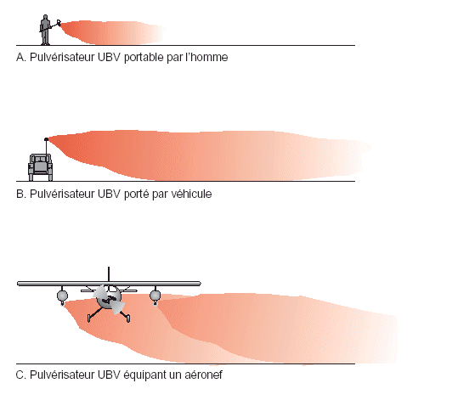
Conseil: une pulvérisation aérienne par hélicoptère est pratiquement identique à celle effectuée par avion car le déplacement d’air est le même lorsque ces aéronefs volent à la vitesse de pulvérisation. Les hélicoptères présentent certains avantages (voir Question fréquemment posée nº 2) mais leur coût d’exploitation est plus élevé, leur autonomie est plus faible et ils sont plus lents. En conséquence, ils ne devraient être utilisés que lorsque cela est réellement nécessaire.

Choisir un pulvérisateur
Le pulvérisateur doit être transporté. Les pulvérisateurs UBV peuvent être portés par un opérateur (pulvérisateur portable), montés sur un pick-up tout terrain (pulvérisateur porté par véhicule) ou installé sur un avion ou un hélicoptère (pulvérisateur monté sur aéronef) (voir Fig. 9). Le principe d’utilisation est le même dans tous les cas mais l’échelle de l’opération et la vitesse de travail ainsi que certaines limitations pratiques diffèrent. Le tableau ci-dessous compare la performance des trois modes de transport. Dans la pratique, différents modes de déplacement des pulvérisateurs peuvent être associés au cours d’une campagne de lutte. Par exemple, on peut utiliser un pulvérisateur monté sur véhicule ainsi que trois ou quatre pulvérisateurs à disque rotatif portables. Le pulvérisateur monté sur véhicule est utilisé pour le traitement des plus grandes cibles et les opérateurs peuvent descendre du véhicule avec les pulvérisateurs portables pour traiter les petites taches d’infestation ainsi que les cibles, en terrain accidenté.
Caractéristiques de différents modes de déplacement des pulvérisateurs
Facteurs de performance | Portable | Véhicule | Aéronef
Rendement | lent | moyen | rapide
(pulvérisation en couverture totale) | (15 ha/jour) | (100 ha/jour) | (5 000 ha/jour)
Rapidité de la réponse | rapide | rapide | parfois lente
Pulvérisation sur rochers/collines | oui | non | oui
Pulvérisation sur sable mou | oui | non | oui
Pulvérisation de bandes larvaires isolées | oui | oui | pas efficacement
Pulvérisation d’essaims posés | difficile | difficile | oui
Pulvérisation d’essaims en vol | non | non | oui
Possibilité d’un suivi facile | oui | généralement oui | non, difficile
Participation de la communauté | possible | possible | pas possible
Dimension appropriée de la cible¹ | 10 ha maximum | 1 à 100 ha | plus de 25 ha
¹ cible individuelle qui pourrait inclure des parties d’essaims ou de bandes larvaires

Question fréquemment posée nº 2 (voir réponse page 82)
Quand faudra-t-il utiliser des hélicoptères plutôt qu’un avion?

Facteurs importants lors du choix d’un pulvérisateur – résumé:
- taille des gouttelettes (DMV de 50 à 100 µ et spectre de gouttelettes étroit)
- rendement (suffisamment élevé pour le type de cible)
- accessibilité de la cible (ex: pulvérisateur portable ou monté sur aéronef pour traiter dans des collines ou des dunes de sable)
- efficacité (ex: une pulvérisation aérienne n’est pas appropriée pour traiter des bandes larvaires isolées)
- gamme de débit (suffisamment élevé et suffisamment bas)
- sécurité de l’opérateur (sans danger pour les opérateurs)
- fiabilité (fonctionnement assuré même dans des conditions difficiles)
- facilité d’utilisation (facile à étalonner, utiliser, entretenir et nettoyer)

Conseil: le pulvérisateur devrait être adapté à la taille de la cible. Il est inefficace de traiter par aéronef des bandes larvaires isolées car la zone minimale traitée sera encore plus grande que la plupart des bandes larvaires; il est également difficile d’évaluer avec précision l’endroit où se dépose la majeure partie de l’insecticide quand celui-ci est épandu en un seul passage.

Conseil: la plupart des pulvérisateurs ne remplissent pas toutes les conditions énumérées ci-dessus. Comprendre ce que devrait être un pulvérisateur idéal peut cependant permettre une utilisation plus efficace des pulvérisateurs existants et aider à prendre des décisions lors de l’achat ou de la construction de nouveaux équipements de pulvérisation.

Autres facteurs concernant les pulvérisateurs

Débit approprié
Le débit d’un pulvérisateur doit pouvoir être réglé pour épandre un volume d’insecticide correct sur chaque hectare, c’est-à-dire fournir un volume d’application de 0,5 à 1 l/ha. Dans la pratique, cela signifie des débits variant de 0,015 à 0,15 l/minute pour un pulvérisateur portable, de 0,05 à 1,0 l/min pour un pulvérisateur monté sur véhicule et de 4 à 50 l/min pour un pulvérisateur monté sur aéronef. Le débit devrait être facile à mesurer et rapide à régler pour pouvoir être vérifié et ajusté régulièrement (voir le chapitre «Débit d’un pulvérisateur» page 43 et l’Annexe 2.5).

Sécurité de l’opérateur
Le pulvérisateur ne devrait pas présenter de danger pour l’opérateur. Par exemple, un opérateur ne devrait pas avoir à s’approcher du pulvérisateur monté sur véhicule pour le mettre en marche ou l’arrêter. Les commandes devraient être installées dans la cabine du véhicule.

Fiabilité
Les pulvérisateurs destinés à la lutte antiacridienne devraient être conçus pour être solides et durables car ils seront utilisés dans des conditions difficiles, souvent loin d’un atelier. De travaux de maintenance seront toutefois nécessaires de temps à autre et cet entretien de routine ainsi que le remplacement de pièces devra pouvoir se faire sur le terrain sans avoir recours à des outils spéciaux ou disposer d’installations particulières.

Facilité d’utilisation
Le pulvérisateur doit être facile à utiliser en conditions de terrain. Par exemple, un pulvérisateur peu pratique serait muni d’un très petit réservoir d’insecticide devant être rempli fréquemment. Un autre exemple serait celui d’un pulvérisateur dont l’accès aux filtres serait compliqué, rendant les nettoyages difficiles.
L’Annexe 1.10 donne une information sur plusieurs types de pulvérisateurs qui se sont avérés être sans danger, efficaces et fiables pour la lutte contre le Criquet pèlerin. Les résultats d’une évaluation de la performance des pulvérisateurs, effectuée par les participants à un atelier de la FAO, sont présentés en Annexe 5.4.
Question fréquemment posée nº 3 (voir réponse page 82)
Que peut faire l’équipe de traitement si aucun pulvérisateur à atomiseurs rotatifs n’est disponible ou n’est en état de fonctionner, c’est-à-dire si elle ne dispose que de pulvérisateurs à buses hydrauliques ou pneumatiques ?

PULVÉRISER EN UBV DE FAÇON UNIFORME SUR LA CIBLE
Figure 10. Facteurs affectant la trajectoire des gouttelettes.
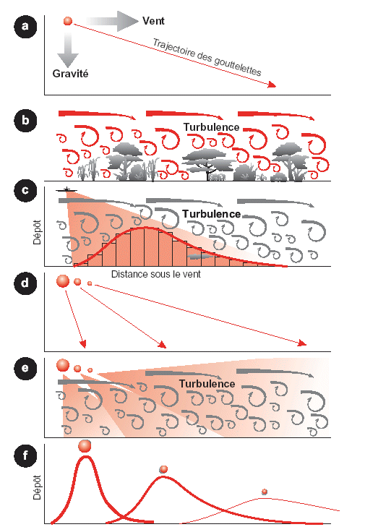
Un bon pulvérisateur UBV produit des gouttelettes dans une gamme étroite de tailles (spectre de gouttelettes étroit) qui sont entraînées vers le sol par la pesanteur et latéralement par le vent (voir Fig. 10a).
Cela ne signifie pas que des gouttelettes de la même taille se déposeront toutes à la même distance du pulvérisateur. Lorsque le vent souffle à la surface du sol, en particulier s’il y a de la végétation, il provoque des turbulences, c’est-à-dire un brassage d’air (voir Fig. 10b).
Cette turbulence brasse les gouttelettes vers le haut et vers le bas de telle sorte que certaines d’entre elles se déposent près du pulvérisateur et d’autres loin de lui. Cela génère un profil de dépôt illustré dans l’histogramme et la courbe de la Fig. 10c. De petites quantités sont déposées près du pulvérisateur, formant un pic à peu de distance sous le vent puis le nombre de gouttelettes va en diminuant.
Certains pulvérisateurs UBV possèdent un système de réglage de la taille des gouttelettes (DMV) et des tailles différentes peuvent donc être choisies pour répondre à des situations différentes. Même un bon pulvérisateur UBV produit des gouttelettes de tailles différentes qui se comportent de façon différente – les gouttelettes les plus petites (qui tombent plus lentement que les grosses gouttelettes) sont généralement portées par le vent sur une plus grande distance (voir Fig. 10d).
Bien que les turbulences soient utiles pour les gouttelettes de bonne taille car elles permettent une distribution plus uniforme du produit sur la zone cible et les font pénétrer plus profondément dans la végétation, les gouttelettes trop petites tombent si lentement que les turbulences peuvent en entraîner certaines vers le haut (voir Fig. 10e) de telle sorte qu’elles dérivent loin et ne se déposent pas dans la zone cible.
Les profils-types du dépôt sous le vent de gouttelettes de trois tailles différentes, sous l’effet de turbulences sont présentés en Fig.10f.
Conseil: quelle que soit l’importance des turbulences, le dépôt sous le vent issu d’un seul passage de pulvérisation est toujours très inégal.
Figure 11. Facteurs affectant la largeur de l’andain.
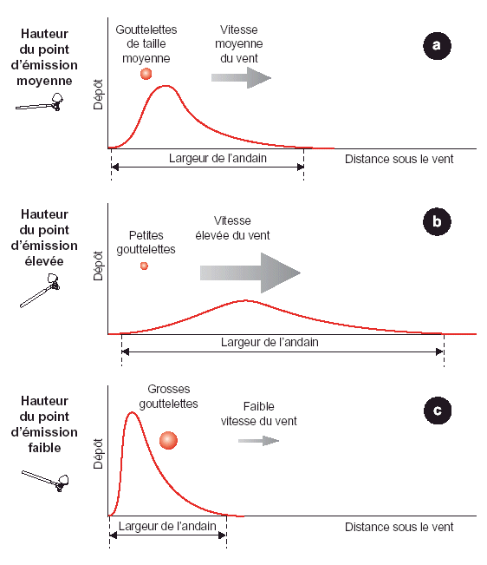

Largeur de l’andain
Si la quantité de produit déposé à différentes distances sous le vent par un pulvérisateur UBV est reportée sur graphique, la courbe obtenue ressemble généralement à la Fig. 11a. La distance sur laquelle se dépose la plus grande partie du produit s’appelle la largeur de l’andain.
Pour un pulvérisateur donné, la largeur de l’andain n’est cependant pas très précise car elle varie selon les conditions de milieu et les réglages. Si le vent est très fort, le pulvérisateur très haut ou les gouttelettes très petites, la largeur de l’andain sera beaucoup plus grande (voir Fig. 11b). Si le vent est faible, le pulvérisateur bas ou les gouttelettes grosses, l’andain sera très étroit (voir Fig. 11c).
Bien que la largeur de l’andain soit variable, il est conseillé de la mesurer sous différentes conditions pour bien comprendre les résultats escomptés du pulvérisateur dans ces différentes situations. Une procédure permettant de mesurer la largeur approximative de l’andain réalise par un pulvérisateur UBV est décrite en Annexe 2.4.
Même lorsque les conditions d’intervention sont bonnes, la hauteur du point d’émission et le spectre de gouttelettes corrects, le dépôt n’est pas le même dans toutes les parties de l’andain, c’est-à-dire que le dépôt n’est ni uniforme ni égal. Le dépôt commence faiblement, s’accumule pour arriver à un maximum très près du pulvérisateur puis diminue à une longue distance sous le vent. Pour les traitements en barrières, ce manque d’uniformité n’est pas très important. Par contre, pour un traitement efficace en couverture totale, il faudra réaliser un dépôt plus uniforme (moins inégal) sinon certaines parties de la zone cible recevront une surdose (trop d’insecticide) et d’autres une dose insuffisante (trop peu d’insecticide), qui peut ne pas être suffisante pour tuer les criquets.
Facteurs affectant la largeur de l’andain
- Hauteur du point d’émission –plus haute est l’émission, plus large sera l’andain
- Taille des gouttelettes – plus petites sont les gouttelettes, plus large sera l’andain
- Vitesse du vent – plus fort est le vent, plus large sera l’andain
- Turbulence – plus importante est la turbulence, plus large sera l’andain
Figure 12. La seule façon d’obtenir un dépôt global relativement uniforme est d’utiliser un espacement entre les passages inférieur à la largeur de l’andain de telle sorte qu’il y ait chevauchement entre les dépôts successifs de produit.
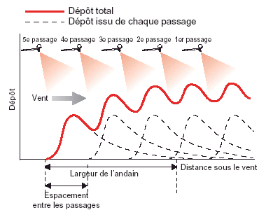
Figure 13. Lorsque les andains se chevauchent, les dépôts s’accumulent dans la zone cible pour aboutir à un dépôt total relativement uniforme.
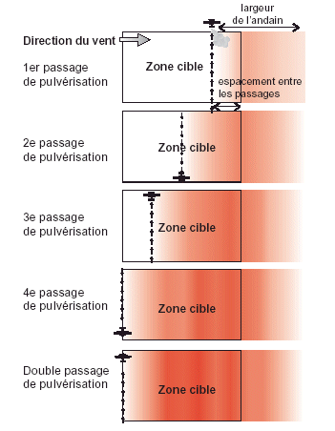

Espacement entre les passages
La méthode utilisée pour obtenir un dépôt moins irrégulier sur la zone cible est de faire se chevaucher les andains en adoptant un espacement entre les passages (distance entre deux passages successifs) inférieur à la largeur de l’andain (distance sur laquelle la plus grande partie du produit est déposée). Le résultat est présenté à la Fig. 12. Dans ce cas, un pulvérisateur portable s’utilise avec un espacement entre les passages inférieur à la moitié de la largeur de l’andain pour que les andains se chevauchent et pour parvenir à un dépôt total plus uniforme. Le choix de l’espacement entre les passages varie selon les conditions de milieu et doit être fait par l’agent antiacridien responsable de la pulvérisation du jour. Il faut se rappeler qu’un espacement plus large entre les passages permet un rendement plus important mais aboutit à un dépôt moins régulier. Les espacements recommandés entre les passes pour différents types de pulvérisateurs dans des conditions de pulvérisation normales sont fournis en Annexe 5.3. A noter que l’extrémité au vent du bloc reçoit un dépôt plus faible que le reste du bloc. En conséquence, en conditions de pulvérisation réelles, il faudra soit effectuer un double passage de pulvérisation sur l’extrémité au vent, soit un passage supplémentaire face au vent à l’extérieur de la zone cible.
Conseil: si la largeur approximative de l’andain obtenue avec un pulvérisateur dans des conditions particulières est connue, un espacement entre les passages de la moitié au tiers de la largeur de l’andain, permet d’obtenir un dépôt total relativement uniforme.

Question fréquemment posée nº 4 (voir réponse page 82)
Combien de gouttelettes de produit doivent se déposer sur la végétation ou sur le criquet pour être certain d’obtenir une bonne mortalité ?

CHOISIR UN INSECTICIDE
Caractéristiques des principaux types d’insecticide
- Insecticides conventionnels (organo-chlorés, organo-phosphorés, carbamates, pyréthrinoïdes): rapides, fiables mais nécessitant généralement une application en couverture totale. Certains sont dangereux pour les opérateurs et l’environnement.
- Inhibiteurs de croissance: action plus lente, pulvérisation en barrières possible et relativement sans danger pour les opérateurs et l’environnement.
- Nouveaux produits conventionnels tels que le fipronil: action plus lente, pulvérisation en barrières possible et relativement sans danger pour les opérateurs à cause de la faible concentration des formulations.
- Substances végétales (extraits de plantes): action lente et mortalité incomplète.
- Agents semiochimiques: les phéromones peuvent entraîner des changements de comportement ou de développement utile mais pas de mortalité directe. Ils continuent à faire l’objet de recherches.
- Agents biologiques tel que Metarhizium spp.: pour l’instant, action encore plus lente que celle des insecticides précédemment présentés mais très faible risque pour les opérateurs et l’environnement.

Toxicité des pesticides pour les mammifères
La toxicité des pesticides pour les mammifères correspond à la dose qui éliminerait 50% d’une population test de mammifères, par exemple, des rats de laboratoire. On estime que cette mesure donne une indication de la toxicité pour les humains. Cette mesure est appelée la DL 50 et la toxicité est exprimée sous forme de la quantité de produit par kg de poids corporel des animaux testés. Les tests sont effectués à la fois pour une dose administrée par voie orale, c’est-à-dire ingérée par les animaux testés, et une dose administrée par voie cutanée, c’est-à-dire appliquée sur la peau des animaux testés. Par exemple, le fénitrothion a une DL 50 par voie orale de 503 mg/kg, ce qui signifie que des rats pesant chacun 1 kg en ingèrent 503 mg, la moitié de la population testée mourra.
Un pesticide tel que le bendiocarb a une DL 50 par voie orale plus faible, de 55 mg/kg, ce qui signifie qu’une quantité de produit plus faible éliminera la moitié de la population testée – le bendiocarb est donc plus toxique.
La toxicité réelle d’une pulvérisation dépend également de la concentration de la formulation utilisée – par exemple, la matière active de certains pyréthrinoïdes a une DL 50 relativement faible et ils sont donc très toxiques mais ils sont fournis à des concentrations tellement diluées que la formulation n’est pas très toxique. S’ils sont formulés sous forme solide, leur toxicité est généralement beaucoup plus faible.
Le risque pour les opérateurs utilisant des pesticides dépend de ces deux facteurs – toxicité inhérente à la matière active et concentration de la formulation – mais également de la durée d’exposition à la formulation.
La plupart des opérations antiacridiennes réalisées au cours des quarante dernières années ont été effectuées à l’aide d’insecticides chimiques conventionnels (organo-chlorés, organo-phosphorés, carbamates et pyréthrinoïdes). Ces insecticides agissent par contact direct (les gouttelettes tombant sur les criquets), par contact secondaire (les criquets entrant en contact avec les gouttelettes déposées sur la végétation) ou par ingestion (les criquets ingérant la végétation traitée). Les insecticides sont généralement neurotoxiques, c’est-à-dire qu’ils tuent les criquets en agissant sur son système nerveux.
Il existe cependant de nouveaux produits chimiques et biologiques présentant des avantages tels qu’un impact plus faible sur l’environnement, un risque moins important pour les opérateurs et une plus grande efficacité logistique, c’est-à-dire que de grandes superficies peuvent être traitées en peu de temps.
Certaines des caractéristiques à prendre en considération lors du choix d’un insecticide pour la lutte antiacridienne sont:
- L’efficacité – plus la matière active (la partie toxique de l’insecticide) est toxique pour les criquets, plus la quantité de matière active nécessaire est faible.
- La sécurité – idéalement, le produit devrait présenter une faible toxicité pour les mammifères (humains, bétail) et pour les autres animaux tels que les oiseaux et les poissons.
- La spécificité – idéalement, le produit devrait être toxique pour les criquets mais pas pour d’autres espèces d’arthropodes. Si les insecticides sont toxiques pour beaucoup d’autres espèces d’arthropodes, on les appelle composés à large spectre.
- La rémanence – plus le produit reste longtemps biologiquement actif sur le terrain plus il est efficace car il peut tuer les criquets ultérieurement, lorsque les sortent les œufs éclosent ou lorsque les criquets arrivent dans la zone. Un produit rémanent peut toutefois avoir un effet plus négatif sur d’autres organismes, c’est-à-dire un impact plus grand sur l’environnement.
- La voie d’exposition – le mode d’action de l’insecticide, par contact ou par ingestion, déterminera sa pertinence d’utilisation pour différentes cibles; par exemple, des essaims en vol nécessitent un produit agissant par contact.
- La vitesse d’action – plus le produit agit rapidement, moins il y aura de dégâts aux cultures et meilleur sera le retour d’information concernant l’efficacité des traitements qu’obtiendra l’équipe de terrain. Il arrive que la vitesse d’action ne soit pas un facteur important, par exemple pour des bandes larvaires situées loin des cultures.
- La durée de conservation – plus longtemps un produit peut être conservé avant usage, mieux c’est. Si le produit n’est pas utilisé immédiatement, il restera efficace pour les années futures.
- La disponibilité – les acridicides doivent être disponibles dans un délai très court et en grandes quantités sous forme de formulations UBV.
- Le coût - les acridicides constituent un des intrants les plus onéreux de toute campagne de lutte antiacridienne. En conséquence, des produits moins chers réduiront considérablement les coûts de la lutte.
Conseil: se rappeler que plus la DL50 est faible, plus le pesticide est toxique (voir page 26).

Avantages et inconvénients des principaux types d’insecticides conventionnels utilisés en lutte antiacridienne
Avantages | Inconvénients
Organo-chlorés
- rémanents | - dangereux pour les humains et pour l’environnement - non recommandés
Organo-phosphorés et carbamates
- toxicité moyenne pour les mammifères | - certains dangereux pour les mammifères
- action très rapide (2 à 8 h) | - certains mortels pour les oiseaux et les poissons
- certains peu onéreux | - spectre large
Pyréthrinoïdes
- effet de choc rapide | - récupération possible par les acridiens après l’effet de choc
- faible toxicité pour les mammifères | - spectre large
Mélanges ou cocktails
- combinaison des caractéristiques | - calcul de la dose et réglage plus positives de deux insecticides compliqués
 | - impact plus large sur l’environnement

Conseil: pour évaluer la toxicité d’un pesticide pour les mammifères, vérifier le niveau de risque attribué par l’Organisation mondiale de la santé (OMS). Les matières actives des pesticides ont été classées comme extrêmement dangereuses, très dangereuses, modérément dangereuses ou légèrement dangereuses selon leur DL50. Les autres produits sont classés comme peu probables de causer un risque aigu dans des conditions normales d’utilisation. Un tableau récapitulatif des valeurs de DL50 pour ces classifications est fourni en Annexe 3.3.

Insecticides chimiques conventionnels
Il existe trois types de matière active (m.a.), la partie toxique des insecticides, fréquemment utilisés:

Organochlorés
Le HCH, le DDT, la dieldrine et l’endrine en sont des exemples. Ils ont généralement un spectre large (mortels pour de nombreuses espèces d’arthropodes), présentent une persistance d’action dans l’environnement (plusieurs semaines pour la dieldrine épandue sur la végétation des déserts) et peuvent s’accumuler dans le corps des animaux. Cela les rend très dangereux pour l’environnement et les mammifères tels que les humains et le bétail (la dieldrine est classée dans la catégorie Ib selon l’OMS, comme produit très dangereux), et l’utilisation de la plupart des pesticides organo-chlorés n’est pas recommandée en lutte antiacridienne ou contre d’autres ravageurs. Voir classifications de l’OMS en Annexe 3.3.

Organophosphorés et carbamates
Ce sont actuellement les insecticides les plus utilisés contre les acridiens; il s’agit par exemple du fénitrothion, du malathion, du chlorpyrifos et de bendiocarb. Ces insecticides ont une action relativement rapide (2 à 8 heures), sont relativement peu rémanents mais sont des composés à spectre très large. La plupart des composés utilisés en lutte antiacridienne sont modérément dangereux pour les mammifères (catégorie II de l’OMS) mais le malathion est classé dans la catégorie III de l’OMS, comme produit légèrement dangereux.

Pyréthrinoïdes
La deltaméthrine, la lambdacyhalothrine et l’esfenvalerate en sont des exemples. Ce sont des produits à action rapide (effet de choc au bout de quelques minutes), présentant des niveaux de rémanence variés et ayant un spectre large. Une récupération des acridiens après l’effet de choc a été signalée mais cela peut être le résultat de l’utilisation d’une dose inférieure à celle recommandée ou d’un épandage médiocre. Les formulations ont une toxicité relativement faible pour les mammifères – la plupart de ces insecticides sont classés dans la catégorie III de l’OMS, produit légèrement dangereux.

Mélanges, aussi appelés cocktails
Certaines formulations d’acridicides contiennent un mélange de deux des types d’insecticides mentionnés ci-dessus (chacun à une dose plus faible) pour exploiter les caractéristiques utiles de chacun d’eux. Par exemple, l’association du fénitrothion et de l’esfenvalerate, qui combine l’effet de choc du pyréthrinoïde à l’efficacité plus lente de l’organo-phosphoré.
Conseil: dans ces directives, les insecticides chimiques sont présentés en utilisant le nom commun de leur matière active, toujours écrite sans majuscule, par exemple, le fénitrothion. Le nom de la formulation produite par un fabricant donné commence toujours par une majuscule, par exemple, le Sumithion et c’est ce nom de marque, également appelé nom commercial, qui est homologué par les autorités nationales procédant à l’homologation.

Avantages et inconvénients des nouveaux produits et autres substances alternatives pour la lutte antiacridienne
 | Avantages | Inconvénients
Inhibiteurs de croissance, ex: diflubenzuron, teflubenzuron
 | - rémanents | - action lente (> 3 jours)
 | - très faible toxicité pour les mammifères | - peu d’effet sur les acridiens ailés
 | - impact relativement faible sur | - effets sur les arthropodes d’eau douce l’environnement
 | - sélectifs à cause de leur action par ingestion
Phénylpyrazoles, ex: fipronil
 | - rémanents | - action lente à faible dose (1 à 2 jours)
 | - relativement faible toxicité des formulations pour les mammifères | - spectre large, beaucoup d‘arthropodes non cibles affectés
 | - action par ingestion et par contact
Chloronicotinyles, ex: imidaclopride
 | - relativement faible toxicité des formulations pour les mammifères | - pour l’instant, peu de données disponibles concernant la lutte contre le Criquet
 | - action par ingestion et par contact pèlerin
Substances végétales, ex: neem
 | - production possible en petites quantités au niveau villageois | - action lente et mortalité généralement incomplète
 | - faible impact sur l’environnement | - disponibilité limitée sur le marché
 |  | - assurance de la qualité difficile
Agents semiochimiques
 | - les phéromones peuvent être des produits hautement spécifiques et sûrs | - pas de mortalité directe ou d’évidence d’autre efficacité opérationnelle
 |  | - pas de disponibilité commerciale
Pesticides biologiques, ex: Metarhizium anisopliae var. acridum
 | - faible toxicité pour les mammifères | - action très lente et mortalité acridienne variable
 | - très spécifiques – plus sûrs pour l’environnement | - parfois courte durée de conservation ou difficultés à formuler
 | - possibilité de production au niveau local | - difficiles à produire rapidement en grandes quantités et à un coût intéressant

Conseil: on devrait choisir les produits plus sûrs pour un épandage par des pulvérisateurs portables en raison du plus grand risque de contamination de l’opérateur.

Nouveaux types d’acridicides et autres insecticides chimiques
Certains autres types de produits chimiques présentant de nouvelles caractéristiques sont récemment apparus ou font l’objet de tests pour une utilisation en lutte antiacridienne.

Inhibiteurs de croissance (IGR)
Les inhibiteurs de croissance tels que le diflubenzuron, le teflubenzuron et le triflumuron, interfèrent avec le processus d’élaboration de la chitine, la substance dure de la cuticule de l’insecte. En conséquence, l’insecte meurt car il ne peut pas fabriquer de nouvelle cuticule au moment de sa mue. Les inhibiteurs de croissance ne présentent pas de danger pour les mammifères (l’OMS les classe dans la catégorie «Risque aigu improbable dans des conditions normales d’utilisation») et ont peu d’effet sur d’autres organismes vivants tel que les oiseaux et les poissons. Ils sont également très sélectifs puisque leur action se fait principalement par ingestion; les insectes herbivores reçoivent donc une dose plus élevée que les insectes utiles comme les guêpes ou les abeilles prédatrices. Les inhibiteurs de croissance sont rémanents et restent actifs sur la végétation pendant plusieurs semaines; ce sont donc des produits efficaces pour les traitements en barrières. Cependant, leur action est lente, ils tuent certaines espèces d’arthropodes d’eau douce et ils ne sont pas efficaces contre les ailés puisque leur mue est achevée.

Phénypyrazoles
Le fipronil est l’un de ces nouveaux insecticides faisant actuellement l’objet de tests approfondis. Il interfère avec le fonctionnement normal du système nerveux central de l’insecte. Le fipronil est rémanent et efficace pour les traitements en barrières contre les larves. Il est également efficace contre les ailés mais son action est relativement lente à faible dose. Il a un spectre large et affecte de nombreuses autres espèces d’arthropodes. Il est cependant relativement sans danger pour les mammifères, étant utilisé à de faibles concentrations. Sa toxicité pour les poissons et les oiseaux est faible.

Chloronicotinyles
Le nouvel insecticide imidaclopride, s’est avéré efficace contre Locusta migratoria capito mais on ne dispose jusqu’à présent que de données incomplètes quant à son action sur le Criquet pèlerin. Il agit sur le système nerveux de l’insecte de façon différente des autres produits.

Substances végétales
Des produits existant à l’état naturel tel que l’extrait de neem, Azadirachta indica, sont potentiellement utiles en tant qu’insecticides et/ou répulsifs. La mortalité est plus lente et généralement plus faible qu’avec des insecticides conventionnels. Le mélange de matières actives dans un extrait produit localement est très complexe et varie d’un lot à l’autre. Il serait difficile de produire ce mélange en quantités suffisantes et dans de courts délais pour combattre une infestation acridienne de grande ampleur.

Produits semiochimiques
Les acridiens produisent des phéromones qui provoquent des réactions chez les individus de la même espèce. Certaines de ces phéromones influent sur les interactions entre les insectes. Il peut donc être possible de les utiliser pour inverser le processus de grégarisation ou pour disperser les bandes et les essaims. Différents autres effets ont été observés lors de traitements expérimentaux tels qu’un ralentissement de l’alimentation et de la mobilité, une prédation et un cannibalisme accrus et une plus grande sensibilité aux insecticides et aux pathogènes. L’efficacité d’un traitement de ce type n’a cependant pas été démontrée et aucun produit n’est disponible sur le marché.
Appui fourni par la FAO pour le développement de produits destinés à la lutte contre le Criquet pèlerin
- La FAO diffuse une brochure concernant le protocole d’essais de terrain pour la lutte contre le Criquet pèlerin. Y sont présentés sous forme résumée les méthodes et l’équipement nécessaires pour réaliser de manière rigoureuse, contre le Criquet pèlerin, des tests insecticides qui soient conformes aux normes scientifiques; des conseils pour rédiger un rapport sur les essais de terrain sont également fournis.
- La FAO publie également une brochure concernant les essais pour la lutte contre les sauteriaux. Les essais sont de même type mais la brochure décrit des techniques plus appropriées pour des insectes moins mobiles. L’intérêt des essais sur les sauteriaux est qu’ils peuvent être réalisés durant les périodes où il a peu de Criquets pèlerins et les résultats peuvent être utilisés pour corroborer la preuve de l’efficacité du pesticide contre le Criquet pèlerin.
- La FAO accueille un groupe de spécialistes indépendants, appelé Groupe consultatif sur les pesticides, qui examine les rapports et les données relatifs aux essais de terrain contre les locustes et les sauteriaux. Le Groupe consultatif prépare un rapport accompagné d’une liste des acridicides et de leur efficacité en termes de doses d’application confirmées, indique leurs effets sur l’environnement et présente d’autres données. La liste la plus récente est présentée en Annexe 3.1. Des rapports sur de nouveaux essais de terrain et toute autre information pertinente devraient être envoyés au Groupe consultatif sur les pesticides, qui se réunit normalement une fois par an, de manière à ce que les connaissances sur les acridicides puissent être mises à jour.
- La FAO a géré au Sénégal un vaste projet, financé par les Pays-Bas, en vue d’étudier les effets secondaires sur l’environnement – ou l’écotoxicologie – de certains des insecticides les plus fréquemment utilisés en lutte antiacridienne. Certains des résultats obtenus par ce projet sont présentés en Annexe 3.1 et certaines des techniques écotoxicologiques mises au point au cours du projet sont décrites dans le fascicule de directives intitulé «Précautions d’usage pour la santé humaine et l’environnement». Davantage d’informations peuvent être obtenues sur Internet à http://www.fao.org/news/global/locusts/locustox/ltoxhome.htm
- La FAO a organisé au Caire un séminaire au cours duquel des spécialistes de la lutte antiacridienne originaires de 12 pays ont évalué les performances de pulvérisateurs utilisés en lutte antiacridienne sur le terrain. Les résultats de cette évaluation sont présentés en Annexe 5.4.

Conseil: la FAO ne recommande, n’approuve ni n’homologue aucun pesticide pour la lutte contre le Criquet pèlerin. Les pesticides énumérés en Annexe 3.1 se sont avérés efficaces aux doses spécifiées lors d’essais de terrain bien exécutés ou suite à une longue expérience de terrain. Dans les présentes directives, on se réfère à cette dose en tant que dose recommandée. Il existe un grand nombre d’autres produits qui sont efficaces contre le Criquet pèlerin mais leur efficacité à une dose spécifique dans des essais de terrain bien exécutés n’a pas encore été démontrée. La FAO ne participera pas à et n’appuiera en aucune façon l’utilisation de pesticides qui ont été retirés de la circulation, tels que la dieldrine.

Biopesticides
Divers micro-organismes naturels infectent les acridiens sur le terrain et il est possible d’utiliser l’un de ceux-ci ou un quelconque agent d’une autre provenance pour infecter et tuer les criquets. L’éventualité séduisante serait de provoquer dans une population acridienne une épidémie qui se propagerait d’un criquet à l’autre si les conditions étaient propices. Ce type d’infection pourrait signifier qu’il ne serait pas nécessaire de traiter tous les criquets présents pour éliminer la population tout entière. Même si cette infection «déroulante» ne se produit pas, les pesticides biologiques restent attrayants puisqu’il est probable qu’ils restent spécifiques aux criquets et aient peu d’impact sur l’homme, le bétail ou l’environnement.
Les biopesticides possibles incluent:
- Des bactéries – aucune souche de Bacillus thurigiensis (BT) ne s’est avérée efficace et d’autres bactéries infectant les acridiens peuvent être nocives pour l’homme.
- Des virus –certains virus entomopox infectent les acridiens mais ils ne se sont pas avérés efficaces sur le terrain. Leur production est également onéreuse puisqu’ils sont fabriqués in vivo, c’est-à-dire sur des insectes vivants.
- Des protozoaires – certains protozoaires tels que Nosema locustae peuvent tuer les locustes et les sauteriaux mais leur efficacité a jusqu’à présent été décevante sur le terrain.
- Des champignons – des champignons à mitospores tels que Metarhizium anisopliae var.acridum ont été les biopesticides testés jusqu’à présent avec le plus de succès. Ils peuvent être produits in vitro, c’est-à-dire dans des milieux non vivants, grâce à un bon processus de fermentation utilisant un équipement simple. Metarhizium a une bonne action par contact, contrairement à tous les autres pesticides biologiques potentiels; une souche a été mise au point et homologuée sous forme d’un produit UBV connu sous le nom de “Green muscle”. Beauvaria bassiana a aussi connu un certain succès mais est surtout plus efficace sous des climats tempérés car inactif à des températures élevées –A noter que cet organisme attaque également d’autres espèces d’insectes.

Information de la FAO sur les acridicides
Voir le récapitulatif encadré sur la page paire pour les détails relatifs à l’appui fourni par la FAO pour la mise au point de nouveaux produits destinés à la lutte contre le Criquet pèlerin. La FAO enverra sur demande la version la plus récente de l’information fournie en Annexe 3.1. Pour les mises à jour, il est aussi possible de consulter le site Internet de la FAO: http://www.fao.org/newsglobal/locusts/locuhome.htm

Question fréquemment posée nº 5 (voir réponse page 83)
Quels sont les critères retenus par le Groupe consultatif sur les pesticides pour évaluer les rapports sur les essais insecticides?


PROCÉDURES D’ÉTALONNAGE
Figure 14. Facteurs utilisés pour l’étalonnage: taille des gouttelettes, hauteur du point d’émission et dose.
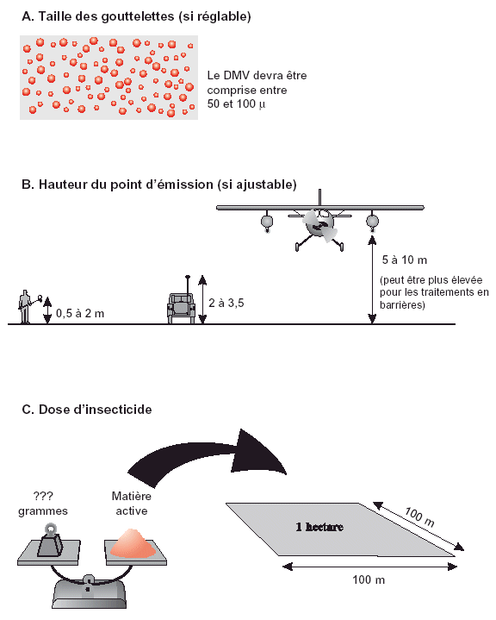
Quel que soit le pulvérisateur UBV, le mode d’épandage et l’insecticide choisis, un étalonnage est nécessaire; il consiste à régler les diverses parties du pulvérisateur afin d’épandre la quantité correcte d’insecticide, avec des gouttelettes de la taille appropriée et au bon endroit. Si l’étalonnage n’est pas effectué, la pulvérisation peut être inefficace ou l’insecticide gaspillé. Trois facteurs doivent être étalonnés pour parvenir à un résultat efficace (voir Fig. 14).

Taille des gouttelettes
Il est nécessaire de vérifier que le pulvérisateur est réglé pour produire des gouttelettes d’une taille qui leur permettra de bien se répartir et de se déposer correctement sur la zone cible et également assez bien sur les criquets et/ou la végétation (la recommandation actuelle porte sur un DMV compris entre 50 et 100 µ). La mesure de la taille des gouttelettes nécessite un équipement spécial et une formation particulière; aussi, dans la pratique, l’atomiseur est-il normalement réglé pour atteindre une vitesse de rotation qui générera une taille de gouttelettes conforme à la documentation du constructeur. La taille des gouttelettes peut aussi avoir à être ajustée en fonction des situations d’épandage.

Hauteur du point d’émission
La hauteur à laquelle le nuage de gouttelettes de pulvérisation est émis influencera la direction vers laquelle le vent portera les gouttelettes. En conséquence, si la hauteur est réglable, elle doit l’être de façon à ce que l’insecticide soit bien réparti sur la zone cible. En général, plus la hauteur du point d’émission est élevée, plus l’andain sera large mais, si la hauteur du point d’émission est trop élevée, il se peut que les gouttelettes ne tombent pas sur la zone cible. Si le vent est très fort, il faudra autant que possible réduire la hauteur du point d’émission. Selon la vitesse du vent, la hauteur du point d’émission devrait être de 0,5 à 2,0 m pour les pulvérisateurs manuels, de 2,0 à 3,5 m pour les pulvérisateurs montés sur véhicule (bien que la hauteur d’émission ne soit pas modifiable sur la plupart d’entre eux) et de 5 à 10 m pour les aéronefs. Lors du traitement d’essaims tourbillonnants ou en vol, la hauteur du point d’émission pour les aéronefs devra être élevée; cela pourrait également être le cas pour les traitements en barrières. Cette hauteur devra aussi être plus élevée sur des sites présentant des ondulations de terrain, des arbres de haute taille ou d’autres obstacles. Pour les pulvérisateurs à jet porté montés sur véhicule, l’angle des peut être modifié vers le haut ou vers le bas pour modifier la hauteur du point d’émission (jusqu’à 8 m environ).

Dose d’insecticide recommandée
La dose est la quantité de matière active (le composant toxique du liquide) épandue sur la zone à traiter; elle est généralement exprimée en grammes de matière active par hectare (g m.a./ha). La dose recommandée est la quantité connue considérée comme suffisante pour éliminer de façon fiable les criquets et sans gaspiller trop de pesticide. Cette dose est habituellement indiquée sur l’étiquette du pesticide. Au cas où aucun conseil relatif à la dose ne serait fourni sur l’étiquette du pesticide, l’Annexe 3.1 présente la dernière liste FAO concernant les doses recommandées pour les produits destinés à la lutte antiacridienne, telles que déterminées par le Groupe consultatif sur les pesticides, sur la base d’une longue expérience de terrain et/ou suite à des essais bien exécutés. Si aucune dose n’est recommandée, il faudra contacter le fabricant pour lui demander conseil ou effectuer des essais de terrain pour définir la dose à appliquer.

OBTENIR LA DOSE RECOMMANDÉE
Figure 15. Volume d’application.
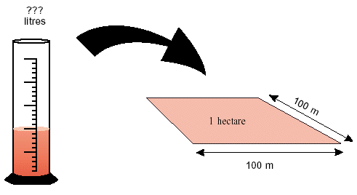
Conseils:
- Pour les pulvérisateurs portables, des formulations de pesticide avec un volume d’application supérieur ou égal à 1 l/ha devraient être utilisées car elles seront probablement moins concentrées et, par conséquent, moins toxiques pour les opérateurs que les formulations appliquées à 0,5 l/ha.
- Beaucoup de personnes épandent plus d’insecticide que nécessaire car elles ne connaissent pas bien les méthodes d’étalonnage et qu’elles souhaitent voir les criquets mourir rapidement. Il faut se rappeler que la dose correcte tuera effectivement les criquets mais que la mortalité n’apparaît que plusieurs heures ou même plusieurs jours après le traitement avec certains insecticides conventionnels.

Calculer le volume d’application
Afin d’obtenir la dose recommandée pour une formulation d’insecticide donnée, le volume d’application ou, en d’autres termes, le volume de liquide à pulvériser par hectare, doit être mesuré. Le volume d’application nécessaire dépend de la dose recommandée (g m.a./ha) et de la concentration de la matière active dans la formulation (g m.a./l). On peut le calculer à l’aide de la formule suivante:
Formule 1
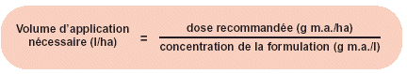
Par exemple, si une formulation de bendiocarb contient 200 g m.a./l, l’Annexe 3.1 indique que la dose recommandée pour le bendiocarb est de 100 g m.a./ha. Par conséquent, le volume d’application peut être calculé à l’aide de la Formule 1 de la façon suivante:
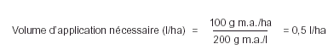
Cela signifie que si on épand 0,5 litre d’une formulation de bendiocarb à 200 g m.a./ha sur chaque hectare, la dose de matière active recommandée sera effectivement appliquée sur chaque hectare.
Conseil: si le volume d’application est très inférieur à 0,5 l/ha, il sera nécessaire de diluer la formulation avec un solvant relativement peu volatile, tel que de l’huile de graines de coton, afin qu’un nombre suffisant de gouttelettes soit produit.
Figure 16. Schéma indiquant la terminologie utilisée pour l’étalonnage.
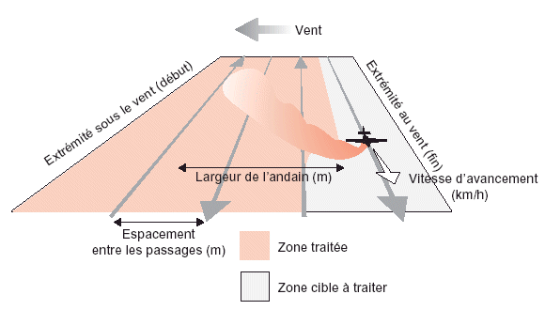
Question fréquemment posée nº 6 (voir réponse page 83)
Est-ce que des doses différentes d’insecticides sont nécessaires pour tuer les différents stades de développement des acridiens – premiers stades larvaires, derniers stades larvaires, ailés – pouvant se rencontrer sur le terrain?

Conseil: le rendement d’un pulvérisateur est la superficie qu’il peut traiter en une heure. Il n’est généralement pas nécessaire de le calculer mais une estimation approximative peut être obtenue avec la formule suivante:
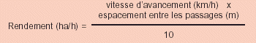
Cette formule ne tient cependant pas compte du temps nécessaire pour se déplacer d’un passage à l’autre à la fin de chaque andain. En conséquence, le rendement réel sera toujours inférieur au rendement théorique. Dans le cas d’un aéronef, le rendement sera bien inférieur car les virages consomment une part significative du temps de vol dont il faudra aussi déduire les temps de convoyage pour ravitailler l’avion en carburant et en pesticide.

Calculer les paramètres du pulvérisateur pour obtenir le volume d’application voulu
Afin d’épandre le volume d’application voulu tel que calculé selon la Formule 1, il faudra régler trois paramètres de pulvérisation (voir Fig. 16):
- L’espacement entre les passages – la distance entre les passes traitées.
Si l’espacement entre les passages augmente, le volume d’application diminue.
- La vitesse d’avancement – la vitesse à laquelle le pulvérisateur se déplace.
Si la vitesse d’avancement augmente, le volume d’application diminue.
- Le débit du pulvérisateur – le volume de pesticide émis par minute par le pulvérisateur.
Si le débit augmente, le volume d’application augmente.
Il est important de comprendre le rapport qui existe entre ces différents paramètres. Il peut être nécessaire de fournir aux opérateurs des conseils concernant le débit, l’espacement entre les passes et la vitesse d’avancement afin qu’ils obtiennent le volume d’application et la dose corrects pour des insecticides qu’ils n’ont pas encore jamais utilisés. Si les conditions d’application changent et que l’un de ces facteurs doive être modifié, il sera également nécessaire d’ajuster un ou deux des autres facteurs pour maintenir un volume d’application correct et la dose recommandée.
Par exemple, si le vent forcit, il pourra être possible d’accroître l’espacement entre les passes, ce qui présente l’avantage de permettre une vitesse d’exécution plus grande. Pour maintenir corrects le volume d’application et la dose, il faudra soit diminuer la vitesse d’avancement du pulvérisateur, soit augmenter son débit. Afin de bénéficier de l’avantage d’un rendement plus élevé avec un espacement plus large entre les passes, il faudra, si cela est possible, augmenter le débit plutôt que réduire la vitesse d’avancement.
Question fréquemment posée nº 7 (voir réponse page 83)
Comment l’espacement entre les passes et la vitesse d’avancement peuvent-ils être mesurés de façon relativement précise sur le terrain?

Récapitulatif des calculs concernant l’étalonnage
Si un nouvel insecticide doit être utilisé contre le Criquet pèlerin ou si les paramètres d’application doivent être changés, les calculs pour l’étalonnage s’effectuent en trois étapes:
Étape 1. Trouver la dose (g m.a./ha). Lire sur l’étiquette du pesticide les recommandations du fabricant pour les traitements antiacridiens. Si ces recommandations sont données sous forme de dose (g m.a./ha), passer à l’Étape 2. Si elles sont données sous forme de volume d’application (l/ha), passer directement à l’Étape 3. Si l’étiquette ne comporte pas de recommandation de dose, identifier la matière active de l’insecticide utilisé et consulter la liste FAO relative aux doses recommandées (voir Annexe 3.1) ou d’autres sources pour déterminer la dose recommandée en g m.a./ha pour la lutte antiacridienne.
Étape 2. Convertir la dose en un volume d’application (l/ha). Lire la concentration de la formulation insecticide exprimée en g m.a./l (et également souvent en pourcentage de la masse par volume, % m/v), indiquée sur l’étiquette de l’insecticide et utiliser la Formule 1 présentée page 37 pour calculer le volume d’application en l/ha.
Étape 3. Calculer le débit nécessaire (l/min). Utiliser la Formule 2 présentée page 41 pour calculer le débit nécessaire à l’obtention du volume d’application (en utilisant des chiffres réalistes pour l’espacement entre les passes et la vitesse d’avancement).

Exemple
Par exemple, si la cible est constituée de bandes larvaires traitées par un pulvérisateur porté par véhicule avec du bendiocarb à une formulation de 20% m/v (200 g m.a./l), en se déplaçant à une vitesse de 4,8 km/h avec un espacement de 25 m entre les passes, le débit peut être calculé à l’aide de la Formule 2. Il a déjà été calculé que le volume d’application nécessaire pour épandre la dose recommandée de bendiocarb dans une formulation de 200 g m.a/ha est de 0,5 l/ha. Utiliser la Formule 2 présentée page 41 pour obtenir le débit:
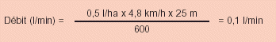

Conseil: si de mauvaises unités sont utilisées, les formules donneront un résultat erroné et une dose incorrecte sera appliquée. Bien vérifier les unités et les convertir si besoin dans les unités utilisées dans les formules susmentionnées. Voir les facteurs de conversion des unités fréquemment utilisées en Annexe 5.5.

Choisir l’espacement entre les passes (traitement en couverture totale)
L’espacement entre les passes est déterminé par le type de pulvérisateur et les conditions aérologiques durant la pulvérisation. Cet espacement doit être suffisamment large pour que les zones cibles puissent être traitées rapidement mais pas trop large sinon l’insecticide ne couvrira pas de façon suffisamment uniforme la superficie des interpasses. Choisir un espacement entre les passes d’après la documentation du constructeur, la vitesse du vent et sa propre connaissance du pulvérisateur. Les interpasses habituelles sont de 10 m pour les pulvérisateurs manuels à disque rotatif, de 30 m pour les pulvérisateurs à dérive montés sur véhicule (ou de 50 m pour les pulvérisateurs à jet porté montés sur véhicule) et de 100 m pour un aéronef. Des détails supplémentaires sur les interpasses pouvant être recommandées sont fournis en Annexe 5.3. L’Annexe 2.2 décrit comment mesurer la longueur de son pas pour permettre au personnel de terrain de mesurer les interpasses de façon assez précise en comptant le nombre de leurs pas.

Choisir la vitesse du pulvérisateur
La vitesse d’avancement est principalement déterminée par les limitations du système de transport du pulvérisateur, c’est-à-dire la vitesse à laquelle une personne peut marcher confortablement (environ 4 km/h), la vitesse à laquelle on peut conduire un véhicule sans danger sur un terrain accidenté (7 km/h environ), ou la vitesse de vol normale d’un aéronef (entre 140 et 200 km/h). Il faudrait vérifier avec un chronomètre la vitesse du pulvérisateur sur une distance établie (voir Annexe 2.3 pour plus de détails) et utiliser ce chiffre dans les calculs. Pour l’aéronef, consulter le pilote pour vérifier la vitesse de vol normale lors d’une pulvérisation.

Choisir le débit
Le débit est normalement le plus facile de ces trois facteurs à ajuster et il doit être réglé pour que le volume d’application correct (et donc la dose) soit appliqué avec l’interpasse et la vitesse d’avancement choisis. La Formule 2 ci-dessous est utilisée pour déterminer le débit correct.
Formule 2
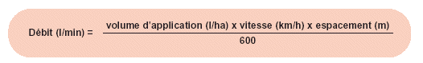
Conseil: si on utilise un aéronef équipé d’au moins deux atomiseurs, ne pas oublier que le débit calculé devra être divisé par le nombre d’atomiseurs pour que soit obtenu le débit de chaque atomiseur.
La Formule 2 peut être modifiée si une des autres variables doit être calculée; par exemple, si le débit et la vitesse ne peuvent pas être changés, l’espacement entre les passes qu’il faudra utiliser peut être calculé de la façon suivante:
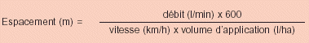

DÉBIT D’UN PULVÉRISATEUR
Le débit devrait être vérifié et ajusté si besoin:
- lors de l’utilisation d’un nouveau pulvérisateur
- lors de l’utilisation d’un nouvel insecticide
- au début de chaque journée (sauf pour les aéronefs équipés de débit-mètres pour lesquels une vérification hebdomadaire est suffisante)
- si le nuage de pulvérisation semble trop dense ou est moins visible qu’habituellement
- si les résultats sont médiocres ou si davantage d’insecticide que prévu est utilisé

Conseils:
- Il faudra consulter la documentation du constructeur avant de régler le débit pour la première fois. Les informations habituellement fournies sur l’étalonnage constituent un point de départ pour évaluer le débit. Il est possible d’obtenir une estimation approximative du débit avec du gas-oil ou de l’eau mais il faut se rappeler que le débit doit être mesuré avec l’insecticide lui-même car d’autres liquides peuvent s’écouler plus rapidement ou plus lentement. Faire la mesure au moins trois fois pour s’assurer qu’aucune erreur n’a été commise
- Le débit peut être vérifié en continu (particulièrement dans le cas d’un aéronef) en notant le temps de pulvérisation et la quantité d’insecticide utilisée. Si la quantité d’insecticide semble trop importante, le débit devra être mesuré à nouveau et régler une nouvelle fois si besoin
- Lors de la mesure du débit d’un aéronef équipé d’une pompe à pesticide électrique, faire tourner le moteur de l’aéronef pour que la pompe bénéficie du voltage correct. S’assurer que du pesticide est recueilli à partir de tous les atomiseurs car le débit peut être différent pour chacun d’eux et l’arrêt d’un atomiseur peut affecter le débit des autres. Il est utile de fixer un sac en plastique sur chaque atomiseur afin d’empêcher que du pesticide gicle hors du seau –un trou devra être percé au fond de chaque sac pour permettre de contrôler le flux du pesticide émis
- Équipement nécessaire pour régler le débit des pulvérisateurs UBV: carnet de notes, stylo, chronomètre ou montre, éprouvette graduée (100 ml, 500 ml ou 2 litres selon le type de pulvérisateur), seau, vêtements de protection, savon et eau, pulvérisateur, sacs en plastique pour couvrir les atomiseurs de l’aéronef, insecticide avec son étiquette
Après avoir calculé le débit nécessaire pour épandre le volume d’application recherché, qui sera émis à la dose recommandée, il faudra le régler. Cela devra se faire en utilisant l’insecticide lui-même puisque l’eau, le gas-oil et même différents pesticides ont des viscosités différentes (épaisseur du liquide) et donc tous des débits différents. Les principes généraux de la mesure du débit sont les mêmes pour tous les types de pulvérisateurs. Cependant, pour un aéronef, la mesure peut s’avérer plus facile (s’il est équipé d’un débit-mètre électronique) ou plus difficile (s’il a une pompe à pesticide à entraînement par éolienne, voir technique décrite à l’Annexe 2.5).
Certains pulvérisateurs fonctionnent de telle sorte que l’opérateur peut recueillir et mesurer le liquide émis au cours d’une période donnée; c’est ce qu’on appelle la technique de la collecte. Cette technique peut être utilisée, par exemple, pour un pulvérisateur à disque rotatif lorsque le disque est à l’arrêt. Certains autres pulvérisateurs rendent cette mesure plus difficile, par exemple, le pulvérisateur sur pot d’échappement, puisque la pulvérisation sort avec le courant d’air et ne peut pas être recueillie facilement. Dans ces cas-là, la méthode la plus aisée est de mesurer la quantité manquant dans le réservoir après une période de temps donnée; c’est ce qu’on appelle la mesure de la quantité manquante. Ces deux techniques sont décrites à la page suivante. Beaucoup d’aéronefs de traitement sont équipés de pompes à entraînement par éolienne qui n’atteignent la pression de travail qu’en vol. Par conséquent, la seule option pour l’étalonnage du débit (et la vérification des relevés du débit-mètre) est la mesure de la quantité manquante. Des détails pratiques sur l’utilisation de cette technique pour étalonner le débit d’un aéronef sont fournis en Annexe 2.5.
Les procédures d’ajustement du débit varient d’un pulvérisateur à l’autre. Des ajustements peuvent être faits en installant une buse de restriction différente, en changeant le réglage du variateur de débit, en modifiant le réglage d’une vanne à pointeau ou en modifiant la pression de la pompe à pesticide. Consulter la documentation du constructeur pour les détails plus précis.
Conseil: sur certains pulvérisateurs, on ne peut ajuster le débit que par étapes, par exemple, en installant des buses de restriction successives. Dans ce cas, la buse de restriction qui donne le débit le plus proche du débit calculé devra être sélectionnée et, si le débit réel est différent du débit souhaité, il faudra utiliser la Formule 2 pour calculer un nouvel espacement entre les passes ou une nouvelle vitesse d’avancement afin d’obtenir le volume d’application souhaité à la dose recommandée.
Figure 17. Mesure de la quantité recueillie pour déterminer le débit.
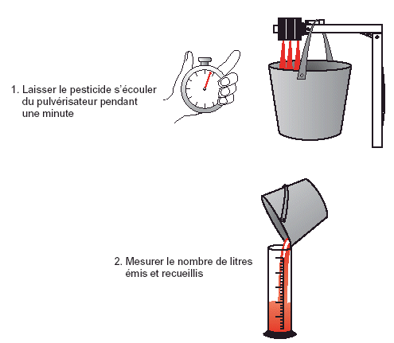
Conseils:
- Si de mauvaises unités sont utilisées, les formules donneront un résultat erroné et une dose incorrecte sera appliquée. Bien vérifier les unités et les convertir si besoin pour obtenir les unités utilisées dans la Formule 3 présentée page 45. Voir les facteurs de conversion fournis en Annexe 5.5.
- Il est possible d’utiliser une jauge de niveau pour certains pulvérisateurs comme le pulvérisateur sur pot d’échappement. On peut faire des marques sur la jauge de niveau pour indiquer les litres de liquide de pulvérisation existant dans le réservoir.

Mesure de la quantité recueillie pour déterminer le débit
(à utiliser lorsque le liquide de pulvérisation peut être recueilli facilement au fur et à mesure de son émission)
Étape 1. Mettre des vêtements de protection, y compris des gants, remplir le pulvérisateur et le placer de façon à ce que l’insecticide soit émis dans une éprouvette graduée ou dans un seau, par le biais d’un entonnoir.
Étape 2. Laisser l’insecticide s’écouler du pulvérisateur dans un verre gradué ou dans un seau pendant une durée chronométrée (M) – en général, une minute suffit.
Étape 3. Utiliser une éprouvette graduée pour mesurer le nombre de litres émis et recueillis (E).
Étape 4. Calculer le débit (D) en l/min en utilisant la Formule 3 ci-dessous:
Formule 3
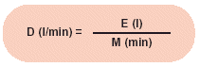
Étape 5. Ajuster le débit pour le rapprocher de la valeur recherchée calculée auparavant et le vérifier de nouveau. Continuer à le modifier et à le vérifier jusqu’à ce que le débit souhaité ait été obtenu.
Étape 6. Quand le débit voulu a été obtenu, le vérifier deux fois de plus pour s’assurer de son exactitude.

Mesure de la quantité manquante pour déterminer le débit
(à utiliser lorsque le liquide de pulvérisation ne peut pas être facilement recueilli au fur et à mesure de son émission)
Étape 1. Remplir le pulvérisateur avec de l’insecticide jusqu’à un niveau déterminé (soit jusqu’à ce qu’il soit plein, soit jusqu’à un niveau marqué) et pulvériser la zone cible en utilisant la technique de pulvérisation habituelle pendant une durée chronométrée (M) – en général, une minute suffit.
Étape 2. Utiliser une éprouvette graduée pour mesurer la quantité d’insecticide nécessaire pour remplir le pulvérisateur jusqu’au niveau initial. Cela donnera le volume en litres émis (E).
Étape 3. Utiliser la Formule 3 pour calculer le débit et l’ajuster comme ci-dessus pour parvenir à la valeur calculée auparavant.
Étape 4. Quand le débit voulu a été obtenu, le vérifier deux fois de plus pour s’assurer de son exactitude.
Voir l’Annexe 2.5 pour les instructions spécifiques concernant l’étalonnage du débit des aéronefs avec la mesure de la quantité manquante.

STRATÉGIES DE PULVÉRISATION EN UBV
Avantages et inconvénients des différentes stratégies de pulvérisation
Avantages | Inconvénients
Bandes larvaires isolées (traitement ponctuel)
- utilisation efficace de l’insecticide | - trouver et traiter toutes les bandes est difficile et prend du temps. Par conséquent, le traitement est lent
Blocs de bandes larvaires
- plus facile car on n’est pas tenu de localiser chaque bande larvaire | - utilisation moins efficace de l’insecticide car une grande part de surfaces non infestées est traitée
 | - impact environnemental plus important
Traitement en barrières des bandes larvaires
- avantages pour l’efficacité et l’environnement car seule une partie de la zone infestée est traitée | - nécessite un produit qui reste actif quelques semaines sur la végétation. Des recherches complémentaires sont nécessaires pour établir les doses, interpasses et largeurs de barrière les plus appropriées
- plus facile car il n’est pas nécessaire de localiser individuellement chaque bande
Essaims posés
- bonne cible pour la pulvérisation car il y a un grand nombre de criquets sur une petite superficie | - difficiles à détecter tôt le matin
 | - courte période propice à la pulvérisation le matin, avant l’envol de l’essaim
Essaims en vol
- impact efficace de l’insecticide sur les criquets | - les acridiens peuvent obstruer les entrées d’air du moteur et obscurcir les vitres à moins que l’aéronef ne soit spécialement équipé pour la lutte anti-acridienne
- période de pulvérisation fortement étendue | - des essaims très lâches ne peuvent pas être traités de façon efficace

Conseil: les criquets grégaires ne forment pas toujours une bonne cible. Parfois, les bandes larvaires sont très étendues, en particulier lorsqu’il y a beaucoup de végétation verte, et, quand les essaims commencent à pondre, ils ont tendance à se disperser. La seule chose à faire dans ces cas-là est d’essayer de délimiter des blocs contenant les zones de plus forte infestation pour essayer d’éliminer une proportion significative d’acridiens sans gaspiller trop de pesticide.
Différents types de stratégies de pulvérisation UBV existent pour faire face aux différentes cibles acridiennes. Dans la pratique, deux ou plus de ces stratégies sont souvent combinées au cours d’une campagne. Il s’agit généralement des techniques de traitement en couverture totale (l’ensemble de la zone cible est alors traité) mais certaines autres stratégies impliquent que seule une partie de la zone est traitée (voir Traitement en barrières ci-dessous).

Traitement de bandes larvaires isolées (traitement ponctuel)
Cette technique sous-entend la localisation et le traitement de bandes larvaires isolées. Des pulvérisateurs portables ou montés sur véhicule peuvent être utilisés; par contre, une grande quantité d’insecticide sera gaspillée avec des aéronefs car ils ne peuvent pas être utilisés de façon efficace sur des cibles de moins de 0,25 km (25 ha).

Traitement de blocs de bandes larvaires
Cette technique implique le balisage d’une parcelle de terrain dont une proportion relativement élevée de la superficie, jusqu’à 4%, est couverte par des bandes. L’ensemble du bloc est ensuite traité avec un véhicule ou un aéronef. Cette méthode est peu économique en insecticide et a un impact potentiel plus grand sur l’environnement; toutefois, elle peut être la seule méthode suffisamment rapide pour traiter avant les mues imaginales, c’est-à-dire avant que les larves ne se transforment en ailés, une zone abritant de nombreuses bandes larvaires.

Traitement en barrières contre des bandes larvaires
Cette technique consiste à traiter des andains successifs avec un insecticide rémanent en laissant de vastes superficies non traitées entre chaque andain. Comme les bandes larvaires se déplacent dans la zone infestée, elles finissent par arriver dans ces andains traités et ingèrent la végétation qui a reçu la pulvérisation. Ces barrières peuvent être traitées avec un équipement portable, porté par véhicule ou avec un équipement aérien (voir page 63). Dans le passé, la pulvérisation a également été appliquée sous forme de quadrillage sur la végétation; des recherches se poursuivent sur ces méthodes qui consistent à traiter une partie seulement d’une zone infestée.

Traitement d’essaims posés
Cela consiste à traiter des essaims perchés sur la végétation, soit le matin avant leur envol, soit en fin d’après-midi lorsqu’ils se sont de nouveau posés. Les essaims posés sont généralement traités par des aéronefs mais des pulvérisateurs à jet porté montés sur véhicule sont parfois utilisés, éventuellement de nuit. L’avantage du traitement d’essaims posés est que plusieurs millions de criquets sont alors rassemblés en un seul site; ils proviennent du regroupement de nombreuses bandes ou petits essaims et, de ce fait, la difficulté à trouver de nombreuses cibles isolées est réduite. Les essaims sont parfois traités lors de la ponte bien qu’ils se dispersent généralement avant de pondre et ne constituent plus alors une cible suffisamment dense.

Traitement d’essaims en vol
Dans ce cas, les essaims sont traités par un aéronef lorsqu’ils sont soit en train de tourbillonner (certains d’entre eux volent sur de courtes distances autour des perchoirs le matin ou le soir), soit en plein vol (voir page 67).

TROUVER ET DÉLIMITER LA CIBLE
Figure 18. Circuler autour d’une grande bande larvaire ou d’un essaim pour le baliser.
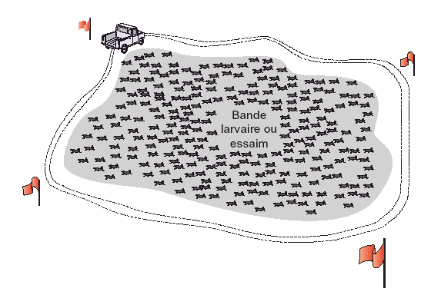
Conseil: quand une bande larvaire est localisée, d’autres sont présentes dans la zone. Si aucune autre bande larvaire n’est localisée, cela ne signifie pas qu’il n’y en a pas d’autre dans la zone mais simplement qu’elles n’ont pas été trouvées.

Conseil: localiser et traiter toutes les bandes larvaires lors d’une infestation de grande ampleur est une tâche ardue nécessitant de nombreuses équipes et beaucoup de temps. La zone potentiellement infestée devrait être divisée en parcelles dans lesquelles chaque équipe de terrain va chercher les bandes en utilisant une méthode de détection systématique, telle qu’indiquée dans la Fig. 20. Une bande larvaire ne sera probablement pas vue si le véhicule passe à plus de 50 m d’elle. Par conséquent, l’espacement entre les passages parallèles successifs ne devrait pas être supérieur à 100 m.

Trouver des cibles isolées – bandes larvaires et essaims
Le mécanisme de localisation des cibles acridiennes varie d’un pays à un autre (voir le fascicule intitulé «Prospections»). Si les équipes de prospection ont identifié une zone infestée de bandes larvaires ou si la population locale a signalé des criquets dans une zone, les équipes de lutte antiacridienne devront se rendre dans cette zone avec des véhicules pour la traiter et/ou guider l’aéronef de traitement. Si les criquets se trouvent très loin de la base antiacridienne ou dans un terrain très difficile d’accès tel que des montagnes, un aéronef de traitement pourra s’y rendre seul; il faut toutefois éviter, autant que possible, d’effectuer un épandage aérien sans l’appui d’équipes terrestres. Il est toujours préférable qu’une équipe terrestre guide l’aéronef et vérifie la qualité et l’efficacité (évaluation de la mortalité) de l’épandage (voir page 71).
La localisation de bandes isolées ou d’essaims posés peut être faite en parcourant la zone infestée à bord d’un véhicule et en examinant attentivement la végétation et les criquets, et en observant des indices tels que des oiseaux en train de se nourrir d’acridiens. L’information fournie par la population locale ou les nomades est extrêmement utile pour localiser les cibles. Un aéronef est également très utile pour localiser les essaims grâce à sa hauteur de vol et à sa vitesse. Il est parfois difficile de voir des bandes larvaires d’avion mais un hélicoptère peut voler plus facilement à une altitude plus basse et une vitesse plus faible; Si une bande larvaire semble détectée, il est possible de faire demi-tour ou de se poser pour vérification.
Quand une bande ou un essaim est localisé, l’équipe de prospection peut soit baliser l’emplacement de la cible pour les équipes de lutte ou l’aéronef attendus ultérieurement, soit effectuer immédiatement le traitement si elle dispose de l’équipement de pulvérisation. Si la cible doit être balisée pour un traitement ultérieur, l’équipe peut utiliser des fanions ou, mieux, enregistrer les coordonnées géographiques (latitude et longitude) à l’aide d’un appareil de positionnement global par satellite (GPS) si elle en dispose (Voir Annexe 1.4). Ces coordonnées peuvent être communiquées aux équipes de traitement terrestre également équipées de GPS ou transmises aux pilotes des aéronefs de traitement (si radio et GPS font partie du matériel de bord) pour les guider vers les cibles.

Délimiter et baliser des cibles isolées – bandes larvaires et essaims
Avant de commencer à traiter de grandes bandes larvaires ou des essaims, l’équipe de lutte antiacridienne devra délimiter la cible. Il s’agit de parcourir le périmètre de la cible à bord d’un véhicule ou à pied et, si possible, de mettre en place des fanions, du personnel ou des véhicules aux angles d’une zone de traitement suffisamment grande pour couvrir la cible. Si la cible est grande (plus d’1 km) et s’il est prévu de la traiter par aéronef, les coordonnées GPS des quatre angles peuvent être enregistrées pour transmission au pilote, et/ou des feux produisant de la fumée peuvent être allumés à chaque angle. La fumée aide aussi le pilote à évaluer la direction du vent; il se peut toutefois que l’aéronef soit équipé de générateurs de fumée pour cet usage. La zone de pulvérisation devrait s’étendre sur quelques mètres au-delà de la limite des bandes larvaires pour être sûr de les couvrir. Si une bande est en déplacement, il faudra étendre encore davantage (de 20 à 40 m) la zone de pulvérisation dans le sens du déplacement de la bande pour que les criquets puissent pénétrer dans de la végétation traitée.
Figure 19. Décrire deux lignes perpendiculaires à bord d’un véhicule dans un bloc de bandes larvaires ou à travers un essaim lâche pour délimiter la cible.
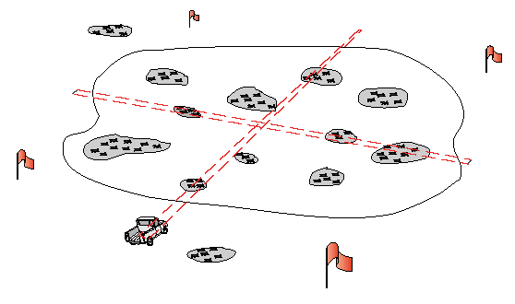
Figure 20. Parcourir systématiquement une zone infestée avec un véhicule pour localiser les bandes larvaires ou les essaims et la délimiter.
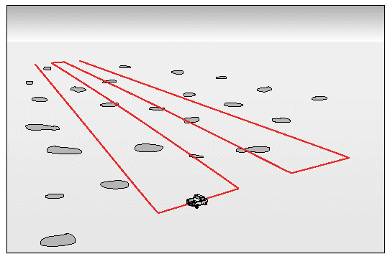

Délimiter un bloc de bandes larvaires ou un essaim lâche
Baliser l’étendue d’un bloc de bandes larvaires ou un essaim lâche est encore plus difficile que de baliser des cibles isolées. On ne dispose pas souvent du temps nécessaire pour effectuer une prospection approfondie à partir d’un véhicule afin de trouver toutes les cibles acridiennes. La technique fréquemment utilisée consiste donc à effectuer un transect avec le véhicule en traversant la zone présumée infestée pour déterminer le début et la fin de l’infestation. Le véhicule de prospection se positionne ensuite au centre de ce transect et en effectue un deuxième, à 90° du premier pour évaluer l’étendue de l’infestationdans cette direction. Ces deux transects se croisent au centre d’un bloc rectangulaire ou carré (voir Fig. 19). Si le bloc n’est pas trop grand, le véhicule peut alors parcourir son périmètre pour marquer les angles et, si besoin, la forme du bloc est modifiée pour y inclure les acridiens qui se trouvent hors du périmètre initial. Quelques criquets se trouveront souvent à l’extérieur d’un bloc ainsi défini et, lorsque les acridiens sont dispersés ou regroupés en petites taches, les décisions concernant la délimitation du bloc seront très subjectives et souvent imprécises. Cette méthode repose non seulement sur le jugement mais aussi sur des suppositions et de la chance.
Si la superficie des bandes larvaires ou des essaims est très grande, il sera nécessaire d’adopter une méthode plus systématique pour délimiter le bloc à traiter. Parcourir alors la zone présumée infestée à bord d’un véhicule selon le schéma indiqué à la Fig. 20. L’espacement entre les transects sera différent s’il s’agit d’essaims ou de bandes larvaires. Il devrait être possible de détecter des essaims posés ou des taches éparses d’ailés à une distance d’environ 100 m de chaque côté du véhicule; un espacement de 200 m environ entre les transects peut donc être retenu. Les bandes larvaires sont difficiles à observer à plus de 50 m de distance; un espacement de 100 m environ devra donc être utilisé. Comme il n’y aura pas de points de repère pour guider le véhicule, il faudra naviguer à la boussole pour effectuer les transects, c’est-à-dire essayer de maintenir un cap à la boussole et, en sens opposé, conduire à 180° du transect d’origine (voir mode d’emploi d’une boussole en Annexe 1.3). Un GPS peut être utilisé à la place de la boussole; cela peut être très utile pour baliser les angles d’un grand bloc à traiter (voir mode d’emploi du GPS en Annexe 1.4).
Conseil: ces méthodes ne sont pas très efficaces et le marquage de grandes cibles est souvent imprécis. Ces méthodes peuvent sembler satisfaisantes à ceux qui les utilisent mais c’est parfois parce qu’ils ne se rendent pas compte du nombre d’acridiens qui, par définition, ne sont pas détectés.

CONDITIONS MÉTÉOROLOGIQUES APPROPRIÉES POUR UNE PULVÉRISATION EN UBV
Figure 21. Un courant de convection (colonnes d’air chaud ascendant) se produit par temps chaud et ensoleillé et si le vent est faible.
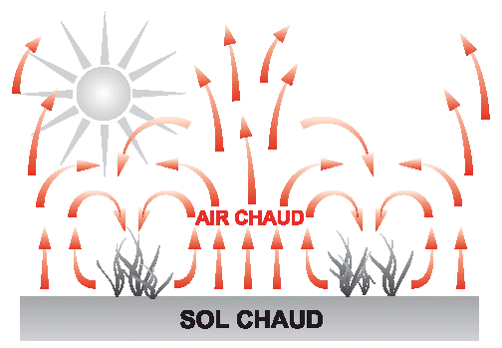
Quand NE PAS traiter?
Conditions météorologiques | Action | Raison
Vent inférieur à 2m/s | Ne pas traiter | Andain étroit, efficacité médiocre  et risque de contamination de  l’opérateur
Vent supérieur à 10 m/s | Ne pas traiter | Andain sera très large et dépôt  difficile à prévoir
Soleil très haut dans le ciel | Ne pas traiter | Les courants de convection  peuvent entraîner la pulvérisation  hors de la zone cible
Pluie présente ou imminente | Ne pas traiter | Lessivage de l’insecticide  sur la cible

Conseil: l’humidité n’est généralement pas un facteur important pour une pulvérisation UBV car elle n’influence pas le taux d’évaporation des gouttelettes huileuses.

Quand effectuer une pulvérisation?
Le meilleur moment pour effectuer une pulvérisation est généralement le matin entre 8h et 11h et l’après-midi après 16h. Il peut être possible d’effectuer une pulvérisation efficace avant 8h si le vent est suffisamment fort. Il peut également être possible d’effectuer un traitement efficace entre 11h et 16h soit par temps nuageux et relativement frais (température inférieure à 30°C), soit grâce à un vent constant de plus de 4 m/s qui aura tendance à empêcher tout phénomène de convection.

Quand ne pas traiter?
Trois facteurs météorologiques sont importants en pulvérisation UBV:

Vent
Ne jamais traiter en l’absence de vent car la pulvérisation ne sera pas épandue correctement sur l’andain et que l’opérateur risque d’être contaminé car la pulvérisation n’est pas entraînée loin de lui. Il devrait y avoir un vent constant d’au moins 2 m/s à une hauteur de 2 m (on sent distinctement une brise sur le visage). Ne jamais traiter lorsque la vitesse du vent est supérieure à 10 m/s (la poussière et les feuilles sont alors transportées par le vent) car, dans de telles conditions, il n’est pas facile de prévoir où les gouttelettes se déposeront.

Ensoleillement
Ne jamais traiter quand les courants de convection sont trop importants. Des courants de convection se produisent quand le soleil est haut dans le ciel et chauffe le sol. Le sol chaud réchauffe l’air situé au ras du sol qui s’élève alors et peut transporter les gouttelettes hors de la zone cible (voir Fig. 21). Les courants de convection se produisent souvent lors d’après-midi chauds mais peuvent également avoir lieu en fin de matinée, particulièrement s’il y a très peu de vent. Il n’est généralement pas possible d’observer une convection (sauf si de la poussière est portée par des courants ascendants forts ou si l’aéronef de traitement est équipé de générateurs de fumée) mais on peut la détecter en prenant note de la vitesse du vent et de sa direction –des changements fréquents de la force et de la direction du vent sont un signe certain de convection.

Précipitations
Ne jamais traiter s’il pleut ou s’il risque de pleuvoir car l’insecticide déposé sur la végétation pourrait alors être lessivé par la pluie.
Question fréquemment posée nº 8 (voir réponse page 83)
Que peut faire l’équipe de traitement si les criquets doivent être traités de toute urgence et que les conditions ne sont pas propices à une pulvérisation UBV?

COMMENT TRAITER LES CRIQUETS PAR PULVÉRISATION EN UBV
Figure 22. Équipement de terrain pour les agents antiacridiens.
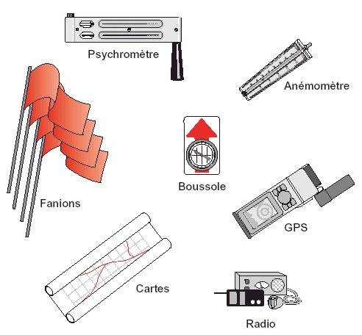
Conseil: un équipement de terrain spécifique est essentiel pour les agents antiacridiens. Il leur permet de faire leur travail correctement et accroît leur confiance et celle que les autres ont en eux. Il faudra s’efforcer de fournir aux agents antiacridiens ces différents équipements ainsi que d’autres accessoires (voir une liste plus détaillée pages suivantes). L’équipement approprié rend les opérations de traitement plus sûres et plus efficaces et permet d’économiser beaucoup de temps et d’argent.
L’agent antiacridien de terrain en charge des opérations de lutte sera responsable de la supervision de l’étalonnage des pulvérisateurs et des techniques utilisées, que le traitement soit effectué par des cultivateurs, des assistants recrutés localement ou le personnel de l’unité de lutte antiacridienne. Même lorsque la pulvérisation est effectuée par un aéronef, l’agent antiacridien sera responsable des activités et devra guider le pilote comme il guiderait le conducteur d’un véhicule ou l’opérateur utilisant un pulvérisateur portable. Il devra prendre part au processus d’étalonnage sur la piste d’atterrissage et donner au pilote les instructions concernant les conditions d’épandage à respecter, la hauteur de pulvérisation et la trajectoire de vol. La seule exception à cette règle concerne la sécurité du pilote ou de l’aéronef car, dans ce cas, le jugement du pilote est souverain.

Équipement de terrain
Les agents antiacridiens feront un meilleur travail s’ils disposent de différents éléments de l’équipement de terrain. Cela rendra les opérations de lutte plus sûres et plus efficaces (voir Fig. 22). Le mode d’emploi de certains éléments de cet équipement est décrit en Annexe 1.

Équipement météorologique
- Anémomètres pour mesurer la vitesse du vent. Il peut s’agir de dispositifs à coupelles ou à bille
- Psychromètre à fronde pour mesurer la température de l’air – l’humidité est moins importante mais le psychromètre à fronde donnera une mesure plus précise de la température de l’air qu’un thermomètre fixe

Équipement de navigation
- Boussole avec cadran rotatif gradué pour naviguer et vérifier la direction du vent
- Cartes pour la navigation
- GPS pour localiser les cibles et repérer leur emplacement

Équipement de communication
- Radios à courte portée – des radios VHF ou UHF talkies-walkies pour communiquer à faible distance et avec les aéronefs
- Radios à longue portée à bord des véhicules et entre bases – HF ou à bande latérale unique
- Fanions pour guider les aéronefs. Ils devraient être de grande taille (1 m x 1 m minimum), en toile de couleur rouge, orange ou jaune (à utiliser sur le sable ou sur le sol nu) ou de couleur blanche (à utiliser dans la végétation verte), au sommet de piquets de 2 à 3 m de haut
- Miroirs de signalisation pour guider les aéronefs – ils sont conçus spécialement pour pouvoir refléter précisément la lumière du soleil vers un aéronef
Figure 23. Quelques éléments d’équipement nécessaires pour l’étalonnage et la pulvérisation.
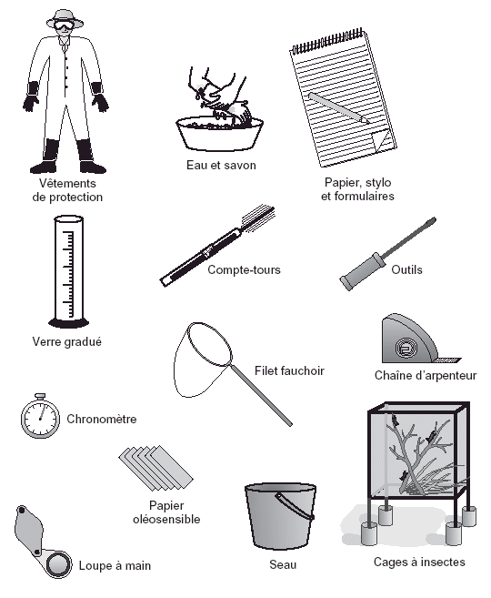
Conseil: il est utile de fournir à chaque agent un sac où mettre tout l’équipement approprié à son travail.

Équipement pour l’étalonnage et la pulvérisation
- Vêtements de protection consistant en une combinaison et un chapeau en coton, des gants de caoutchouc synthétique, des lunettes protectrices ou un écran facial, des bottes en caoutchouc
- Eau et savon pour lavage
- Bloc-notes rigide, papier, stylo et formulaires de suivi des traitements, si disponible
- Compte-tours pour mesurer la vitesse de rotation des atomiseurs rotatifs
- Papier oléosensible pour recueillir les gouttelettes de pulvérisation UBV
- Loupe à main (x 10) pour compter les gouttelettes UBV et évaluer leur taille approximative
- Verre gradué en plastique pour mesurer les volumes de pesticide
- Seau pour recueillir le pesticide
- Chronomètre ou une montre-chronomètre pour mesurer la durée de l’émission
- Trousse à outils – pinces, tournevis (cruciforme et plat), clé anglaise
- Chaîne d’arpenteur de 50 m pour étalonner la longueur d’un pas et la vitesse d’avancement du pulvérisateur
- Filet fauchoir pour capturer les criquets, les examiner et les mettre en cage
- Cages pour les évaluations de mortalité
Conseils:
- Cet équipement constitue un investissement qui peut contribuer à économiser des milliers de dollars de pesticide et à prévenir les risques pour les opérateurs et pour l’environnement
- Les vêtements de protection devraient être en coton (plutôt qu’en plastique ou dans un autre matériau étanche) car le coton permet l’évaporation de la transpiration et garde l’opérateur au frais. L’inconvénient du coton est qu’il absorbe les liquides. Si la combinaison reçoit du pesticide, il faudra l’enlever et la laver. Tous les vêtements de protection devraient être lavés à la fin de chaque journée de traitement
- Toujours mettre les jambes du pantalon par-dessus les bottes et les gants par dessus les manches du bleu de travail pour éviter que du pesticide entre en contact avec les mains et les pieds

 | Les gants devraient être en caoutchouc synthétique car les pesticides UBV traversent les gants en caoutchouc naturel, même les plus épais. Ils absorbent les pesticides et agissent comme une compresse sur la peau de l’opérateur.
Figure 24. Traitement d’une bande larvaire ou d’un essaim (couverture totale).
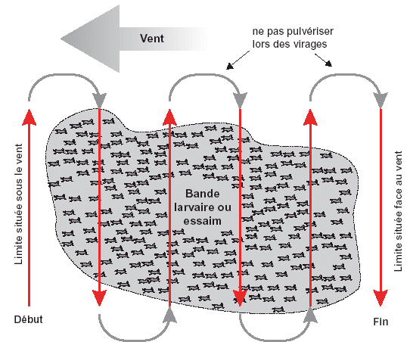
Conseil: il est important d’utiliser une méthode de marquage des passages, c’est-à-dire de guidage au niveau des extrémités des passes de pulvérisation, pour obtenir un épandage précis. Il est très difficile pour tout opérateur équipé d’un pulvérisateur portable, conducteur de véhicule ou pilote d’aéronef, d’estimer l’espacement correct entre les passages et la direction de la pulvérisation, particulièrement lors de pulvérisations sur de longues distances.

Avant d’effectuer une pulvérisation, il faudra informer la population locale pour qu’elle puisse s’écarter de la zone de traitement potentiel et déplacer bétail et ruches.

Traiter des cibles posées sur le sol ou la végétation
La méthode de base pour les traitements en couverture totale est la même pour toutes les cibles, qu’il s’agisse de bandes, de blocs de bandes larvaires ou d’essaims posés. Les procédures et les principes sont également les mêmes que le pulvérisateur soit portable, monté sur véhicule ou sur aéronef bien que certains détails pratiques différent. Par exemple, le remplissage du réservoir à insecticide de l’aéronef, l’étalonnage du pulvérisateur et le nettoyage seront faits sur la piste d’atterrissage.
Étape 1. Délimiter et baliser la zone cible, c’est-à-dire localiser et marquer les angles du bloc à traiter (voir pages 48 à 51).
Étape 2. Vérifier que les conditions météorologiques sont appropriées, c’est-à-dire vent constant et pas de courant de convection (voir pages 52 et 53).
Étape 3. Vérifier la direction du vent et regrouper tout l’équipement de pulvérisation et les agents de traitement à l‘extrémité située sous le vent de la zone à traiter.
Étape 4. Revêtir les vêtements de protection et lire l’étiquette apposée sur les fûts de l’insecticide.
Étape 5. Remplir le pulvérisateur (en utilisant des filtres, des entonnoirs et/ou des pompes) et l’étalonner pour obtenir la taille de gouttelettes, la hauteur d’émission et la dose souhaitées (voir pages 34 à 45).
Étape 6. Après avoir déplacé tout le personnel, tous les véhicules et tout l’équipement non engagés dans le traitement vers l’extrémité de la zone cible situé au vent pour qu’ils ne soient pas contaminés par l’insecticide, commencer à pulvériser perpendiculairement à la direction du vent, en s’assurant que les gouttelettes sont entraînées loin des agents de traitement. Si des porte-fanion ou tout autre moyen de mesurer et de respecter l’espacement précis entre les passes sont disponibles, l’épandage sera plus précis et plus efficace (voir les procédures de balisage avec fanions pour les traitements aériens en Annexe 2.6).
Étape 7. Quand l’autre extrémité de la zone de traitement est atteinte, arrêter la pulvérisation et se déplacer face au vent sur une distance correspondant à un espacement entre les passes. Pulvériser le nouvel andain dans le sens opposé au premier. Se déplacer de nouveau face au vent et recommencer l’opération jusqu’à ce que toute la zone ait été traitée (voir Fig. 24). Effectuer deux passages de pulvérisation à l’extrémité située au vent pour compenser le sous-dosage ou effectuer un passage de pulvérisation supplémentaire au vent hors de la zone cible
Question fréquemment posée nº 9 (voir réponse page 83)
Quelle tactique doit-on mettre en œuvre si les bandes larvaires se trouvent sous une végétation haute et dense, comme du mil, ou sous le vent de buissons denses?

Conseils:
- Il est très important de pulvériser perpendiculairement à la direction du vent. Si l’opérateur pulvérise au ou sous le vent, il en résultera une surdose importante sur une bande très étroite de la zone cible et une possible contamination de l’opérateur au cours de l’épandage sous le vent
- Ne pas s’attendre à voir les gouttelettes sur les criquets ou la végétation après une pulvérisation UBV. Ces gouttelettes sont très fines et, s’il est possible de les voir ou d’observer une surface mouillée par la pulvérisation, c’est qu’elles sont probablement trop grosses ou trop nombreuses
- Ne pas s’attendre à ce que les criquets meurent immédiatement. Si cela est le cas, c’est que plus d’insecticide que nécessaire a probablement été appliqué (cette remarque ne concerne pas les pyréthrinoïdes qui peuvent causer un effet de choc au bout de quelques minutes)
- Pour les essaims posés et tourbillonnants, un meilleur résultat devrait théoriquement être obtenu en pulvérisant deux fois l’essaim avec la moitié du débit requis pour le traitement des bandes larvaires pour permettre aux criquets de changer de place les passages de pulvérisation. Cela augmentera les probabilités de contact entre gouttelettes de pesticide et criquets car ceux qui étaient protégés par la végétation ou par des congénères lors du premier passage peuvent s’être déplacés au moment du deuxième. Cependant, les heures de vol supplémentaires nécessaires vont augmenter les coûts d’exploitation de l’aéronef et les contraintes horaires peuvent rendre cette option inappropriée

Question fréquemment posée nº 10 (voir réponse page 84)
Si aucun équipement aérien de pulvérisation n’est disponible, comment peut-on traiter des criquets perchés dans de grands arbres en utilisant des pulvérisateurs terrestres?
Étape 8. Si le vent tombe ou devient très fort (supérieur à 10 m/s), arrêter la pulvérisation et attendre de meilleures conditions. Si la direction du vent change de plus de 45°, arrêter la pulvérisation, aller à la nouvelle extrémité sous le vent et recommencer l’opération à partir de l’étape 6 pour traiter la zone n’ayant pas encore fait l’objet d’un épandage.
Étape 9. Lorsque le traitement est fini, vider le reste d’insecticide dans le fût d’origine. Rincer le réservoir du pulvérisateur avec une petite quantité de gas-oil ou de kérosène et la pulvériser sur la zone cible. Nettoyer l’extérieur du pulvérisateur avec un chiffon imprégné de gas-oil ou de kérosène (voir page 81).
Étape 10. Entreposer l’insecticide inutilisé et le pulvérisateur dans un endroit sûr, hors de portée des enfants et des animaux et loin de toute nourriture. Se Laver et laver les vêtements de protection dès que possible (voir page 81).
Étape 11. Se débarrasser correctement des fûts de pesticide vides (voir page 81).
Ne jamais se déplacer sous le vent d’un pulvérisateur UBV en action – il existe un risque de contamination par la dérive de la pulvérisation.

Question fréquemment posée nº 11 (voir réponse page 84)
Comment peut-on traiter de petites infestations acridiennes avec un équipement UBV?
Figure 25. Quatre opérateurs pulvérisant en formation sans contamination.
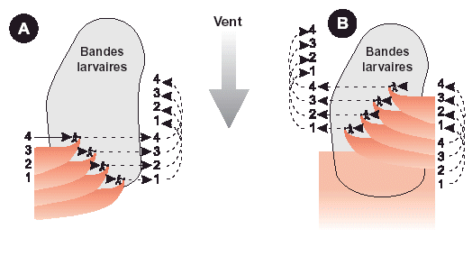
Figure 26. Pulvérisation en barrières d’un bloc de bandes larvaires.
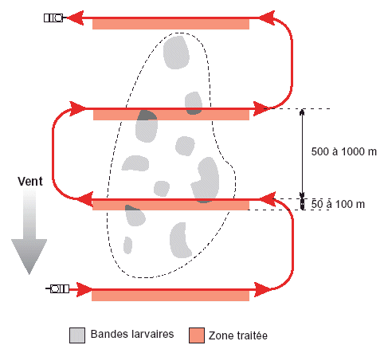

Cas particuliers

Traitement en formation
Si on utilise plus d’un pulvérisateur, par exemple, si quatre opérateurs utilisent des pulvérisateurs manuels à disques rotatifs pour traiter une bande larvaire, ils doivent se déplacer de manière bien particulière pour éviter toute contamination réciproque. On attribuera un numéro à chaque opérateur. L’opérateur 1 sera toujours le premier à pulvériser et restera toujours en –tête, sous le vent de la formation. Lorsque l’opérateur 1 aura parcouru une distance d’environ un espacement entre les passes à l’intérieur du bloc, l’opérateur 2 devra commencer et, lorsqu’il aura parcouru une distance d’environ un espacement entre les passes, l’opérateur 3 commencera, et ainsi de suite (voir Fig. 25A). Lorsque chaque opérateur arrive à l’extrémité du bloc, il devra se déplacer rapidement face au vent vers sa nouvelle position, pour éviter de recevoir la pulvérisation de l’opérateur qui se trouve derrière lui et au vent. Lorsque tous les opérateurs sont sur leurs nouvelles positions, l’opérateur 1 devra commencer à se déplacer dans la direction opposée à la précédente, suivi par les autres opérateurs (voir Fig. 25B). Il suffit généralement de placer un porte-fanion de chaque côté du bloc pour guider l’opérateur 1 et assurer ainsi un espacement assez précis entre les passes.
Si deux aéronefs effectuent une pulvérisation en formation, le principe est le même. L’aéronef sous le vent sera en tête pour ne pas être contaminé par la pulvérisation de l’aéronef évoluant au vent.

Traitement en barrières
La méthode de pulvérisation en barrières est globalement la même que celle de la pulvérisation en couverture totale mais le(s) opérateur(s) se déplace(nt) face au vent sur une grande distance à la fin des passes de pulvérisation perpendiculaires au vent pour laisser de grands intervalles non traités entre les zones traitées, ou barrières (voir Fig. 26). Dans ce cas, la végétation constitue la cible des traitements mais les réglages des pulvérisateurs restent les mêmes que pour le traitement direct des criquets. La largeur des barrières, la distance entre chacune d’elles et la dose à l’intérieur font encore l’objet de recherches pour divers nouveaux produits potentiellement utilisables pour les traitements en barrières. De récents essais indiquent cependant que des espacements pouvant atteindre 1 km sont efficaces avec les inhibiteurs de croissance et les phénylpyrazoles. D’autres configurations de pulvérisation sont en cours d’étude, par exemple un traitement réalisé par quadrillage de la végétation ou strictement limité aux taches de végétation verte.
Un épandage en une barrière de 50 m de large peut être réalisé par quatre opérateurs équipés de pulvérisateurs manuels à disque rotatif travaillant en formation, ou par deux pulvérisateurs à dérive passive montés véhicule travaillant en formation, ou encore par un pulvérisateur à jet porté (voir Fig. 25). Si un aéronef est utilisé pour essayer de réaliser une barrière de 50 m de large, il devra voler très bas, à environ 5 m de hauteur, pour que la largeur de l’andain soit la plus étroite possible; elle sera toutefois probablement supérieure à 50 m dans des conditions normales de pulvérisation. À noter que des traitements en barrières réussis ont été réalisés sur d’autres espèces acridiennes à des hauteurs de vol pouvant atteindre 20 m, en créant de 200 m ou plus. On ne sait pas si une barrière plus large avec une dose plus faible serait aussi ou plus efficace pour la lutte contre le Criquet pèlerin qu’une barrière plus étroite avec une dose plus élevée et, si cela était le cas, quels produits utiliser. Des recherches sont en cours.
Figure 27. Configuration cumuliforme (A) et stratiforme (B) des essaims.
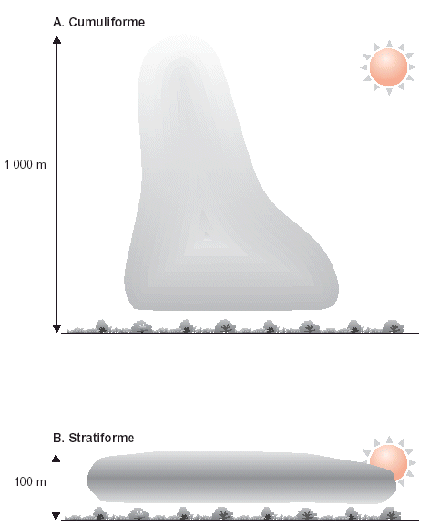

Traitement aérien d’essaims en vol
L’avantage du traitement d’essaims en vol est que les criquets en vol collectent efficacement les gouttelettes car ils se déplacent rapidement (à environ 3 m/s) et que leurs ailes battent encore plus vite.
Les essaims en vol peuvent tourbillonner autour de leur site de repos ou être en plein vol sous forme d’essaims soit stratiformes (volant bas jusqu’à une hauteur de100 m) soit cumuliformes (volant jusqu’à 1 000 m ou plus) (Fig. 27a et b). Les essaims sont généralement stratiformes le matin et en fin d’après-midi et deviennent cumuliformes au moment le plus chaud de la journée lors de courants de convection générés par le sol chaud. Ces types de vol ne sont pas totalement exclusifs et les essaims peuvent prendre une forme intermédiaire entre stratiforme et cumuliforme.

Traitement d’essaims tourbillonnants
Traiter des essaims en train de se poser en fin d’après-midi lors des courts vols matinaux qui précèdent l’envol, est une technique effective et efficace. Il peut être plus efficace d’effectuer la pulvérisation l’après-midi car les criquets vont rester sédentaires et se nourrir de végétation contaminée pendant la nuit et la matinée suivante. Les criquets des essaims tourbillonnants sont souvent rassemblés en formations beaucoup plus denses que ceux des essaims en plein vol.
Comme pour les essaims posés, un meilleur résultat sera théoriquement obtenu en traitant deux fois l’essaim à débit de moitié inférieur à celui utilisé pour le traitement des bandes larvaires, pour permettre aux criquets de changer de place entre les passages. Il en résultera toutefois des coûts d’exploitation de l’aéronef plus élevés et il est possible qu’on ne dispose pas d’assez de temps pour traiter la cible deux fois avant qu’elle ne se déplace. Cette technique n’a pas été totalement validée sur le terrain pour la lutte contre le Criquet pèlerin.

Traitement d’essaims en plein vol (pulvérisation air-air)
L’objectif du traitement d’essaims en vol est de garder la pulvérisation dans l’essaim le plus longtemps possible. Les essaims se déplacent généralement sous le vent mais à une vitesse inférieure à celle du vent et il ne sert donc à rien de pulvériser le front de l’essaim car le nuage de pulvérisation se déplacera en avant de celui-ci. Il devrait être plus facile de traiter des essaims stratiformes volant bas (voir Fig. 27B) que des essaims cumuliformes volant haut (voir Fig. 27A) mais on dispose de très peu d’information sur la meilleure tactique. Les traitements air-air sont rarement effectués aujourd’hui et les techniques utilisées dans le passé n’ont pas fait l’objet de comptes rendus détaillés. Les conseils fournis page suivante sont d’ordre spéculatif et devraient être traités comme point de départ pour mettre au point des techniques efficaces.
Les traitements air-air n’ont été effectués que dans peu de pays, principalement en Afrique de l’Est. Ils requièrent des pilotes expérimentés et des aéronefs spécialement modifiés pour empêcher les criquets d’obstruer les prises d’air du moteur, d’encrasser les systèmes de refroidissement et de salir le pare-brise.
Figure 28. Traiter au vent et de manière répétée un essaim cumuliforme.
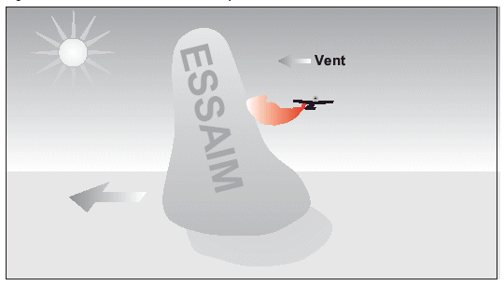
Figure 29. Traiter un essaim stratiforme comme une cible posée.
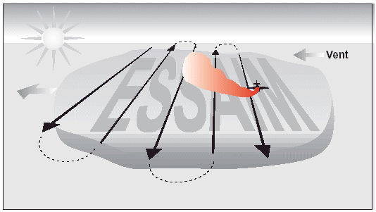
Conseil: le traitement aérien par hélicoptère est presque similaire à celui par avion sauf que les hélicoptères sont plus maniables, ne nécessitent pas de piste d’atterrissage et peuvent être utilisés dans des vallées étroites probablement dangereuses pour un avion. Ils sont également très utiles pour les prospections. Toutefois, leurs coûts d’exploitation et de maintenance sont plus élevés, et leur autonomie et leur vitesse plus faibles que ceux des avions. Ils devraient donc être utilisés uniquement en cas de réelle nécessité.

Traitement d’essaims stratiformes
La technique de pulvérisation aérienne est presque la même que celle utilisée pour le traitement des essaims tourbillonnants mais la hauteur d’émission est plus importante. L’objectif est de produire des gouttelettes qui tomberont lentement à travers l’essaim de manière à être collectées par les insectes en vol. Comme, au sein d’un essaim stratiforme, beaucoup de criquets peuvent être posés, il est également intéressant que soient produites des gouttelettes suffisamment grosses pour atteindre le sol. Des gouttelettes d’une taille de 75 à 100 µ constituent un compromis raisonnable entre ces exigences contradictoires. Comme pour les essaims posés, une double pulvérisation à la moitié du débit standard (pour obtenir la dose correcte totale recommandée) devrait donner de meilleurs résultats mais augmentera les coûts d’exploitation de l’aéronef. Le traitement devra commencer à l’extrémité sous le vent (voir Fig. 29) mais, si l’essaim se déplace rapidement avec le vent, l’aéronef devra réduire l’espacement entre les passes en conséquence. La précision de cet espacement dépendra beaucoup du pilote et/ou de l’équipement GPS car un balisage au sol avec des fanions ne sera pas possible.

Traitement d’essaims cumuliformes
Le concept de dose ne s’applique pas réellement au traitement des essaims cumuliformes pour lesquels il s’agit plus d’une pulvérisation dans l’espace que sur une surface. Le seul conseil à donner est de pulvériser de façon répétée juste au-dessus de la partie la plus dense de l’essaim et du côté face au vent, à la moitié du débit utilisé pour le traitement des criquets posés (voir Fig. 28). Poursuivre le traitement jusqu’à ce que l’essaim disparaisse. La pulvérisation devrait rester dans l’essaim pendant longtemps et le déplacement des criquets devrait les amener dans le nuage de gouttelettes.
Il est suggéré d’utiliser des gouttelettes de même taille que pour le traitement des essaims stratiformes puisque, par temps calme, même une gouttelette de 100 µ émise à une hauteur de 1 000 m mettra environ une heure pour tomber sur le sol. Comme les essaims cumuliformes sont associés aux courants de convection thermique, les gouttelettes devraient mettre encore de temps pour atteindre le sol.
Avec des insecticides à action modérément rapide, tels que les organo-phosphorés et les carbamates, les criquets ayant reçu une dose létale devraient tomber sur le sol au bout d’environ une demi-heure et tous ceux qui tombent devraient mourir. Les pyréthrinoïdes de synthèse ont un effet de choc rapide et, par conséquent, les criquets devraient commencer à tomber de l’essaim très rapidement. Toutefois, s’ils tombent avant d’avoir reçu une dose létale, c’est-à-dire suffisamment d’insecticide pour les tuer, ils peuvent récupérer et s’envoler de nouveau ultérieurement. Cette préoccupation n’a pas été confirmée par des observations ou des essais de terrain.
Il existe très peu d’informations bien documentées concernant le traitement des essaims de Criquets pèlerins en vol, qu’elles proviennent d’essais ou d’opérations de traitement. La FAO souhaiterait savoir si de telles techniques donnent de bons résultats et recevoir des informations sur toute autre méthode effective.
Figure 30. Porte-fanion faisant vigoureusement signe à un aéronef.
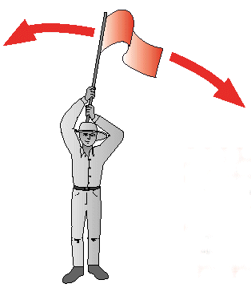
Conseil: bien que les fanions paraissent grands aux utilisateurs au sol, ils paraîtront beaucoup plus petits à un pilote qui essaye de les discerner à partir d’un aéronef, parfois sur un arrière-plan trompeur. Ils devront être tenus aussi hauts que possible et agités vigoureusement.

Conseil: lorsque deux porte-fanion sont placés de chaque côté d’un bloc à traiter pour guider un aéronef, seul un des deux devra lever son fanion à un instant donné car il est parfois difficile au pilote de juger vers quel fanion se diriger si deux fanions sont agités simultanément.

Que ce soit pour guider des pulvérisateurs portables, montés sur véhicule ou équipant un aéronef, le porte-fanion doit toujours se déplacer face au vent quelques secondes avant que le pulvérisateur l’atteigne et toujours rester au vent du pulvérisateur sinon il sera contaminé par la pulvérisation.

Baliser les espacements entre les passes pour les cibles posées
Une pulvérisation UBV fournira un dépôt assez uniforme même si les espacements entre les passes ne sont pas très précis. Par exemple, si un aéronef supposé respecter un espacement de 100 m entre les passes les fait de 110 m puis de 90 m, l’uniformité du dépôt restera acceptable à cause du chevauchement des andains. Toutefois, si le pilote maintient constamment un espacement de 90 m, il en résultera une surdose de plus de 10%, ce qui constitue un gaspillage considérable des ressources financières et un risque inutile pour l’environnement. Ce sont les conséquences indésirables de ces erreurs constantes qui rendent rentable un système de balisage des espacements entre les passes ou de guidage des traitements aériens par GPS.

Traitement terrestre
Pour le traitement terrestre avec des pulvérisateurs portables ou montés sur véhicule, il suffira de placer un porte-fanion de chaque côté du bloc à traiter. Ces personnes devront étalonner leurs pas (voir Annexe 2.2) pour en connaître le nombre sur une distance de 10 m ou de 30 m et elles devraient compter le nombre de pas correspondant à l’espacement correct entre les passages à la fin de chaque ligne de pulvérisation. Si deux pulvérisateurs ou plus travaillent en formation (voir Fig. 25 à la page 62), un seul porte-fanion de chaque côté du bloc devrait être suffisant. Le porte-fanion guide le premier pulvérisateur qui est toujours le plus loin sous le vent et les autres pulvérisateurs estiment leur distance au vent par rapport à lui. Un guidage par GPS va devenir disponible pour les pulvérisateurs montés sur véhicule. Cela améliorera considérablement la précision de l’espacement entre les passes de pulvérisation.

Traitement aérien
Le balisage avec des fanions est plus difficile pour les aéronefs car les espacements entre les passes sont plus larges et l’aéronef se déplace très rapidement. Il n’est généralement pas possible pour un seul porte-fanion de parcourir la distance de 100 m jusqu’à la prochaine passe pendant le laps de temps que met l’aéronef à virer à l’extrémité du bloc. Il est plus facile de placer deux porte-fanions de chaque côté; ainsi celui qui se trouve face au vent pourra déjà être en place lorsque l’aéronef commencera à virer. Des miroirs spéciaux (à visée) peuvent être utilisés à la place des fanions; ils reflètent la lumière du soleil vers l’aéronef et le pilote peut voir une lueur brillante de très loin. S’ils sont disponibles, des véhicules peuvent également être utilisés comme balises. Le compteur journalier du véhicule peut être utilisé pour mesurer l’espacement entre les passes mais il faudra préalablement en vérifier l’exactitude sur une ligne droite de 100 m de long.
Des GPS embarqués à bord des aéronefs couplés avec un équipement de guidage tel qu’une ligne lumineuse sont de plus en plus utilisés pour améliorer la précision et le suivi des opérations. Avec une signalisation de correction appropriée, le GPS peut guider le pilote avec une précision de quelques mètres pour l’espacement entre les passes et enregistrer tous les paramètres de vol (parcours, altitude, coordonnées de la zone traitée, vitesse de rotation de l’atomiseur...) pour une analyse ultérieure. Si une commande additionnelle de débit est installée, le système peut déclencher et arrêter automatiquement la pulvérisation à la fin de chaque passe. Il peut également ajuster le débit pour compenser les variations de la vitesse au sol, due aux gradients ou aux changements de direction du vent. Il est également possible d’entrer les coordonnées géographiques des zones écologiquement sensibles (en incluant une zone tampon autour de la zone pour prendre en compte la dérive) pour que le pulvérisateur s’arrête automatiquement à temps afin d’éviter de les traiter.
Récapitulatif des points les plus importants à noter au cours des opérations de traitement:
- superficie infestée
- superficie traitée
- type de pulvérisateurs et réglages
- volume et nature du pesticide utilisé
- efficacité

Conseil: si l’efficacité est médiocre, l’agent antiacridien peut vérifier la qualité du dépôt des gouttelettes sur la zone cible en plaçant des papiers oléosensibles sur des piquets verticaux de 75 cm de haut sur l’ensemble du site. Il devra d’abord vérifier la sensibilité du papier au pesticide utilisé – certaines formulations ne laissent sur le papier qu’une trace à peine visible au lieu de la tache noire bien nette nécessaire à la détection des petites gouttelettes. Certaines formulations laissent dans un premier temps une tache noire bien nette mais qui s’estompe rapidement. Les papiers oléosensibles doivent donc être analysés le plus tôt possible après la pulvérisation.

Question fréquemment posée nº 12 (voir réponse page 84)
Combien de gouttelettes doit-on trouver sur les papiers oléosensibles pour obtenir une bonne mortalité des criquets?

SUIVI DES OPÉRATIONS DE LUTTE ANTIACRIDIENNE
Un suivi des opérations est très important pour rendre compte des activités et permettre une analyse ultérieure des succès et des échecs de toute campagne. On peut toujours en tirer des enseignements pour améliorer la sécurité ou l’efficacité des futures opérations mais, très souvent, on ne dispose que de très peu d’informations claires sur le déroulement exact d’opérations réalisées dans le feu de l’action d’une campagne. Il y a beaucoup de données à noter, telles que l’utilisation des carburants et le temps consacré par le personnel aux opérations de lutte mais ce fascicule traitera uniquement de la manière de consigner les données relatives aux opérations de lutte et à leur efficacité.
Suivi de la pulvérisation
Chaque organisation a ses propres exigences mais le Formulaire FAO de suivi de la pulvérisation prend en compte les éléments d’information les plus importants (voir Annexe 4.2). Les techniciens et les agents antiacridiens peuvent utiliser des formulaires de ce type pour consigner les détails de chaque opération de lutte. Dans le Formulaire FAO de suivi de la pulvérisation, une colonne spécifique est utilisée pour chaque site traité, qu’il s’agisse d’une bande larvaire, d’un bloc de bandes larvaires ou d’un essaim et quel que soit le mode de transport du pulvérisateur utilisé – manuel, à dos, monté sur véhicule ou équipant un aéronef. Ce formulaire devrait accompagner le Formulaire FAO de prospection et de lutte contre le Criquet pèlerin (afin d’inclure des détails sur la localité, les précipitations, l’écologie et les Criquets pèlerins) et les deux formulaires devraient être transmis de façon régulière au siège de l’unité antiacridienne nationale pour y être analysé par le Chef de l’unité. Tous les problèmes rencontrés, par exemple, une pénurie de vêtements de protection, un surdosage, une efficacité médiocre, des effets sur les organismes non cibles, peuvent être abordés rapidement avant les prochaines opérations de lutte.
Conseil: si les équipes de lutte antiacridienne utilisent un pesticide qui devrait être épandu à une dose d’1 litre/ha et si la superficie traitée correspond exactement au nombre de litres utilisés, on peut suspecter qu’elle a été calculée à partir de la quantité de pesticide utilisé. Cela n’est pas satisfaisant et, très souvent, la superficie réelle est bien inférieure et il y a eu un surdosage considérable sur cette petite zone. Il faudrait calculer la superficie indépendamment de la quantité de pesticide utilisé en additionnant les superficies estimées de toutes les cibles traitées pendant une journée – voir la méthode permettant d’estimer la zone cible page 49.

Question fréquemment posée nº 13 (voir réponse page 84)
Comment trouver le temps de remplir un formulaire de suivi de la pulvérisation alors que tout le temps est consacré à effectuer les traitements?

Pourquoi faut-il évaluer la mortalité?
- pour voir si le pesticide est efficace
- pour voir si l’épandage est correct
- pour faire un compte rendu clair et précis de l’efficacité de la campagne

Techniques d’évaluation de la mortalité
Technique | Cible | Moment
Rapide évaluation visuelle | Essaims, bandes | Toujours après un traitement larvaires et criquets épars
Comptage pré- et post- traitement des effectifs acridiens (évaluation de la densité et de la superficie de la zone-cible) | Bandes larvaires et criquets épars | Vérifications ponctuelles, surtout lors de l’utilisation de nouvelles doses ou techniques ou s’il y a des problèmes de lutte
Évaluation en cages | Essaims, bandes larvaires et criquets épars | Comme ci-dessus et surtout si des produits à action lente sont utilisés sur des cibles se déplaçant rapidement
Évaluation de la mortalité acridienne
L’efficacité de la lutte antiacridienne doit être fréquemment évaluée au cours d’une campagne. Il n’est pas nécessaire de le faire de façon précise pour chaque cible mais des vérifications ponctuelles devraient être effectuées quand cela est possible et surtout si on utilise de nouvelles techniques ou de nouveaux insecticides. Cette évaluation a deux objectifs: évaluer s’il est nécessaire de refaire une pulvérisation et vérifier que l’insecticide et la technique de lutte antiacridienne sont efficaces. S’il existe des problèmes de pulvérisation, il faudra y remédier avant que d’autres traitements (peut-être inefficaces) ne soient réalisés. L’équipe d’évaluation doit se rendre sur la zone cible avant le traitement puis quelque temps après pour effectuer le suivi. Cette visite de suivi aura normalement lieu à la fin de la journée de pulvérisation ou le lendemain mais la période à laquelle l’efficacité sera évaluée dépend de la vitesse d’action du pesticide utilisé et cette visite peut être faite plusieurs jours plus tard.
Même avec une pulvérisation excellente, il n’est pas réaliste de s’attendre à une mortalité de 100%. Il existe plusieurs raisons à cela: des acridiens ont été protégés de la pulvérisation par la végétation ou par leurs congénères, les acridiens ne s’alimentent pas juste avant une mue, le dépôt des gouttelettes a été irrégulier à cause de déplacements d’air localisés. Dans la pratique, l’objectif devrait être une mortalité d’au moins 95%.
La plupart du temps, il n’est pas nécessaire d’obtenir un pourcentage de mortalité exact pour les bandes larvaires ou pour les essaims – s’il reste très peu d’acridiens vivants après un traitement, ce n’est pas la peine de passer du temps à les compter. Toutefois, s’il est clair qu’un nombre considérable d’acridiens n’a pas été éliminé lors du traitement, il peut être nécessaire d’estimer le pourcentage de mortalité pour pouvoir évaluer convenablement l’échec du traitement et pour qu’une décision appropriée soit prise.
Il est souvent techniquement difficile de faire une estimation même approximative car les criquets peuvent quitter la zone cible après le traitement. Cela est particulièrement vrai avec des produits à action plus lente qui permettent aux acridiens de se déplacer sur de plus grandes distances avant de mourir. Il existe aussi des difficultés d’ordre pratique car les agents antiacridiens seront probablement occupés à traiter d’autres zones les jours suivants. Des mesures plus précises de mortalité ne peuvent être faites que sur des cibles posées (bandes larvaires ou essaims). Il est très difficile d’évaluer la mortalité des essaims en vol et, dans la pratique, on se limite à vérifier s’il subsiste ou non un essaim significatif un jour ou plus après traitement.
Il existe deux principales démarches pour évaluer la mortalité de cibles posées: les évaluations de terrain et les évaluations en cages. Les évaluations de terrain représentent un véritable test d’efficacité mais elles ne sont pas faciles à réaliser, par exemple si les acridiens se déplacent avant de mourir. Les cages constituent un environnement artificiel mais peuvent néanmoins donner une indication de la mortalité sur le terrain si elles sont utilisées correctement. Un autre avantage est que l’équipe de suivi peut les emporter avec elle lors de ses déplacements sur d’autres sites et obtenir ainsi une estimation approximative de l’efficacité du traitement sur le site précédent.
Question fréquemment posée nº 14 (voir réponse page 84)
Les Criquets pèlerins sont toujours vivants après le traitement – quelles peuvent être les causes de l’échec du traitement?
Figure 31. Compter les larves d’une bande selon dix quadrants virtuels.
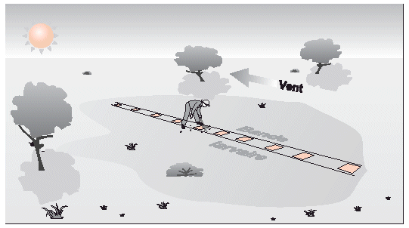
Figure 32. Compter les larves dans un quadrant virtuel de 1 m².
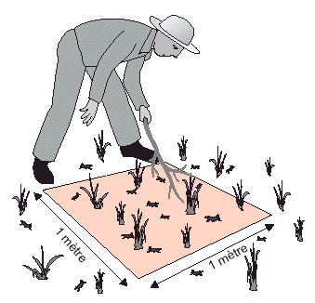
Évaluation de la mortalité sur le terrain
Des estimations des effectifs acridiens présents avant et après traitement sont faites. Mesurer la superficie de la cible n’est pas suffisant parce que le même nombre d’acridiens occupe une superficie différente à différents moments de la journée. Par exemple, une bande larvaire en déplacement couvre souvent une superficie beaucoup plus vaste qu’une bande larvaire perchée. Les effectifs acridiens sont estimés par mesure de la taille approximative de la cible et de la densité acridienne dans celle-ci.
Mesurer la taille approximative de la cible
Une méthode similaire à celle utilisée pour mesurer la taille des bandes larvaires ou des essaims peut être employée: deux transects perpendiculaires sont parcourus à pied ou en véhicule le long des deux côtés de la cible pour mesurer sa longueur et sa largeur et calculer ainsi sa superficie approximative (voir pages 42 et 43 du fascicule intitulé «Prospection»).
Mesurer la densité acridienne moyenne dans la cible
La densité larvaire peut être mesurée en parcourant un transect à pied (voir Fig. 31), en réalisant au moins 10 comptages des criquets vivants dans des quadrants de 1 m situés de la cible, puis en faisant la moyenne. Cette technique peut être efficace pour compter les ailés dans un essaim mais seulement s’ils sont immobiles, par exemple quand la température est basse. Après le traitement, il faudra décider des critères permettant de considérer un criquet comme vivant ou mort. D’une façon générale, si un criquet est posé sur le sol ou perché sur la végétation dans une attitude normale, il est vivant. S’il est posé sur le côté ou sur le dos, même s’il n’est pas encore mort, l’effet continu de l’insecticide, la chaleur du soleil ou les fourmis le tueront bientôt. Il est possible que cela ne soit pas le cas avec les pyréthrinoïdes pour lesquels une récupération après effet de choc a été signalée.
Un carré imaginaire d’1 m peut être créé en écartant les pieds pour former un côté d’environ un mètre de long (voir Fig. 32). Il est utile d’avoir un bâton pour remuer la végétation et en faire sortir les criquets qui s’y trouvent. Si les effectifs acridiens sont élevés, on peut se référer à un carré d’1/4 de m² et multiplier le chiffre obtenu par 4 pour trouver le nombre de criquets par m². Si les criquets sont très mobiles, il faudra commencer le comptage avant d’atteindre le carré imaginaire car les acridiens sauteront (ou s’envoleront s’il s’agit d’ailés) hors du quadrant avant que l’agent n’arrive. Pour des ailés actifs, la méthode de comptage par transect décrite à la page 15 du fascicule «Prospection» peut être plus appropriée. Toutes ces évaluations sont des estimations dont l’exactitude varie énormément selon le moment de la journée, la mobilité des acridiens et la personne qui effectue le comptage.
Ces deux démarches devraient être réalisées avant le traitement et à un moment approprié après le traitement. Pour les insecticides conventionnels, le comptage post-traitement peut être effectué plusieurs heures après celui-ci. Les problèmes d’évaluation de mortalité sur le terrain sont plus importants avec les produits à action lente tels que les inhibiteurs de croissance et les pesticides biologiques. Les comptages post-traitement devront être faits jusqu’à plusieurs jours après l’épandage et il est possible que les acridiens se soient déplacés pendant cette période. Les techniques utilisant les cages décrites dans les pages suivantes sont plus pratiques pour les produits à action lente et pour les états pendant lesquels les criquets se déplacent rapidement.
Problèmes rencontrés lors de l’évaluation de la mortalité sur le terrain - résumé:
- l’insecticide peut perturber le comportement des acridiens, par exemple, disperser les bandes larvaires ou les pousser à se réfugier à l’ombre
- les comptages par quadrats feront sortir les criquets de la zone de comptage et, par conséquent, entraîneront une sous-estimation de la densité
- les criquets morts ne peuvent pas être comptés de façon précise puisqu’ils peuvent être très rapidement consommés par des fourmis ou d’autres prédateurs
- les acridiens peuvent parcourir de grandes distances avant de mourir, surtout si le produit a une action lente.

Conseils:
- Chaque personne utilise une méthode légèrement différente pour compter les acridiens. Par conséquent, la ou les même(s) personne(s) devrai(en)t effectuer les comptages pré- et post-traitement pour que les résultats soient cohérents
- Il peut être nécessaire de mettre au point des méthodes pour des cas particuliers. Par exemple, les pyréthrinoïdes désorientent les insectes et les poussent à rechercher à l’ombre. Il peut être nécessaire de trouver une technique qui permette d’estimer de façon approximative les effectifs acridiens grimpant dans les arbres et les arbustes après un traitement
Calculs permettant d’évaluer la mortalité sur le terrain
Étape 1. Calculer la densité acridienne moyenne en additionnant les résultats obtenus dans les dix quadrats et en divisant ce chiffre par 10.
Étape 2. Calculer la superficie de la cible en multipliant sa longueur par sa largeur.
Étape 3. Multiplier la densité moyenne obtenue par comptage dans les quadrats par la superficie de la cible pour obtenir une estimation des effectifs acridiens dans celle-ci.
Étape 4. La mortalité approximative est alors calculée en utilisant la formule suivante:
Formule 4
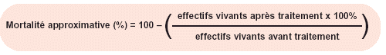
Si le produit a une action rapide et n’affecte pas trop le comportement des acridiens, il peut être possible d’effectuer une évaluation de la mortalité reposant sur les nombres de criquets morts et vivants. A condition qu’il n’y ait pas trop de cadavres emportés par les fourmis ou de cannibalisme par d’autres acridiens, cette méthode devrait donner un résultat plus précis qu’en comptant seulement les criquets vivants. La même technique des quadrats virtuels est utilisée mais tient alors compte aussi bien des acridiens morts que des vivants. Il faut souligner qu’on n’a généralement pas le temps d’effectuer des évaluations de mortalité aussi précises pendant les opérations de lutte antiacridienne. Si cette méthode est utilisée, la formule suivante permettra de calculer la mortalité:
Formule 5
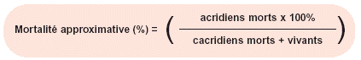
Quand on pénètre à nouveau dans les zones traitées, il faut toujours être vêtu de vêtements de protection, y compris de gants, éviter de boire ou de manger pendant les comptages et toujours se laver et laver les vêtements de protection après les comptages.
Figure 33. Deux méthodes pour fabriquer des cages: (A) avec des bouteilles en plastique et (B) avec des morceaux de bois et de la gaze.
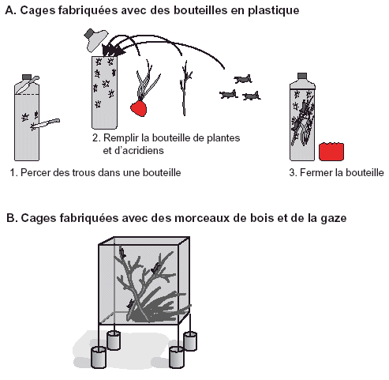
Conseil: les évaluations en cage posent divers problèmes:
- prédation par les fourmis
- cannibalisme (un acridien en mange un autre)
- mortalité due au stress de la vie en cage
- mortalité due à des filets fauchoirs et/ou du matériel de fabrication des cages contaminés difficulté de transport des cages.
Évaluation de la mortalité en cage
Des criquets traités et non traités sont mis dans des cages pour voir combien survivent. Ces criquets peuvent être capturés avec un filet fauchoir (à partir d’un véhicule ou à pied) mais il faut veiller à utiliser un filet propre et à ne pas le traîner dans la végétation traitée sinon les criquets recevront une dose d’insecticide supplémentaire à partir du filet. Différents types de cages peuvent être utilisés. Elles peuvent être fabriquées à partir de bouteilles en plastique propres (d’une capacité de 2 litres), par exemple des bouteilles d’eau dont on a coupé le goulot et dans lesquelles on a percé des trous pour la ventilation (voir Fig. 33A). Un carré de gaze (ou de moustiquaire) fixé avec un élastique peut être utilisé à la place du goulot en plastique afin d’empêcher une condensation qui pourrait tuer les acridiens. On peut également fabriquer des cages à partir d’un cadre en bois ou en métal tendu d’une gaze, avec des boîtes en carton (pratiques puisqu’elles peuvent être transportées pliées), avec des seaux en plastique couverts d’un morceau de gaze et avec beaucoup d’autres matériaux (voir Fig. 33B). Il faudra veiller à laisser les cages dans un endroit exposé à la fois au soleil et à l’ombre, à fournir aux criquets de quoi manger et des branchages où se percher, et à empêcher aux fourmis et à d’autres prédateurs d’entrer dans les cages et de manger les criquets. Mettre les montants de la cage dans des pots remplis d’eau ou d’huile telle qu’illustré dans la Fig. 33B. Si les criquets traités se trouvaient sur de la végétation, un peu de cette végétation traitée devra aussi être mise dans la cage – les criquets prennent souvent une dose supplémentaire de pesticide sur le terrain par contact avec la végétation traitée et par ingestion de celle-ci. Si les criquets ont été traités en terrain découvert, de la végétation non traitée devra être mise dans la cage. La même règle s’applique pour les cages témoins contenant les criquets non traités. Si des plantes entières avec un peu de terre sont mises dans la cage et arrosées de temps à autre, la végétation restera fraîche et continuera à pousser jusqu’à ce qu’elle soit consommée.
Des cages de terrain (de même type mais ouvertes à la base) peuvent également être utilisées. On les place directement sur la végétation, sur le terrain, et on y introduit ensuite un certain nombre de criquets. Après traitement, certains chercheurs ont essayé de mettre en place des filets sur des ailés posés sur des buissons.
Il faudra garder un minimum de huit cages. Six cages contiendront des criquets et de la végétation traités et deux des criquets et de la végétation non traités, ces deux dernières servant de témoins. Chaque cage devra contenir plusieurs insectes (le nombre dépendra des dimensions de la cage mais, à titre indicatif, on pourra mettre 5 à 10 insectes par bouteille et 15 à 20 insectes dans une grande cage tendue de gaze). Il faudra compter les criquets morts et vivants à intervalles réguliers après la pulvérisation. Si la mortalité dépasse 10% dans les cages témoins, les résultats ne seront pas fiables car la capture et/ou la mise en cage auront entraîné une mortalité supplémentaire.
Si un grand bloc de bandes larvaires a été traité en barrières, il sera difficile d’évaluer la mortalité de chaque bande larvaire car on ne saura pas quand elle atteint une barrière traitée. Dans ce cas, il est possible d’évaluer la réduction de la surface totale couverte par les bandes larvaires à l’intérieur d’un grand bloc. Cela nécessite un échantillonnage méticuleux avant et après traitement, ce qui est difficile à réaliser durant une campagne de lutte. La méthode d’échantillonnage appropriée à ce cas particulier n’est pas décrite ici mais elle est similaire à la technique d’échantillonnage par point permettant l’évaluation des densités larvaires, décrite page 41 du fascicule intitulé «Prospection».

NETTOYAGE, ENTREPOSAGE ET ÉLIMINATION DU MATÉRIEL DE PULVÉRISATION
Figure 34. Magasinier vérifiant les dates indiquées sur les fûts de pesticide.
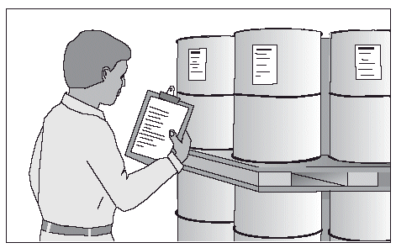
Conseils:
- L’entrepôt de pesticides devra être bien ventilé, situé loin d’habitations, de bureaux et de bétail et fermé à clé lorsque personne n’est présent
- Des équipements de nettoyage et de lutte contre l’incendie devront être disponibles dans l’entrepôt
- L’entrepôt devra être utilisé uniquement pour le stockage des pesticides et de l’équipement afférent et en aucun cas pour celui des denrées alimentaires
- Le magasinier devra tenir un inventaire exact des pesticides et appliquer le principe de “premier arrivé, premier sorti” pour faire en sorte que les stocks les plus anciens soient utilisés en premier
- Les fûts de pesticide devront être placés sur des palettes en bois pour prévenir tout risque de corrosion
- Les fûts ne doivent pas être empilés sur plus de deux niveaux sinon ils risquent de tomber et de blesser quelqu’un
- À chacune de ses visites, le magasinier devra laisser la porte ouverte quelques minutes avant d’entrer pour s’assurer que toutes les vapeurs d’insecticide se sont échappées et nettoyer régulièrement l’entrepôt pour enlever toute poussière accumulée
Il est très important de s’assurer que l’équipement de pulvérisation et les insecticides sont prêts pour la prochaine campagne de lutte antiacridienne et que les fûts vides ont été correctement éliminés.

Pulvérisateurs
Il est beaucoup plus facile de nettoyer et de faire la maintenance d’un pulvérisateur immédiatement après les traitements que lorsqu’on en a à nouveau besoin, plusieurs semaines ou mois plus tard car l’insecticide aura alors durci à l’intérieur et à l’extérieur du pulvérisateur et sera très difficile à enlever.
Les ingénieurs, techniciens et chauffeurs devraient revêtir des vêtements de protection lorsqu’ils manipulent des pulvérisateurs déjà utilisés. Après avoir vidé le reste d’insecticide dans les fûts d’origine, les pulvérisateurs doivent être nettoyés avec du gas-oil ou du kérosène, entretenus et, si besoin, réparés puis entreposés, à l’abri de la poussière ou du sable. L’extérieur du pulvérisateur peut être nettoyé avec un chiffon imprégné de gas-oil ou de kérosène et l’intérieur rincé en versant un peu de gas-oil ou de kérosène dans le réservoir et en pulvérisant sur la zone cible ou sur un terrain vague. La documentation du constructeur contient des indications sur la maintenance et les réparations usuelles.

Entreposage des insecticides
Les insecticides devront être entreposés dans leurs emballages d’origine à l’ombre et au frais pour éviter la rapide dénaturation des produits chimiques à des températures élevées. L’entrepôt d’insecticides devra être organisé sur le principe de “premier arrivé, premier sorti”, c’est-à-dire que les insecticides les plus anciens d’un type donné devront être utilisés en premier. Le magasinier devra être responsable de l’inventaire du stock d’insecticides et garder l’entrepôt fermé à clé.
Élimination des fûts de pesticide
De nombreux accidents sont dus à l’utilisation de fûts de pesticide vides pour stocker des aliments et de l’eau. L’intérieur et l’extérieur des fûts de pesticide vides doivent être rincés avec du gas-oil ou du kérosène (l’eau ne nettoierait pas les formulations huileuses UBV) et on se débarrassera de la petite quantité de liquide de nettoyage en l’ajoutant au pesticide dans les réservoirs de pulvérisation pendant les opérations de lutte antiacridienne.
Ces fûts vides contiendront toujours des quantités significatives de pesticide et, par conséquent, ils devront être entreposés de manière sûre afin de prévenir toute utilisation par les communautés locales. S’ils peuvent être recyclés, il faudra les renvoyer au fabricant de pesticide. S’ils doivent être détruits, il faudra les percer et les écraser puis les amener à l’autorité nationale pour une élimination appropriée.
Davantage de détails sur l’entreposage et l’élimination des pesticides sont fournis dans le Manuel de la FAO intitulé «Pesticide storage and stock control» [Entreposage des pesticides et contrôle des stocks].

QUESTIONS FRÉQUEMMENT POSÉES
1. Quelle est la cible de la pulvérisation, les criquets ou la végétation?
Réponse: Dans la plupart des cas, les deux constituent la cible des traitements puisque le criquet reçoit une partie de la dose létale de pesticide par contact direct et une partie par contact indirect et ingestion (en entrant en contact avec la végétation traitée et en s’en nourrissant).
2. Quand faudra-t-il utiliser des hélicoptères plutôt qu’un avion?
Réponse: Les hélicoptères présentent des avantages et des inconvénients. Ils peuvent voler plus lentement et sont plus maniables. Ils peuvent donc faire demi-tour pour vérifier des cibles potentielles et n’ont pas besoin de piste pour se poser, ce qui facilite la prospection et les évaluations de la mortalité. Ils peuvent aussi traiter des vallées étroites de façon moins risquée qu’un avion. Toutefois, leurs coûts d’exploitation sont plus élevés et il leur faut généralement plus de temps pour traiter une zone donnée. Par conséquent, ils ne devraient être utilisés que lorsque l’organisateur de la campagne estime que la dépense supplémentaire est pleinement justifiée.
3.Que peut faire l’équipe de traitement si aucun pulvérisateur à atomiseurs rotatifs n’est disponible ou n’est en état de fonctionner, c’est-à-dire si elle ne dispose que de pulvérisateurs à buses hydrauliques ou pneumatiques?
Réponse: Pulvériser des produits UBV avec des atomiseurs non rotatifs peut se révéler inefficace. Cependant, il est parfois nécessaire de réagir avec l’équipement disponible et prendre les mesures appropriées pour effectuer le travail du mieux possible. Pour l’équipement, constitué de rampes et de buses, monté sur un aéronef, on doit utiliser des buses de petite taille (et il est possible que certaines doivent être bloquées) pour obtenir un débit suffisamment faible et des gouttelettes assez petites. Il faut incliner les buses vers l’avant d’un angle d’environ 45° comme indiqué par la Fig. 25 de l’Annexe 1.10. Pour la plupart des buses pneumatiques, on peut seulement s’assurer que le débit est suffisamment faible et que le courant d’air maximum est utilisé pour obtenir les gouttelettes les plus petites possible. Pour le pulvérisateur monté sur pot d’échappement, les Fig. 30 et 31 de l’Annexe 1.10 montrent la configuration de buse qui doit être utilisée pour obtenir le meilleur spectre possible de gouttelettes. Dans certains cas, on doit utiliser un espacement entre les passes plus étroit qu’avec un pulvérisateur rotatif UBV car les gouttelettes plus grosses ne sont pas portées sur de grandes distances par le vent. Il faudra diminuer le débit en conséquence ou augmenter la vitesse d’avancement pour maintenir le volume d’application et la dose recommandée.
4.Combien de gouttelettes de produit doivent se déposer sur la végétation ou sur le criquet pour être certain d’obtenir une bonne mortalité?
Réponse: Puisque le volume d’une gouttelette de pulvérisation varie beaucoup selon sa taille, il n’est pas possible de dire combien de gouttelettes d’une taille inconnue sont nécessaires. Un criquet sera tué par deux gouttelettes de 200 µ, par 16 gouttelettes de 100 µ et plus de 100 gouttelettes de 50 µ. Comme la mesure de la taille des gouttelettes avec des papiers oléo sensibles n’est pas aisée à réaliser sur le terrain, il est difficile de vérifier si la dose tombée sur les papiers dans la zone cible sera suffisante pour éliminer les acridiens. Les caractéristiques du dépôt des gouttelettes sont très différentes pour les papiers oléo sensibles et les criquets et le nombre de gouttelettes recueillies sur les papiers peut donc ne pas être représentatif. Au mieux, il peut indiquer si une quantité significative de gouttelettes s’est déposée sur la zone cible (de l’ordre de 5 à 50 gouttelettes/cm) et s’il y a des zones sur lesquelles aucune gouttelette n’est tombée. Si la pulvérisation UBV a été effectuée avec un équipement approprié, correctement réglé pour fournir la taille de gouttelettes et la dose correctes, dans des conditions météorologiques convenables, le dépôt devrait être satisfaisant et une bonne mortalité devrait en résulter.
5. Quels sont les critères retenus par le Groupe consultatif sur les pesticides pour évaluer les rapports sur les essais insecticides?
Réponse: Le Groupe consultatif sur les pesticides rédige un rapport avec des commentaires sur tout nouveau développement de pesticides appropriés pour la lutte antiacridienne et décrit leurs avantages et leurs inconvénients. Ces développements se font généralement sous forme d’essais de terrain ou en laboratoire. Le Groupe consultatif présente des tableaux dans lesquels sont indiquées les doses efficaces et la vitesse d’action des différents pesticides ainsi que leurs risques écologiques (voir Annexe 3.1). Les critères retenus pour évaluer les essais: concernent les standards scientifiques les plus élevés selon lesquels ils ont été conduits et le respect du protocole FAO pour les essais de lutte contre le Criquet pèlerin.
6. Est-ce que des doses différentes d’insecticides sont nécessaires pour tuer les différents stades de développement des acridiens – pantières stades larvaires, derniers stades larvaires, ailés – pouvant se rencontrer sur le terrain?
Réponse: Différents stades présentent certainement des susceptibilités différentes aux insecticides. Les larves de stade 5 semblent être les plus résistantes peut-être parce que l’insecticide a des difficultés de pénétrer à travers leurs épaisses cuticules. Il n’est cependant pas conseillé de modifier la dose en fonction du stade des criquets car cela compliquera le traitement; il faudrait en effet procéder à un nouvel étalonnage pour chaque type de cible. En pratique, cela serait également difficile à réaliser car il est fréquent que des stades différents coexistent au sein d‘une même cible.
7. Comment l’espacement entre les passes et la vitesse d’avancement peuvent-ils être mesurés de façon relativement précise sur le terrain?
Réponse: Les méthodes permettant de mesurer l’espacement entre les passes de pulvérisation et la vitesse d’avancement sont décrites dans les Annexes 2.2 et 2.3.
8. Que peut faire l’équipe de traitement si les criquets doivent être traités de toute urgence et que les conditions ne sont pas propices à une pulvérisation UBV?
Réponse: Il n’est pas conseillé de pulvériser lorsque les conditions ne sont pas appropriées. Cependant, il faut parfois traiter les criquets bien que les conditions (vent et courants de convection) ne soient pas idéales. Cela peut être le cas si un essaim est prêt à s’envoler ou si une bande larvaire est sur le point d’entrer dans des cultures. C’est dans ces circonstances que l’agent antiacridien doit avoir une bonne compréhension des principes et des processus impliqués dans les traitements UBV en vue d’un résultat efficace. Par exemple, en situation d’urgence, la décision de traiter peut être prise même si le vent est très faible. Dans un tel cas, si l’espacement est réduit entre les passes de pulvérisation car le vent ne portera pas les gouttelettes très loin, il faudra aussi soit diminuer le débit soit augmenter la vitesse du pulvérisateur afin de conserver le volume d’application et d’épandre la dose recommandée. De la même manière, si les températures sont très élevées ou s’il y a des courants de convection mais qu’il est très important de traiter immédiatement les criquets, l’agent antiacridien peut décider d’augmenter la taille des gouttelettes en réduisant la vitesse de rotation de l’atomiseur et de réaliser le traitement. Dans certains cas, ces applications réalisées en conditions non idéales peuvent échouer ou être très inefficaces mais, en cas d’urgence, ce risque peut être acceptable. La décision relève de l’agent antiacridien; s’il dispose de papier oléo sensible, il peut effectuer des vérifications ponctuelles de la répartition des gouttelettes dans les différentes conditions d’intervention.
9. Quelle tactique doit-on mettre en œuvre si les bandes larvaires se trouvent sous une végétation haute et dense, comme du mil, ou sous le vent de buissons denses?
Réponse: Pour une végétation de haute taille comme le mil, la production de gouttelettes plus petites permettra une meilleure pénétration dans la végétation. Cela peut paraître incorrect à première vue, puisque les grosses gouttes tombent plus vite mais la totalité de celles-ci sera arrêtée par les feuilles supérieures des plantes. Les petites gouttelettes vont dériver lentement à travers les plantes cultivées et auront une efficacité d’impact très faible (voir Fig. 3 à la page 8). En d’autres termes, certaines d’entre elles contourneront les feuilles les plus hautes et atteindront les parties inférieures de la plante et les acridiens. Si des bandes larvaires se trouvent sous le vent de buissons denses, on peut utiliser des nébuliseurs à dos mais il ne faudra pas pulvériser directement face au vent sinon l’opérateur pourra être contaminé; il faudra donc pulvériser perpendiculairement à la direction du vent. Une autre option consiste à attendre que les acridiens s’écartent de la végétation et commencent à marcher sur un terrain plus découvert.
10. Si aucun équipement aérien de pulvérisation n’est disponible, comment peut-on traiter des criquets perchés dans de grands arbres en utilisant des pulvérisateurs terrestres?
Réponse: La plupart des pulvérisateurs terrestres, même les pulvérisateurs motorisés à jet porté, ne peuvent pas atteindre les essaims perchés sur des arbres de haute taille et les tentatives de traitement peuvent conduire à un gaspillage en pesticide et présenter des dangers pour les opérateurs situés en dessous du nuage de pulvérisation. Un modèle avec mât télescopique peut toutefois être utilisé dans les arbres d’une hauteur maximum d’environ 10 m (voir Fig. 23 dans l’Annexe 1.10). Cet accessoire ne peut pas être utilisé lorsque le véhicule se déplace car le mât se briserait en terrain accidenté et devra seulement être utilisé pour des traitements brefs dans des sites particuliers, l’essaim étant sous le vent. Le concept de dose ne s’applique pas réellement à ce cas et il est probable que cette méthode soit peu économique. Elle peut cependant être efficace.
11. Comment peut-on traiter de petites infestations acridiennes avec un équipement UBV?
Réponse: Traiter de petites cibles par des pulvérisations en UBV peut revenir cher. On devra utiliser le type de pulvérisateur le plus approprié, à savoir des pulvérisateurs manuels pour de très petites cibles. Si les taches sont encore plus petites que la largeur d’un andain, on pourra effectuer une double passe au vent à proximité de celles-ci. Pour ce faire, il faut que l’opérateur et l’agent antiacridien connaissent bien la direction du jet de pulvérisation d’un pulvérisateur UBV.
12. Combien de gouttelettes doit-on trouver sur les papiers oléo sensibles pour obtenir une bonne mortalité des criquets?
Réponse: Voir réponse à la question fréquemment posée n 4. Il n’y a pas de réponse satisfaisante à cette question car cela dépend du diamètre des gouttelettes. Puisque le volume des gouttelettes augmente énormément lorsque l’on accroît même légèrement leur diamètre, le nombre de gouttelettes ne donne qu’une indication approximative du volume de dépôt. En outre, des gouttelettes de tailles différentes (et même de différentes formulations de pesticide) s’étalent différemment lorsqu’elles tombent sur le papier.
13. Comment trouver le temps de remplir un formulaire de suivi de la pulvérisation alors que tout le temps est consacré à effectuer les traitements?
Réponse: Les opérations de lutte antiacridienne sont intenses et le suivi est une tâche supplémentaire qui prend du temps. Cela vaut cependant la peine de confier la responsabilité du suivi de la pulvérisation à un membre particulier de l’équipe. Avec un peu d’entraînement, remplir le formulaire ne prend pas beaucoup de temps. Il ne faut pas le remplir complètement pour chaque cible et, lorsqu’on prend en considération le coût des opérations, on peut voir qu’une exploitation des résultats peut permettre de les améliorer, d’économiser des milliers de dollars et de contribuer à assurer un traitement plus efficace.
14. Les Criquets pèlerins sont toujours vivants après le traitement – quelles peuvent être les causes de l’échec du traitement?
Réponse: Si le traitement est médiocre, il est toujours tentant d’incriminer l’insecticide alors qu’en fait il est plus vraisemblable que des problèmes d’épandage en soient la cause. L’échec d’un traitement peut être dû à plusieurs facteurs: des gouttelettes trop grosses ou trop petites, un vent trop fort ou trop faible, de forts courants de convection, une hauteur d’émission trop élevée, un sous-dosage, des acridiens abrités dans la végétation et en déplacement avant que la pulvérisation ne les atteigne. Ce n’est que lorsque tous ces aléas sont éliminés qu’on pourra suspecter le pesticide et que sa teneur en matière active devra être testée.

QUELLES INFORMATIONS RECUEILLIR?
Données à recueillir - résumé:
- date et localisation du site
- écologie (précipitations, végétation, sol)
- acridiens
- lutte antiacridienne
Figure 14. Exemple d’un Formulaire FAO de prospection et de lutte contre le Criquet pèlerin utilisé pour enregistrer les informations.
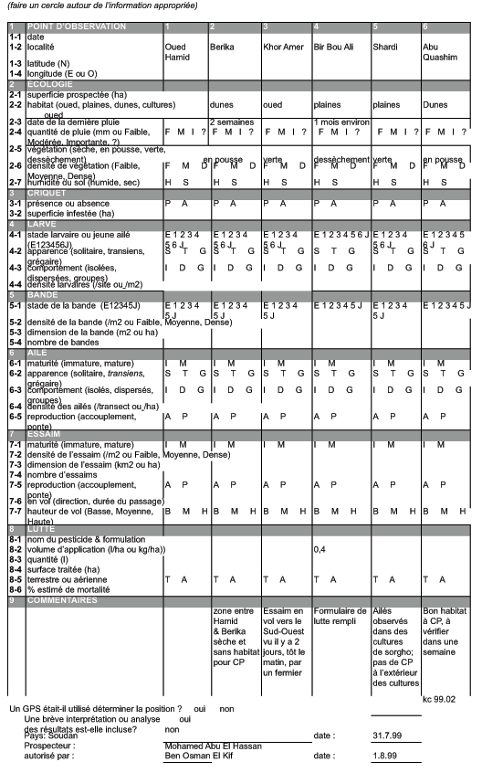

Au cours d’une prospection, l’agent antiacridien de terrain doit noter ses observations à chacun de ses arrêts et avant d’effectuer le suivant. Il peut le faire en remplissant le Formulaire FAO de prospection et de lutte contre le Criquet pèlerin (voir Fig. 14 et Annexes 2.1 et 4.1) ou un formulaire équivalent, ou en entrant l’information dans une base de données en utilisant un ordinateur de poche. Il doit prendre note de l’information relative au site prospecté, à l’écologie (précipitations, végétation, humidité du sol) et aux acridiens.
Conseil: L’humidité relative varie tout au long de la journée. Elle est fréquemment plus élevée tôt le matin et diminue durant la journée. Elle varie généralement d’un jour à l’autre en fonction des conditions atmosphériques. L’humidité relative a très peu d’effet sur le comportement des acridiens. Par conséquent, il n’est en général pas primordial de l’enregistrer pendant les prospections acridiennes.

 | Question fréquemment posée n° 9 (voir réponse page 54)  Est-il nécessaire de recueillir et de transmettre l’information relative aux sites sur lesquels aucun criquet n’a été observé?

Information à noter sur les précipitations et la végétation - résumé:
- date de la dernière pluie et quantité
- état et densité de la végétation
Figure 15. Etat de la végétation.
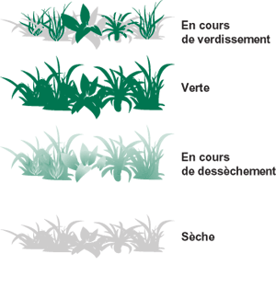
Figure 16. Estimation de la densité de la végétation.
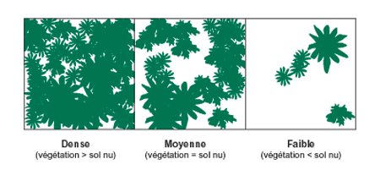

Précipitations
Il est utile de se renseigner sur la date des dernières précipitations. Pour cela, au cours de la prospection, on peut interroger la population locale ou observer jusqu’à quelle profondeur le sol est humide. Il n’est parfois pas possible de connaître la date ou la quantité exacte des pluies. Dans ce cas, une indication approximative peut toujours être utile. Il est important de se rappeler que l’appréciation de la quantité de pluie tombée peut différer d’une personne à l’autre. Ainsi, une pluie peut être considérée comme forte par les uns tandis que les autres qualifieront cette même pluie de légère. En général, on définit de légère une pluie inférieure à 20 mm, de modérée, une pluie comprise entre 21 et 50 mm et de forte, une pluie supérieure à 50 mm. La quantité de pluie (Quelle quantité de pluie est tombée?) peut être confondue avec son intensité (A t’il plu fort pendant un laps de temps donné?). Des questions supplémentaires devront être posées pour clarifier ce point.

Végétation
Des observations doivent être faites sur l’état de la végétation (voir Fig. 15). S’il y a un peu de végétation jaune mais que de nouvelles pousses sont observées, il faut noter «en reverdissement». S’il y a en mélange végétation sèche et verte sans signe de nouvelles pousses, il faut noter «en dessèchement». Si la seule végétation présente est jaune, il faut noter «sèche».
La densité du couvert végétal peut être estimée en le comparant au sol nu (voir Fig. 16). Une densité sera notée comme faible (F) lorsqu’il y a plus de sol nu visible que de végétation. Une densité est moyenne (M) lorsqu’il y a à peu près autant de végétation que de sol nu visible. Une végétation est dense (D) lorsqu’il y a beaucoup de végétation et quasiment pas de sol nu visible. Dans certains cas, végétation pérenne et annuelle peuvent être présentes sur un même site et leur état être différent. Cela doit être noté dans la partie réservée aux commentaires du Formulaire FAO de prospection et de lutte contre le Criquet pèlerin.
Il faut estimer approximativement la superficie du site prospecté et de la zone environnante bien que cela puisse être assez difficile. Pour cela, on peut calculer et additionner les superficies du site prospecté et de la zone dans laquelle des conditions similaires sont observées. Si la zone est très vaste, une deuxième prospection devra être effectuée dans une partie différente de cette zone. On peut également estimer la superficie d’une zone en parcourant en voiture deux des côtés de la zone puis en multipliant les distances mesurées mais cela prend du temps et ne vaut probablement pas la peine sauf s’il y a des infestations significatives.
Le type d’habitat, tel que les principaux types de sol (sablonneux, argileux) ainsi que la topographie (tels que les oueds, les dunes, les plaines, interdunes) doivent être notés.
Quantité de pluie
Faible | 1 à 20 mm
Modérée | 21 à 50 mm
Importante | plus de 50 mm

Information à noter sur l’humidité du sol - résumé:
- humide ou sec
Figure 17. Comment vérifier l’humidité du sol.
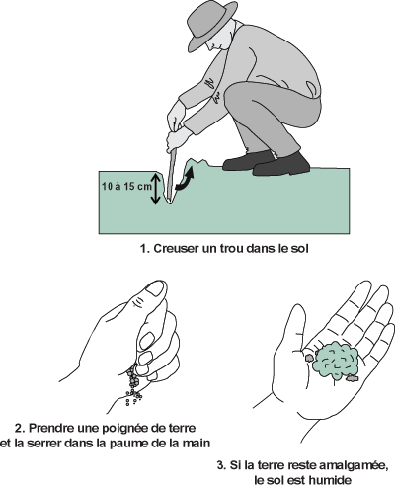

Humidité du sol
L’agent antiacridien de terrain doit vérifier si le sol est suffisamment humide pour permettre la reproduction des criquets (voir Fig. 17). Une méthode simple consiste à creuser dans le sol jusqu’à ce que la moitié environ de sa chaussure y soit enfouie soit de 10 à 12 cm environ. On peut aussi utiliser un bâton, un caillou ou une pelle. Prendre ensuite une poignée de terre et la serrer dans la paume de la main; si cette terre s’amalgame, on considère que le sol est humide (il doit aussi être de couleur plus foncée que le sol sec). Noter si l’humidité convient ou non à la ponte des œufs en indiquant humide (H) ou sec (S) sur le Formulaire FAO de prospection et de lutte contre le Criquet pèlerin.
Conseil: vérifier l’humidité du sol
- Creuser dans le sol un trou de 10 à 15 cm de profondeur
- Prendre une poignée de terre et la serrer dans la paume; si elle s’amalgame, on considère que le sol est humide (il devrait aussi être de couleur plus foncée que le sol sec)

Question fréquemment posée n° 10 (voir réponse page 54)
A chaque arrêt en cours de prospection, combien de fois doit-on vérifier l’humidité du sol?

Données à recueillir sur le Criquet pèlerin - résumé:
- présence/absence
- apparence
- comportement
- état de développement et maturité
- densité et taille
Figure 18. Les trois phases chez les larves et les ailés du Criquet pèlerin.
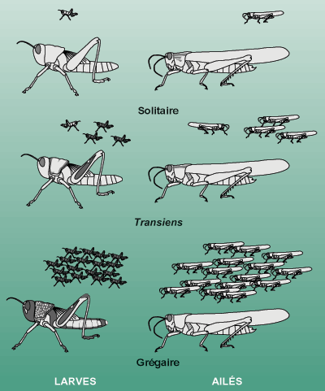

Criquet
L’agent antiacridien doit recueillir les données acridiennes de base sur chaque site prospecté. Cela inclut la présence/absence, l’apparence, le comportement, l’état de développement, la maturité, la densité et la taille des acridiens.

Présence
Noter dans le Formulaire FAO de prospection et de lutte contre le Criquet pèlerin si des criquets sont présents ou absents sur le site prospecté. Il est important de noter cette information même si aucun criquet n’a été observé.

Apparence
Si des criquets sont trouvés sur un site prospecté, noter si les larves et les ailés sont en phase solitaire, transiens ou grégaire (voir Fig. 18). Cela peut être en partie déterminé en observant leur couleur. Les ailés solitaires sont en général de couleur brunâtre alors que les ailés grégaires sont rouges ou roses s’ils sont immatures et jaunes s’ils sont matures. Les ailés de couleur rose/gris-brun ou jaune/gris-brun sont probablement transiens. Les larves solitaires sont vertes alors que les larves grégaires sont noires au cours des premiers stades puis deviennent jaunes/noires quand elles sont plus âgées. Les larves de couleur verte/noire ou verte/jaune sont probablement transiens.
Les changements de couleur et de forme prenant plus de temps que les changements de comportement, la couleur ne doit pas être le seul critère utilisé pour déterminer la phase des criquets. Le comportement des criquets doit également être observé (voir chapitre suivant).
Conseil: comment savoir si des criquets sont transiens
- couleur: un mélange des couleurs des solitaires et des grégaires
- comportement: si certains se déplacent ensemble dans la même direction

Information à noter sur le comportement des criquets - résumé:
larves et ailés | ailés et essaims
• isolés | • en accouplement
• dispersés | • en ponte
• groupes | • en vol

Figure 19. Quelques types de comportement fréquents chez le Criquet pèlerin.
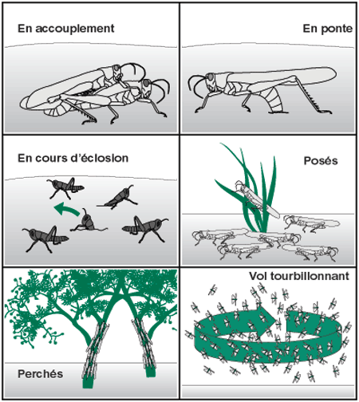

Comportement
L’agent antiacridien doit noter si les larves et les ailés se comportent comme des individus isolés ou épars, ou comme des groupes. Les criquets qui se comportent indépendamment les uns des autres sont généralement solitaires; de nombreux criquets se comportant comme une seule unité sont grégaires. Il est possible de trouver plus d’une phase sur un site.
Tout comportement lié à la reproduction, tel que l’accouplement ou la ponte d’ailés ou d’essaims ainsi que l’éclosion, doit être noté. Si on voit des essaims en vol, il faut apprécier la direction de leur vol (lieux d’origine et de destination), la durée du passage et l’altitude approximative de vol, soit en mètres, soit en indiquant, plus généralement, si elle est basse, moyenne ou haute. Il se peut que de tels résultats soient très approximatifs et il faut donc les interpréter avec prudence. D’autres comportements des criquets, par exemple lorsqu’ils sont posés au sol, perchés ou en train de tourbillonner peuvent également être indiqués (voir Fig. 19).
Termes relatifs aux ailés et aux larves non grégaires
Isolés (peu nombreux)
- très peu de criquets sont présents et aucune interaction ne se produit
- de 0 à 1 ailé par transect pédestre de 400 m (ou moins de 25 ailés/ha)
Epars (quelques-uns, effectifs faibles)
- suffisamment de criquets présents pour des interactions mais aucun groupe au sol ou se chauffant au soleil visible
- 1 à 20 ailés par transect pédestre de 400 m (ou 25 à 500 ailés/ha)
Groupe
- formant des groupes au sol ou se chauffant au soleil
- 20 ailés ou plus par transect pédestre de 400 m (ou plus de 500 ailés/ha)
Remarque: La longueur et la largeur réelles d’un transect pédestre varient en fonction des caractéristiques du criquet et de l’habitat.

Question fréquemment posée n° 11 (voir réponse page 54)
Pourquoi est-il important de recueillir des informations sur le comportement des criquets et qui les utilisera?

Information à noter sur stades biologiques du criquet - résumé:
- stades larvaires
- jeune ailé
- ailé immature, en cours de maturation, mature
Figure 20. Les différentes étapes du développement épigé du Criquet pèlerin. La flèche sur les larves des stades 3 à 5 indique le développement des ébauches alaires.
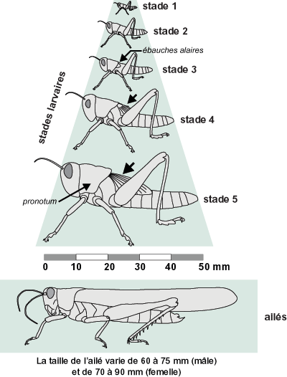
Identification du stade larvaire
Stade 1 | Couleur initialement blanche devenant verte (solitaire) ou noire (grégaire) après 1 à 2 heures; longueur approximative = 7 mm
Stade 2 | Tête plus grosse, pigmentation mieux définie, pas de trace d’ébauches alaires; longueur approximative = 15 mm
Stade 3 | Deux paires d’ébauches alaires sur les côtés du thorax; longueur approximative = 20 mm
Stade 4 | Ébauches alaires plus grandes mais d’une taille inférieure à la longueur du pronotum; longueur approximative = 33 mm
Stade 5 | Ébauches alaires plus longues que le pronotum; longueur approximative = 45 à 50 mm

Détermination du sexe - résumé:
- femelle – avec deux crochets noirs
- mâle – pas de crochet
Figure 21. L’extrémité abdominale des femelles porte les deux valves en forme de crochet de l’oviscapte; l’extrémité abdominale des mâles en est dépourvue.
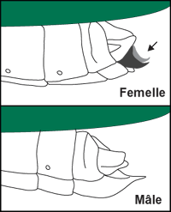
Figure 22. Dissection de femelle montrant les ovaires.
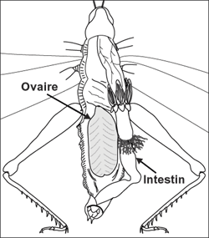

Développement
Les étapes de développement des larves, des ailés, des bandes et des essaims présents doivent être notées (voir Fig. 20). Il est possible d’observer en même temps des larves de différents stades ou des ailés immatures et matures. Noter tous les stades observés, en indiquant s’ils se rapportent à la phase solitaire ou à la phase grégaire lorsque les deux phases sont présentes. On peut distinguer les différents stades larvaires d’après la présence et la longueur relative des ébauches alaires et d’après le nombre de stries oculaires, chaque strie correspondant à un stade (cela n’est possible que pour les larves solitaires). L’agent antiacridien peut essayer de capturer un ailé pour confirmer son sexe, son état de développement et sa maturité, ou sa phase. Comme les captures ne sont pas toujours faciles à réaliser, il n’est pas nécessaire de s’y attarder.

Détermination du sexe des ailés
On peut déterminer le sexe d’un ailé en examinant son extrémité abdominale. Chez la femelle, on y observe deux courts crochets noirs. Ce sont les valves de l’oviscapte qui servent à creuser un trou pour y déposer les œufs. Les mâles n’ont pas de crochets. Cette différence est illustrée en Figure 21.

Maturation des œufs
Pour déterminer si les femelles observées en un site sont en train, ou non, de développer des ovocytes, il est nécessaire d’en capturer plusieurs et de les disséquer. Tuer d’abord la femelle en arrachant la tête. Poser ensuite l’insecte sur le dos et ouvrir l’abdomen à partir de l’arrière. Il vaut mieux utiliser des ciseaux à dissection mais une lame de rasoir est suffisante. On peut alors voir les ovaires comme illustré en Figure 22. Il est important de noter si le développement des ovocytes a commencé ou non. Si l’ovaire est gonflé (et filiforme) et contient des ovocytes reconnaissables avec du vitellus jaune, cela signifie que le développement des ovocytes est en cours.
Conseil: Pour déterminer l’état de développement, le sexe et la phase d’un criquet, il peut être utile de le capturer. Quelques méthodes de capture fréquemment utilisées:
- bouger lentement un bâton au-dessus du criquet en l’abaissant doucement jusqu’à ce que, d’un mouvement brusque, on puisse plaquer le criquet au sol
- taper sur le criquet avec une touffe de végétaux ou une branche
- utiliser un filet fauchoir
- piéger le criquet dans la végétation
Ces méthodes peuvent être plus faciles à mettre en œuvre quand l’agent antiacridien est face au vent.

Information à noter sur la densité acridienne - résumé:
- ailés/m² OU ailés/transect (longueur x largeur)
- larves/m² OU larves/buisson
Figure 23. Pour estimer la densité des ailés: (A) compter le nombre d’ailés qui s’envolent sur une bande d’un mètre de large lorsqu’une distance d’au moins 100 m est parcourue, ou (B) essayer d’estimer la largeur sur laquelle les ailés sont dérangés (par ex: 4 m) et les compter sur toute la longueur du transect. La longueur et la largeur du transect varient selon les caractéristiques du site prospecté.
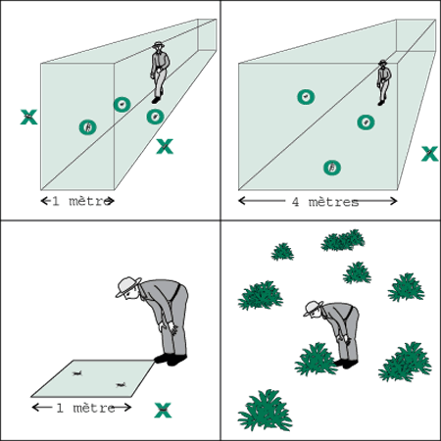
Pour estimer la densité de larves: (C) s’arrêter tous les 10 pas et compter le nombre de larves sur 1 m², ou (D) examiner une touffe de végétation tous les 10 pas et compter le nombre de larves.

Densité
Ailés. Il faut noter le nombre d’ailés observés tout au long du transect pédestre, en indiquant la longueur et la largeur de ce transect. Une largeur standard d’un mètre peut être utilisée lors d’un transect pédestre (voir fig. 23a). Toutefois, cette méthode peut ne pas être aisée à mettre en œuvre lorsque les températures sont basses ou très élevées ou lorsque la végétation est dense, car les criquets sont alors moins faciles à déranger. Dans un tel cas, la largeur du transect correspond à la distance sur laquelle les ailés s’envolent de part et d’autre de l’agent antiacridien. Par exemple, si 36 ailés sont observés en parcourant une distance de 300 mètres et qu’ils s’envolent sur une largeur de deux mètres de part et d’autre de l’agent antiacridien (soit 4 mètres au total, voir Fig. 23B), il faut noter 36 ailés sur 300 m x 4 m (ou 36 ailés/1 200 m). Si plus d’un agent antiacridien a effectué un transect, il faut additionner les distances parcourues par chaque agent, y compris celles parcourues par les agents qui n’ont observé aucun ailé. On doit ensuite noter le nombre total d’ailés observés sur la distance totale parcourue, en supposant que la largeur de chaque transect est la même. Lorsque très peu d’ailés sont présents, l’agent antiacridien peut simplement noter le nombre total d’ailés observés sur le site.
Certains agents antiacridiens peuvent vouloir convertir ce résultat en nombre d’ailés par hectare. Cela est déconseillé. Il est trop facile de commettre une erreur lors de la conversion et cela aboutira à une densité inexacte, ne reflétant pas de façon précise la situation acridienne sur le site prospecté. Il est important de se rendre compte que les criquets ne sont généralement pas répartis de façon uniforme sur une superficie donnée, qu’elle soit d’un hectare ou d’un km. Les résultats formulés en termes d’ailés par ha ou par km peuvent donner une image erronée de la situation à quelqu’un ne connaissant pas bien le comportement des acridiens. Il vaut donc mieux transmettre le nombre exact d’ailés tels que comptés lors de la prospection et laisser le siège de l’Unité antiacridienne convertir ces résultats pour comparer les niveaux d’infestation (observés) sur différents sites.
Larves. Le long du transect pédestre, l’agent antiacridien doit s’arrêter sur environ une dizaine de placettes (échantillons) et inspecter soigneusement un m de sol ou un buisson à la recherche de toute larve présente (voir Fig. 23C et D). Les nombre minimum et maximum de larves observées dans les échantillons doivent être notés ainsi que le nombre d’échantillons contenant des larves. Ces résultats ne doivent pas être convertis en nombre de larves par ha ou km.
Bandes et essaims . La densité relative des bandes et des essaims peut être estimée en la comparant à la superficie de sol nu visible. Une densité est notée faible (F) s’il y a plus de sol nu visible que de bandes ou d’essaims. Elle est moyenne (M) lorsqu’il y a autant de sol nu que de bandes ou d’essaims visibles. Elle est dense (D) lorsque quasiment pas de sol nu n’est visible. Cette méthode peut également être utilisée pour estimer la densité de la végétation.
Conseil: Lors du comptage de larves, noter les nombres minimum et maximum de larves observées et le nombre d’échantillons en contenant. Par exemple, 3 à 12 larves/m² dans 4 des 10 échantillons (aucune larve n’a été observée dans les six autres échantillons).

Information à noter sur les dimensions - résumé:
- groupes et bandes larvaires
- groupes d’ailés et essaims
Figure 24. Estimation de la taille des bandes larvaires et des essaims.
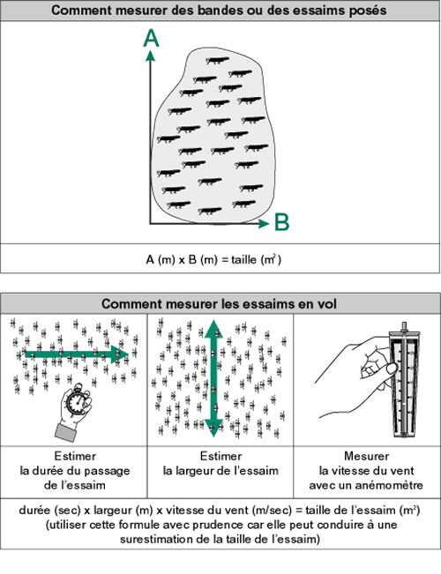

Dimension des bandes et des essaims
Si l’agent antiacridien trouve des bandes larvaires, des groupes ou des essaims, il doit essayer d’estimer leurs tailles en marchant le long de deux côtés perpendiculaires de l’infestation tout en mesurant la distance parcourue (voir Fig.24). Il peut être nécessaire d’utiliser un véhicule lorsqu’il s’agit d’essaims posés ou de bandes très larges. Multiplier simplement les deux valeurs pour obtenir une estimation approximative de la superficie.
Il est généralement plus facile de faire des estimations tôt le matin ou au crépuscule lorsque les bandes et les essaims sont généralement moins actifs.
Il est presque impossible de déterminer avec précision à partir du sol la taille d‘essaims en vol. Une estimation très approximative peut être obtenue en mesurant la durée du passage de l’essaim, en estimant sa largeur et en mesurant la vitesse du vent avec un anémomètre (voir Fig. 24). Il faut utiliser ces résultats avec beaucoup de prudence.
 | Bandes larvaires | Essaims d’ailés
De très petite taille | 1 à 25 m² | < 1 km²
De petite taille | 26 à 2 500 m² | 1-10 km²
De taille moyenne | 2 501 m² à 10 ha | 11-100 km²
De grande taille | 11-50 ha | 101-500 km²
De très grande taille | plus de 50 ha | plus de 500 km²

Autres observations à noter - résumé:
- vitesse et direction du vent
- température et humidité
- dégâts aux cultures
- nature des cultures situées à proximité
- traces d’une activité acridienne passée (débris/restes)
Figure 25. Autres commentaires à noter sur le Formulaire FAO de prospection et de lutte contre le Criquet pèlerin.
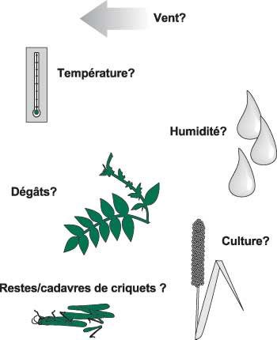

Opérations de lutte
Si des opérations de lutte ont été effectuées sur le site de prospecté, noter autant de détails que possible. En outre, il faut compléter le Formulaire FAO de suivi de traitement et le joindre au formulaire de prospection (voir le chapitre intitulé «Suivi des opérations de lutte» page 71 du fascicule sur la Lutte antiacridienne et l’annexe 4.2).

Autres commentaires
Il faut noter toutes les autres observations pertinentes (voir Fig. 25). Elles peuvent inclure la vitesse et la direction du vent, la date à laquelle des criquets étaient présents pour la dernière fois sur le site ou des traces de leur présence (fèces, cadavres, ailes, dégâts), ou la nature et les stades des cultures avoisinantes. Certains agents antiacridiens peuvent également vouloir estimer l’humidité relative et la température sur un site au moyen d’un hygromètre à fronde, bien que cela ne soit probablement pas nécessaire. Ces résultats doivent être notés dans la partie réservée aux commentaires.
Conseils pour estimer la direction du vent
- tourner jusqu’à sentir le vent sur le visage (s’orienter face au vent)
- orienter la boussole vers le Nord
- lire la direction en face de soi
On indique toujours la direction du vent par son secteur d’origine et non par celui vers lequel il souffle.

Question fréquemment posée n° 12 (voir réponse page 54)
Comment savoir quels sont les commentaires importants à noter?

